Diseño de un Material Educativo Computarizado para el
aprendizaje de los Números Complejos en los estudiantes
de quinto año de la ETN Enrique Delgado Palacios



UNIVERSIDAD DE CARABOBO
DIRECCIÓN DE POSTGRADO
FACULTAD DE CIENCIAS DE LA EDUCACIÓN
MAESTRÍA EN EDUCACIÓN MATEMÁTICA

Diseño de un Material Educativo Computarizado para el aprendizaje de los Números Complejos en los estudiantes de quinto año de la ETN Enrique Delgado Palacios

Tutora: Autor:
Rosa Amaya Juan Figueroa

Bárbula, Febrero 2017

UNIVERSIDAD DE CARABOBO
DIRECCIÓN DE POSTGRADO
FACULTAD DE CIENCIAS DE LA EDUCACIÓN
MAESTRÍA EN EDUCACIÓN MATEMÁTICA

Diseño de un Material Educativo Computarizado para el aprendizaje de los Números Complejos en los estudiantes de quinto año de la ETN Enrique Delgado Palacios

Autor: Juan Figueroa
Trabajo presentado ante la Dirección de Postgrado de la Facultad de Ciencias de la Educación de la Universidad de Carabobo para optar al título de Magíster en Educación Matemática

Bárbula, Febrero 2017
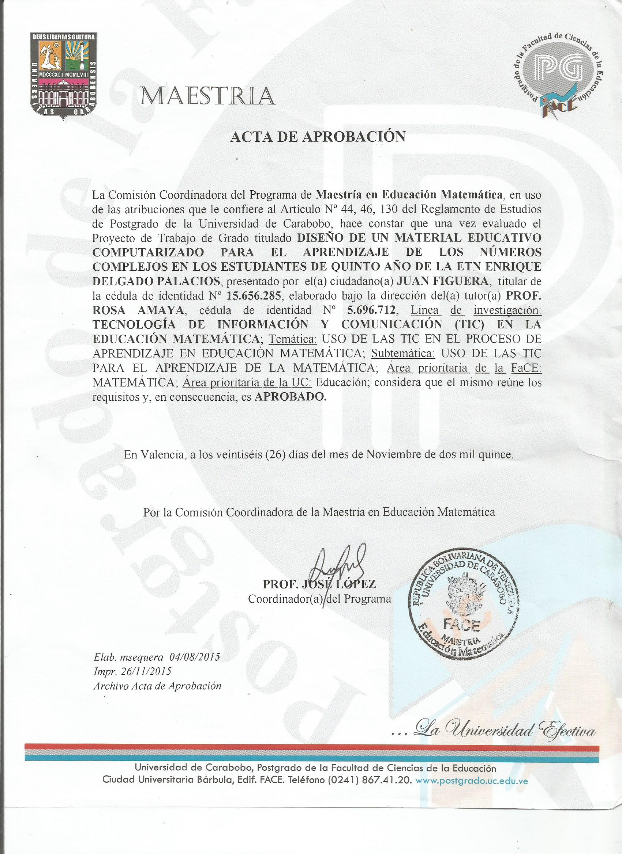
UNIVERSIDAD DE CARABOBO
DIRECCIÓN DE POSTGRADO
FACULTAD DE CIENCIAS DE LA EDUCACIÓN
MAESTRÍA EN EDUCACIÓN MATEMÁTICA

AUTORIZACIÓN DEL TUTOR

Yo Rosa Amaya, titular de la cédula de identidad C.I: 5696712, en mi carácter de tutora del Trabajo de Maestría, titulado:Diseño de un Material Educativo Computarizado para el aprendizaje de los Números Complejos en los estudiantes de quinto año de la ETN Enrique Delgado Palacios, presentado por la ciudadano Juan Carlos Figueroa, titular de la cédula de identidad C.I: 15656285 para optar al título de Magíster en Educación Matemática, considero que dicho trabajo reúne los requisitos y méritos suficientes para ser sometido a la presentación pública y evaluación por parte del Jurado Examinador que se designe.

En Bárbula, a los ______ días del mes de_________ del año dos mil______

_______________________
Rosa Amaya
CI: 5696712

UNIVERSIDAD DE CARABOBO
DIRECCIÓN DE POSTGRADO
FACULTAD DE CIENCIAS DE LA EDUCACIÓN
MAESTRÍA EN EDUCACIÓN MATEMÁTICA

AVAL DEL TUTOR

Dando cumplimiento a lo establecido en el Reglamento de Estudios de Postgrado de la Universidad de Carabobo en su artículo 133, quién suscribe Rosa Amaya, titular de la cédula de identidad C.I: 5696712, en mi carácter de tutora del Trabajo de Maestría, titulado: Diseño de un Material Educativo Computarizado para el aprendizaje de los Números Complejos en los estudiantes de quinto año de la ETN Enrique Delgado Palacios, presentado por la ciudadano Juan Carlos Figueroa, titular de la cédula de identidad C.I :15656285, para optar al título de Magíster en Educación Matemática, hago constar que dicho trabajo reúne los requisitos y méritos suficientes para ser sometido a la presentación pública y evaluación por parte del Jurado Examinador que se designe.

En Bárbula, a los_______ días del mes de_______ del año dos mil ______.

_______________________
Rosa Amaya
CI: 5696712



UNIVERSIDAD DE CARABOBO
FACULTAD DE CIENCIAS DE LA EDUCACIÓN
DIRECCIÓN DE POSTGRADO
MAESTRÍA EN EDUCACIÓN MATEMÁTICA

Informe del Tutor

Participante: Juan Carlos Figueroa Mora C.I. V- 15656285
Tutor: Rosa Amaya C.I. V- 5696712
Título del Trabajo: Diseño de un Material Educativo Computarizado para el aprendizaje de los Números Complejos en los estudiantes de quinto año de la ETN Enrique Delgado Palacios.
Dirección Electrónica del Participante: karlasobrina@hotmail.com
Línea de Investigación: Tecnología de información y comunicación (TIC) en la educación matemática
Sesión | Fecha | Horario | Asunto Tratado | Observaciones
1  2 | 31/05/2014  19/07/ 2014 | 9:00 am a 12:00 pm | Capítulo I. Planteamiento del Problema y Objetivos. | En el planteamiento hay que revisar la redacción y coherencia de las ideas.
3  4 | 23/03/2015  10/04/ 2015 | 9:00 am a 12:00 pm | Capítulo II. Antecedentes y Bases Teóricas. | Revisa que los antecedentes no sean trabajos de Pregrado. Trata de colocar por lo menos tres investigaciones internacionales y tres nacionales
5 | 25/04/2015 | 9:00 am a 12:00pm | Capítulo III. Marco Metodológico. | Colocar la cantidad de la población y muestra a estudiar
6 | 23/05/2015 | 9:00 am a 12:00 pm | Instrumento. | Para que el instrumento no sea tan largo puedes hacer esta parte en una tabla tipo Likert
7 | 15/02/2016  20/02/2016 | 9:00 am a 12:00 pm | Capítulo IV | Debes escribir los porcentajes que se muestran no solo en la gráfica sino también en la tabla de frecuencia y mejorar redacción en el análisis.
8  9 | 03/04/2016  20/04/2016 | 9:00 am a 12.00 pm | Propuesta | La propuesta es un material independiente del resto del trabajo, por tanto debes hacerle su carátula aparte.
10 | 09/05/2016 | 9:00 am a 12:00 pm | Revisión Final. | Mejorar redacción
Declaramos que las especificaciones anteriores representan el proceso de Dirección del Trabajo de Grado arriba mencionado.

_______________________ _____________________ Rosa Amaya Juan Carlos Figueroa
C.I: 5696712 C.I: 15656285
UNIVERSIDAD DE CARABOBO
DIRECCIÓN DE POSTGRADO
FACULTAD DE CIENCIAS DE LA EDUCACIÓN
MAESTRÍA EN EDUCACIÓN MATEMÁTICA

VEREDICTO
Nosotros, miembros del Jurado designado para la evaluación del Trabajo de Grado Titulado:Diseño de un Material Educativo Computarizado para el aprendizaje de los Números Complejos en los estudiantes de quinto año de la ETN Enrique Delgado Palacios presentado por: Juan Carlos Figueroa, titular de la cédula de identidad N° V-15656285 para optar al Título de Maestría en Educación Matemática, estimamos que el mismo reúne las condiciones para ser considerado como: ________________
En fe de lo cual firmamos:

NOMBRE APELLIDO CÉDULA FIRMA
___________________________________________________________________________
______________________________________________________________________________________________________________________________________________________

Bárbula, Febrero 2017
DEDICATORIA

A Dios Todopoderoso que me da la oportunidad de vivir, le dedico con todo cariño mi tesis, qué sin su sabiduría y guía no hubiese sido posible alcanzar esta meta.
A mis padres, por sus enseñanzas y apoyo incondicional, que durante el transitar en mi vida personal como profesional han estado conmigo labrando los caminos del éxito, a pesar de las dificultades, hoy este logro es también de ustedes. Dios los bendiga.
A María Fernanda Zambrano por ser una de las personas importantes en mi vida por su amor, confianza, apoyo, por estar a mi lado cuando más te he necesitado y por el entusiasmo que me trasmites para continuar logrando mis metas. TE QUIERO MUCHO.
Especialmente a mi pequeña y traviesa Valeria que con su alegría hizo posible el logro de este Trabajo de Investigación.
A mis amigos Luis Chourio, Rafael Rivas y Luz Marrero por demostrarme durante este tiempo de estudios, que las metas se pueden alcanzar si contamos con personas que han hecho de la amistad sincera una forma de vida.

Agradecimientos
A dios creador del universo y dueño de mi vida que me permite construir otro sueño, quien me ha guiado y me ha dado fortaleza de seguir adelante y poder alcanzar las metas que me proponga que espero sean para tu Gloria señor.
A universidad de Carabobo, por darme el apoyo y colaboración para la realización de este trabajo de investigación.
A mí respetada Dra. Rosa Amaya tutor(a) de gran valía por sus palabras oportunas, reveladoras de sabiduría en conocimientos y paciencia que hizo posible transitar sin temores los caminos de la investigación.
A todos los profesores que aportaron su granito de arena a través de las herramientas necesarias para lograr esta Maestría.
A los alumnos de Quinto Año de la Escuela Técnica Nacional “Enrique Delgado Palacios” por ser el Pilar Fundamental para este trabajo de grado.
A todos mis compañeros de la maestría incluyendo a los que no culminaron, pues hicieron muy agradable la estadía en la universidad estos dos años de estudios
Y a todas aquellas personas que de una u otra forma colaboraron o participaron en la realización de esta investigación, hago extensivo mis más sinceros agradecimientos.

ÍNDICE GENERAL
LISTA DE CUADRO | Xiii
LISTA DE GRAFICOS | Xv
RESUMEN | Xvi
ABSTRACT | Xvii
INTRODUCCION | 1
CAPÍTULO I
EL PROBLEMA
Planteamiento del Problema | 3
Objetivos de la Investigación | 10
Justificación | 10
CAPÍTULO II
MARCO TEÓRICO
Antecedentes de la Investigación | 13
Bases Teóricas | 18
Teoría que sustenta la Investigación | 33
Bases Psicológicas | 41
Bases Sociales | 45
Bases Legales | 47
Definición de términos | 50
CAPÍTULO III
MARCO METODOLÓGICO
Tipo y nivel de la investigación | 52
Diseño de la investigación | 53
Población | 53
Muestra | 54
Técnica y recolección de datos | 54
Validez y confiabilidad | 55
Procedimiento de la investigación | 60
CAPÍTULO IV
ANALISIS E INTERPRETACION DE LOS RESULTADOS
Interpretación de resultados | 61
Estudio de factibilidad | 83
Factibilidad económica | 83
Análisis de costo y beneficio | 83
Factibilidad técnica | 84
CAPÍTULO V
LA PROPUESTA
Presentación de la propuesta | 87
Justificación de la propuesta | 88
Alcance de la propuesta | 89
Requerimiento de la herramienta propuesta | 90
Objetivos de la propuesta | 92
MEC relacionado con la teoría de Robert Gagné | 92
Descripción de la propuesta | 96
Guion de contenido | 96
Guion técnico | 99
CONCLUSIONES | 141
RECOMENDACIONES | 142
REFERENCIAS | 144
ANEXOS
A. Cuestionario | 150
B. Validación del instrumento |  | 156

LISTA DE CUADROS
CUADRO |  | p.p
1 | Estudiantes de diferentes especialidades. Cursantes de Matemática | 6
2 | Especificación de Variables. | 51
3 | Descripción de la población | 54
4 | Criterio de decisión de confiabilidad de un instrumento | 56
5 | Resultado de la prueba piloto primera parte | 57
6 | Resultado de la prueba piloto segunda parte | 59
7 | Conceptual / Definición / Formas de Expresar | 62
8 | Conceptual / Diferentes Operaciones/ Representación Gráfica | 64
9 | Procedimental/Diferentes forma de expresión /Operaciones fundamentales | 66
10 | Procedimental / Operaciones fundamentales, Ecuaciones | 68
11 | Resultados generales del primer cuestionario | 70
12 | Viabilidad / Interés. | 74
13 | Uso de las tic en la educación / Proceso de aprendizaje | 76
14 | Uso de las tic en educación / Desarrollo de actividades | 78
15 | Resultados generales del segundo cuestionario | 80
16 | Web o Diagrama de Contenidos | 98
17 | Pantalla N°1 / M.E.C De Los Números Complejos | 99
18 | Pantalla N° 2 / Presentación | 100
19 | Pantalla N° 3 / Presentación | 101
20 | Pantalla N° 4 / Presentación | 102
21 | Pantalla N° 5 / Presentación | 103
22 | Pantalla N° 6 / Números Imaginarios | 104
23 | Pantalla N° 7 / Números Imaginarios | 105
24 | Pantalla N° 8 / Números Imaginarios | 106
25 | Pantalla N° 9 / Números Imaginarios | 107
26 | Pantalla N° 10 / Números Imaginarios | 108
27 | Pantalla N° 11 / Números complejos en forma binómica | 109
28 | Pantalla N° 12 / Números complejos en forma binómica | 110
29 | Pantalla N° 13 / Números complejos en forma binómica | 111
30 | Pantalla N° 14 / Operaciones de números complejos en forma binómica | 112
31 | Pantalla N° 15 / Operaciones de números complejos en forma binómica | 113
32 | Pantalla N° 16 / Operaciones de números complejos en forma binómica | 114
33 | Pantalla N° 17 / Operaciones de números complejos en forma binómica | 115
34 | Pantalla N° 18 / Operaciones de números complejos en forma binómica | 116
35 | Pantalla N° 19 / Operaciones de números complejos en forma binómica | 117
36 | Pantalla N° 20 / Representación en el plano de un número complejo | 118
37 | Pantalla N° 21 / Representación en el plano de un número complejo | 119
38 | Pantalla N° 22 / Representación en el plano de un número complejo | 120
39 | Pantalla N° 23 / Forma polar y trigonométrica de un número complejo | 121
40 | Pantalla N° 24 / Forma polar y trigonométrica de un número complejo | 122
41 | Pantalla N° 25 / Forma polar y trigonométrica de un número complejo | 123
42 | Pantalla N° 26 / Forma polar y trigonométrica de un número complejo | 124
43 | Pantalla N° 27 / Forma polar y trigonométrica de un número complejo | 125
44 | Pantalla N° 28 / Operaciones de números complejos en forma polar | 126
45 | Pantalla N° 29 / Ecuaciones binómica | 127
46 | Pantalla N° 30 / Ecuaciones binómica | 128
47 | Pantalla N° 31 / Ecuaciones binómica | 129
48 | Pantalla N° 32 / Resolución de número complejo con Excel o calc | 130
49 | Pantalla N° 33 / Resolución de número complejo con Excel o calc | 131
50 | Pantalla N° 34 / Resolución de número complejo con Excel o calc | 132
51 | Pantalla N° 35 / Ejercicios propuestos | 133
52 | Pantalla N° 36 / Solución de los ejercicios propuestos | 134
53 | Pantalla N° 37 / Aplicaciones de números complejos en circuito eléctricos | 135
54 | Pantalla N° 38 / Aplicaciones de números complejos en circuito eléctricos | 136
55 | Pantalla N° 39 / Aplicaciones de números complejos en circuito eléctricos | 137
56 | Pantalla N° 40 / Aplicaciones de números complejos en circuito eléctricos | 138
57 | Pantalla N° 41 / Aplicaciones de números complejos en circuito eléctricos | 139
58 | Pantalla N° 42 / Evaluación | 140

LISTA DE GRÁFICOS

GRÁFICOS |  | p.p
1 | Conceptual / Definición / Formas de Expresar (Ítems 1-2-3) | 62
2 | Conceptual / Diferentes Operaciones/ Representación Gráfica (Ítems 4-5-6-7) | 64
3 | Procedimental / Diferentes forma de expresión / Operaciones fundamentales (Ítems 8-9-10) | 66
4 | Procedimental / Operaciones fundamentales, Ecuaciones (Ítems 11-12-13) | 68
5 | Resultados generales del primer cuestionario | 70
6 | Viabilidad / Interés (Ítems 14-15) | 74
7 | Uso de las tic en la educación / Proceso de aprendizaje  (Ítems 16-17-18) | 76
8 | Uso de las tic en educación / Desarrollo de actividades.  (Ítems 19-20) | 78
9 | Resultados generales del segundo cuestionario | 80

UNIVERSIDAD DE CARABOBO
DIRECCIÓN DE POSTGRADO
FACULTAD DE CIENCIAS DE LA EDUCACIÓN
MAESTRÍA EN EDUCACIÓN MATEMÁTICA
Diseño de un Material Educativo Computarizado para el aprendizaje de los Números Complejos en los estudiantes de quinto año de la E.T.N Enrique Delgado Palacios

Autor: Juan Carlos Figueroa
Tutora: Dra. Rosa Amaya
Fecha: Febrero, 2017
RESUMEN
El diseño de Materiales Educativos involucra el entendimiento de muchos aspectos con el fin de poder desarrollar herramientas que soporten efectivamente el proceso de enseñanza-aprendizaje dentro de un salón de clases. El uso de nuevas tecnologías en el recinto de clase abre extraordinarias posibilidades de realización de nuevos modelos pedagógicos tendientes a mejorar el proceso de instrucción. El propósito del estudio es el diseño de un material educativo computarizado (MEC) con miras al fortalecimiento de los procesos algebraicos de los números complejos en los estudiantes de quinto año en sus diferentes especialidades de la Escuela Técnica Nacional Enrique Delgado Palacios de Guácara. Metodológicamente la investigación se ubica en una investigación de campo no experimental de tipo descriptivo, con modalidad de proyecto factible y se sustentó con la Teoría del Aprendizaje de Robert Gagné, la técnica para la recolección de datos se utilizó un cuestionario de 20 Ítems con varias opciones de respuestas que fue aplicada a 28 estudiantes que conforma la muestra de una población 78 escolares. La validez fue realizada por expertos y su confiabilidad se utilizó el coeficiente de confiabilidad de Kuder Richardson (KR20) y Alfa de Cronbach. Este trabajo estuvo dividido en tres fases. En la Fase I se refiere al diagnóstico del conocimiento que poseen los estudiantes del contenido de los números complejos, la fase II se determinó la factibilidad del material educativo computarizado y la fase III es el diseño material educativo computarizado para el aprendizaje de los números complejos. Se recomienda por lo tanto para investigaciones futuras la evaluación de MEC de números complejos como herramienta instruccional y el estudio de su aplicación. En conclusión, existe carencia en la capacitación docente en cuanto a la utilización de las TIC como un elemento clave para lograr la reforma educativa de la que promueve el Ministerio del Poder Popular para la Educación y el Ministerio de Ciencias y Tecnología.

Palabras Clave: Material Educativo Computarizado, Aprendizaje, Números complejos.
Línea de Investigación: Tecnología de información y comunicación (TIC) en la educación matemática.
UNIVERSIDAD DE CARABOBO
DIRECCIÓN DE POSTGRADO
FACULTAD DE CIENCIAS DE LA EDUCACIÓN
MAESTRÍA EN EDUCACIÓN MATEMÁTICA
DESIGN OF A COMPUTER LEARNING EDUCATIONAL MATERIAL COMPLEX NUMBERS STUDENTS IN FIFTH YEAR OF ENRIQUE DELGADO E.T.N PALACIOS

Author: Juan Carlos Figueroa
Tutor: Dra. Rosa Amaya
Date: February, 2017
ABSTRACT
The design of Educational Materials involves the understanding of many aspects in order to be able to develop tools that effectively support the teaching-learning process in a classroom. The use of new technologies in the classroom opens up extraordinary possibilities for the realization of new pedagogical models tending to improve the instructional process. The purpose of the study is the design of a computerized educational material (MEC) with a view to strengthening the algebraic processes of complex numbers in the fifth year students in their different specialties of the National Technical School Enrique Delgado Palacios de Guácara. Methodologically, the research is located in a non-experimental field research of descriptive type, with feasible project modality and was supported by the Theory of Learning by Robert Gagné, the technique for data collection was used a questionnaire of 20 items with several options Of answers that was applied to 28 students that conform the sample of a population 78 schoolchildren. The validity was performed by experts and their reliability was used the coefficient of reliability of Kuder Richardson (KR20) and Cronbach's Alpha. This work was divided in three phases. In Phase I refers to the diagnosis of students' knowledge of the content of complex numbers, Phase II was determined the feasibility of computerized educational material and Phase III is the computerized educational material design for learning complex numbers. Therefore it is recommended for future research the evaluation of MEC of complex numbers as an instructional tool and the study of its application. In conclusion, there is a lack of teacher training in the use of ICT as a key element to achieve the educational reform promoted by the Ministry of Popular Power for Education and the Ministry of Science and Technology.
Keywords: Computerized Educational Materials, Learning, complex number
.
Research Line: information and communication technology (ICT) in mathematics education
INTRODUCCIÓN
Uno de los principales problemas de los estudiantes es comprender los contenidos de la matemática por medio de la enseñanza y por ende se debe contemplar la utilización de las nuevas tecnologías. El papel del computador como medio dinámico es importante en el proceso educativo apoyado en la tecnología de información y comunicación. Las sociedades perciben que la educación es el norte de su desarrollo, se orientan hacia el logro de un proceso educativo permeado por la tecnología. En este paradigma educativo, el desarrollo de materiales computarizados es complejo, deben efectuarse decisiones en torno a los contenidos (selección, organización, adaptación a los alumnos), a las estrategias de enseñanza de dichos contenidos y a la forma de presentación (diseño de pantallas digitales) más adecuadas con el objeto de facilitar el proceso de aprendizaje del estudiante.
En este sentido, el objetivo de este trabajo de investigación es presentar un material educativo computarizado para el aprendizaje de los números complejos en los estudiantes de quinto año de la Escuela Técnica Nacional Enrique Delgado Palacios, ubicado en la ciudad de Guácara, Estado Carabobo. Este material educativo será una herramienta que podrá manejar los estudiantes para la resolver ejercicios de las operaciones algebraicas de los números complejos.
En base a estos planteamientos, se presentan a continuación cinco capítulos.
En el Capítulo I, se plantea el problema objeto de estudio, además de los objetivos generales y específicos que se cumplirán durante la investigación. Adicionalmente, se planteará la justificación.
En el Capítulo II, el marco teórico se incluye los antecedentes de la investigación, bases teóricas y legales, definición de términos que enmarcan el problema de estudio y la tabla de operacionalización de las variables.
En el Capítulo III, está contenida la fase metodológica, con análisis detallado de las mismas, considerando el tipo y diseño de la investigación, la población y muestra del estudio, la confiabilidad y validez del instrumento de recolección de datos, y la descripción del procedimiento de obtención de dicha información.
Por su parte, el Capítulo IV, muestra el análisis e interpretación de los resultados a partir de los datos obtenidos a través de la aplicación del instrumento, sustentado con el marco teórico presentado previamente en el desarrollo del estudio, y donde surge un conjunto de conclusiones.
Finalmente, el Capítulo V, muestra la propuesta base de la investigación, cumpliendo así con totalidad de las fases proyectadas para el estudio.

CAPÍTULO I
1. EL PROBLEMA
1.1. Planteamiento y formulación del Problema
En el medio educativo la enseñanza tiene una extensa tradición y los estudiantes están inmersos en ella. Esta dinámica relacional se presenta algunas veces como obstáculos en los escolares para aprehender los saberes, en particular en la enseñanza de la matemática, se enfatiza en lo algorítmico y repetitivo del contenido. El proceso de aprendizaje se reduce a que éstos escriban lo que está en la pizarra y después memorizan para presentar las evaluaciones.
Es por esto que, Socorra (2012), manifiesta que “en el caso particular de la matemática como ciencia tales problemas cobran un singular matiz que amerita reflexionar sobre aquellos factores que afectan un buen desarrollo de su proceso de enseñanza y aprendizaje” (p.1).
Debido a lo anterior, Borrego (2013), señala que la relación entre la enseñanza y el aprendizaje, existe una correspondencia entre ambas, el alumno capta lo que se le comunica por medio de la enseñanza, existen factores como la motivación, la afectividad, la imaginación, la comunicación, los aspectos lingüísticos o de representación desempeñan un papel fundamental en la conformación de las ideas matemáticas entre los estudiantes. Pero las investigaciones contemporáneas demuestran lo inexacto de este punto de vista y hacen evidente que los escolares construyen regularmente conocimientos que no forman parte del discurso de la enseñanza y resultan con frecuencia inadecuados e incluso erróneos desde el punto de vista matemático.
De esta manera, Godino (2014), manifiesta que los materiales didácticos empelados por los docentes en la asignatura de matemática generalmente están basados en textos informativos, que en su gran mayoría presentan conceptos de difícil compresión, ejercicios monótonos, cuyo efecto en el educando es de aburriendo y cansancio. En igual forma, se presenta poco o ninguna estrategia al inicio de la clase por parte del docente que despierte el interés en sus estudiantes para introducir nuevos contenidos adaptados a la realidad o aplicable a la misma. En muchos casos se puede observar que en la rutina de clase los escolares no saben muy bien para qué y por qué lo hacen, cuál es su función. Tal sentido, los educandos alimentan el mito de que la matemática es difícil, aburrida y adversiva, de allí, que no es sorpresa que el mayor porcentaje de aplazado se presente en esta materia.
En este mismo sentido, Moreno (2011) explica lo siguiente:
La planificación del docente no es pertinente, ni adecuada la cual no determina los conocimientos previos, imparte el tópico de una sola forma, no utiliza estrategias para ayudar a los alumnos que presentan fallas y por ende sus calificaciones son bajas. El estudiante demuestra apatía, desinterés y no participa de manera voluntaria para resolver ejercicios (p.16).
Es por ello, que para Salinas (2013), la metodologia utilizada o los recursos para el desarrollo del proceso de enseñanza y aprendizaje no son los convenientes, originando que los alumnos preciban la matemática irrelevante, reduciéndola solamente a la memorizacion de calculos y fórmulas. El docente no emplea materiales concretos que permitan al educando formarse una imagen de la realidad a partir de las experiencias, contribuyendo ésta aun gran numeros de reprobados que se mantiene en la asignatura de matemática y en particular siendo nombrada complicada, siendo rechazada por un porcentaje considerable de estudiantes.
En este punto resulta prudente recalcar que la enseñanza de la matemática, se ha llevado de tal manera que ha causado el rechazo hacia esta asignatura; lo que conlleva que el educando tenga un bajo rendimiento académico debido a la precaria preparación que recibe de una etapa a otra, y se debe a la mala base de conocimiento adquiridos que sobresale en cada nivel, así que esta situación debe atenderse y darle solución a la problemática presente. Por lo tanto es el docente que debe adoptar una nueva actitud, donde desarrolle una estrategia para facilitar el aprendizaje en el área de matemática.
Cabe señalar que, las evaluaciones en el ámbito nacional e internacional muestran que la educación matemática en Venezuela no alcanza las metas. En esta perspectiva, se realiza el programa para la Evaluación Internacional de Alumnos (PISA) aplicada en el país de España. En tal sentido, los resultados a nivel internacional son publicados por el Instituto Nacional para la Evaluación de la Educación (INEE), respecto a la prueba de matemáticas aplicada en educación secundaria.
En consecuencia, este tipo de examen permite medir las destrezas de los educandos. Los primeros puestos de la clasificación de los países están liderizado por los estudiantes asiáticos en el año 2012. Entre todos ellos se destaca los escolares de esta región y están por encima de los demás, por consiguiente se tiene Shanghái, con 613 puntos en matemáticas sobre una media de 494 y más de la mitad de los estudiantes (55%) en los niveles más altos de rendimiento (la media es del 12%; la española, del 8%). A Shanghái le siguen en la clasificación Singapur (573), Hong Kong (561), Taipéi (560) y Corea del Sur (554). Por otra parte se tiene que Chile (423), México (413); a un nivel similar al de Uruguay (409) y por encima del rendimiento de Brasil (391), Argentina (388), Colombia (376) y Perú (368).
De esta manera, para mejorar el aprendizaje la mayoría opina que hay que incentivar el desarrollo del pensamiento crítico (76%), trabajar las inteligencias múltiples de manera individualizada (71%) y fomentar el trabajo cooperativo en las aulas (59%). Los encuestados sostienen también que los obstáculos para una mejor enseñanza se encuentran en el sistema educativo (64%), la Administración (44%), la dotación de recursos y materiales (43%) o el currículum (36%).
En este orden de ideas, en lo referente a la enseñanza de los números complejos presenta complejidades y puntos débiles que afectan a la comprensión conceptual y procedimental de los estudiantes. En concordancia con esto, Pardo (2010) sostiene en relación a los números complejos lo siguiente:
Con lo conceptual, el uso de raíces pares de números negativos en ecuaciones de segundo grado no se explica bien el concepto de número imaginario y en mayor medida, la idea de un número complejo no está bien expuesta con la suma de un número real y otro imaginario, con relación a lo procedimental, las dificultades se focalizan en las inconsistencias a las que conduce el doble signo ± asociado a las raíces cuadradas y a la extensión de las reglas para operar radicales, de los números reales a los imaginarios (p.14).

Con respecto, a la escuela técnica Enrique Delgado Palacios, del Municipio Guácara, Estado Carabobo, el departamento de evaluación lleva registrado las calificaciones de los estudiantes de las menciones de electricidad, química e informática en la asignatura de matemática en el contenido de los números complejos, se pudo observar en los registros evaluativos lo que se refleja a través de lo siguiente:
Cuadro Nº 1
Estudiantes de diferentes especialidades, cursante de Matemática
Especialidad | N° Estudiantes | Aprobados | % | Reprobados | %
Química | 26 | 13 | 50 | 13 | 50
Electricidad | 28 | 8 | 29 | 20 | 71
Informática | 24 | 14 | 58 | 10 | 42
Total | 78 | 35 | 45 | 43 | 55
Fuente: E.T N. Enrique Delgado Palacios. Departamento Evaluaciones (2015)

De acuerdo con el cuadro N°1, se determinó que en un total de 78 estudiantes correspondientes a las especialidades que conforman el núcleo industrial del quinto año cursante de la asignatura de matemática, sólo 45 % superaron el contenido, es decir, 35 estudiantes. Lo que implica que los 43 restantes, lo cual representan el 55% de la totalidad, reprobaron el contenido de los números complejos.
Se puede observar que, de acuerdo a los resultados obtenidos, un alto porcentaje de los estudiantes presenta debilidades, el cual no está entendiendo el contenido ofrecido en la asignatura, pudiéndose evidenciar el bajo rendimiento académico en el cuadro anterior. Por tal motivo, en el resultado obtenido se presume que el problema que existe radica en la falta de estrategias y metodologías de enseñanza que involucre actividades didácticas de la actualidad referentes a la tecnología educativa y así lograr un estudio más interesante, práctico en los alumnos.
La situación antes expuesta revela la grave realidad que afronta la enseñanza de la matemática en secundaria, especialmente en el contenido de números complejos, que permiten estudiar de un modo amplio operaciones numéricas de vital importancia para las áreas que conforman el núcleo industrial que desempeña un papel fundamental en la formación integral de los estudiantes de la Escuela Técnica Nacional Enrique Delgado Palacios de Guácara, Estado Carabobo, donde se pudo conocer por el departamento de evaluación la cantidad de estudiantes aplazados en la materia de matemática de 5to año especialmente en el apartado del contenido programático con relación a los números complejos, una vez comparado con los demás temas que complementan la asignatura.
Por otro lado, Socorra (2012), indica que:
El aprendizaje de las matemáticas es, un proceso de construcción que es particular de cada estudiante, orientado por el docente que debe incluir la reflexión, el trabajo individual y grupal, la confrontación con los compañeros, el maestro y el conocimiento elaborado, la verificación a través de la solución de situaciones y problemas cotidianos y del reconocimiento y evaluación del proceso mismo y de los aprendizajes logrados. El conocimiento matemático es acumulativo y en momentos diferentes del proceso tiene diferentes niveles de elaboración, abstracción y generalidad, así como diversas formas de representación (p.8).
. Debido a esto, en la actualidad existen nuevos métodos educativos que facilitan de forma efectiva el aprendizaje relacionado con los cambios que a nivel universal se vive. Innovar y aprender a lo largo de toda la vida, logrando provecho de esa labor para crear conocimiento. Sin embargo, en el mundo globalizado en que se vive, el uso de las tecnologías orientadas a la educación, el internet y las nuevas posibilidades de manejo de las computadoras actuales aportan una herramienta de trabajo para los docentes, donde la Organización de las Naciones Unidas para la Educación, la Ciencias y la Cultura (UNESCO,1995), señala:
Vivimos en una sociedad en que la ciencia y la tecnología ocupan un lugar fundamental en el sistema productivo y en la vida cotidiana en general. Parece difícil comprender el mundo moderno sin entender el papel que las mismas cumplen. La población necesita de una cultura científica y tecnológica para aproximarse y comprender la complejidad y la globalidad de la realidad contemporánea, para adquirir habilidades que le permiten desenvolver en la vida cotidiana y para relacionarse con su entorno, con el mundo del trabajo y del estudio (p.1).

En este sentido, Vásquez (2011), comenta que:
Las tecnología de información y comunicación (TIC) han hecho posible cambios radicales en los distintos escenarios de la sociedad, en la educación por ejemplo han contribuido para optar por nuevas formas de educar que exigen diferentes estrategias y métodos por parte de los docentes (p.249).

Es indudable, las técnicas promovidas y dirigidas para el lograr el aprendizaje significativo a través de la TIC, se pueden crear entornos virtuales que facilitan la enseñanza de contenidos educativos que se incorporan en el computador. Estos procesos de formación deberán contemplar el manejo de las distintas herramientas tecnológicas disponibles para los profesores las cuales implican una cierta concepción, de método y didáctica con fin de establecer comunicación con el participante.
De acuerdo a lo anterior, la enseñanza de la matemática, radica que los estudiantes constituyen el centro del aprendizaje, donde debe orientarse a propiciar el uso de un material educativo computarizado de instrucción que les permita a los aprendices complementar el proceso educativo a través de una herramienta didáctica que contribuya a una educación eficaz, eficiente y de calidad. Con este objetivo se busca lograr en los estudiantes una actitud favorable hacia la matemática para el logro personal y profesional.
Finalmente, Vásquez (2011) expresa que:
Para integrar adecuadamente las TIC a los procesos de enseñanza y aprendizaje en la educación, las instituciones educativas deben promover desde su interior experiencias innovadoras, apoyándose en las TIC y haciendo énfasis en los cambios de estrategias didácticas y materiales instruccionales usados por los profesores y en los sistemas de comunicación y distribución del conocimiento. Las nuevas modalidades de formación apoyadas en las tecnologías llevan a pensar en una manera diferente de enseñar y aprender (p.241).
De acuerdo, a la situación planteada se deriva la siguiente propuesta de un diseño de un material educativo computarizado para el aprendizaje de los números complejos en los estudiantes de quinto año de la Escuela Técnica Nacional Enrique Delgado Palacios con la finalidad de que la institución educativa integre los sistemas de enseñanza y aprendizaje como canales de comunicación entre profesores y estudiantes para mejorar los procedimientos y actividades académicas para ajustarse a los nuevos requerimientos de información y formación que requiere la sociedad.

1.2. Objetivo de la Investigación
1.2.1. Objetivo General
Proponer un material educativo computarizado para el aprendizaje de los números complejos en los estudiantes de quinto año de la Escuela Técnica Nacional Enrique Delgado Palacios.
1.2.2. Objetivos Específicos
- Diagnosticar el conocimiento que poseen los estudiantes en el contenido de los números complejos en quinto año de la ETN Enrique Delgado Palacios.
- Determinar la factibilidad del material educativo computarizado para el aprendizaje de los números complejos.
- Diseñar el material educativo computarizado para el aprendizaje de los números complejos dirigido a los estudiantes del quinto año en la escuela técnica Enrique Delgado Palacios.
1.3. Justificación de la Investigación
La importancia de esta investigación se fundamenta en el desarrollo de un material educativo computarizado para el aprendizaje del contenido de los números complejos, con el propósito de disminuir el porcentaje de los escolares reprobados y complementar el contenido, logrando así, que los estudiantes tengan una base amplia en conocimiento de la matemática para su formación profesional.
Por lo tanto, las modalidades de formación apoyadas en las Tecnologías de la Información y de la Comunicación han producido un impacto en la sociedad actual, el cual se encuentra sumergido por descubrir y poner en práctica las herramientas innovadoras, que día a día les proporciona a los usuarios asumir responsabilidades en un nuevo escenario. De esta forma se hace necesario insertar cambios tecnológicos en las instituciones educativas en pro de aportar mejoras en la educación lo que permita un aprendizaje creativo e interesante para los jóvenes en los distintos niveles de educación.
La misma resulta conveniente, tomando en cuenta las ventajas del uso de la tecnología en las aulas, que procura contribuir de manera efectiva en los estudiantes en su proceso del aprendizaje de la asignatura de matemática, puesto que el referido material se fundamentará en las estrategias para garantizar óptimos resultados en los estudiantes y en especial en esta área y así fortalecer el contenido de los números complejos que se plantea a los escolares una forma diferente (en esta materia) de comprender con mayor facilidad las operaciones a esta área del conocimiento matemático, de igual forma busca insertar tanto a docentes como estudiantes en el uso de las nuevas tecnologías, en aras de establecer en las aulas la modalidad de enseñanza de los números complejos asistida por computadora.
Así mismo, se considera la computadora como una herramienta útil y enriquecedora para presentar la información requerida de diversos estilos, con el fin de facilitar la adquisición de nuevos conocimientos y transformación o reconstrucción del conocimiento existente.
Antes lo expuesto, se proporcionará un material educativo digital que servirá de apoyo adicional para el asesor en la materia y para los estudiantes ofreciendo una eficiente comunicación e información, dando uso a aplicaciones de recursos multimedia, permitiendo ser utilizado de la manera más adecuada en el contexto educativo, donde sus características pedagógicas, sus necesidades individuales y su ambiente, permita la retroalimentación inmediata y la posibilidad de repetir el contenido las veces que sea necesario, el manejo depende del usuario el cual elegirá el momento y el lugar oportuno para él. Determinándose de esta manera una mayor integración con el material y un mayor grado de comprensión del contenido, dando como consecuencia mejores niveles de desempeño.
Es de vital interés incorporar modificaciones metodológicas al proceso de enseñanza y aprendizaje; donde se incorporen en forma creativa los diferentes recursos tecnológicos existentes en el mundo de hoy, donde los estudiantes viven inmerso en una era de la informática, el docente no puede dejar de utilizar estas herramientas como medio de motivación y educación transcendente, para así lograr un aprendizajes significativos.
Es por ello, que una de las responsabilidades del docente, se refiere a la búsqueda de procedimientos efectivos de enseñanza, a través de los cuales el aprendiz desarrolle habilidades y destrezas cognitivas que le permitan la resolución de problemas relacionado con los contenidos impartidos, les ayude a entender con facilidad y logren optimizar el rendimiento académico.
En definitiva, Vásquez (2011), comenta que la enseñanza apoyada con los medios tecnológicos actuales ofrece grandes posibilidades en el campo de la educación, para elevar el nivel de aprovechamiento de los estudiantes. Específicamente, las tecnologías computacional y de comunicaciones proveen valiosos recursos y herramientas para apoyar los procesos de enseñanza y aprendizaje, produciendo cambios significativos en las prácticas pedagógicas, metodologías de enseñanza y la forma en que los estudiantes acceden a los conocimientos e interactúan con los nuevos conceptos

CAPÍTULO II
2. MARCO TEORICO
El marco teórico es definido por Delgado, Colombo y Orfila (2002) como “el contexto o marco conceptual en el cual se encaja o se le da sentido al problema planteado, lo cual exige un trabajo arduo y organizado de la revisión documental sobre aspectos que están ligados al problema planteado” (p.33). En función de lo expresado por los autores, se presentan para este trabajo de grado, los antecedentes de investigación que muestran relación directa con el mismo, y luego se desarrollan las bases teóricas respectivas a la temática relacionada con el Diseño de un Material Educativo Computarizado para el aprendizaje de los números complejos en los estudiantes de quinto año de la ETN Enrique Delgado Palacios de Guácara Estado Carabobo.
2.1. Antecedentes de La Investigación
Los antecedentes de investigación son aquellos estudios que de acuerdo con Tamayo y Tamayo (2006) “pueden ser tomados en consideración debido a que aportan elementos de interés en torno a la temática a investigar. Asimismo, se corresponden con las variables implícitas en el estudio” (p.8). A continuación se presentan algunas previas investigaciones que guardan estrecha relación con las variables de estudio y que por su contenido se considera relevantes mencionar, con la finalidad de ampliar los conocimientos inherentes a la investigación:
A Nivel Internacional
Inicialmente, Espinoza (2013), realizó una investigación titulada: Diseño e Implementación de una Práctica de Laboratorio de Física Correspondiente a Colisiones Usando el Material Educativo Computarizado de Data Studio, en la escuela superior politécnica del litoral de la ciudad de Guayaquil, Ecuador. Para este estudio estableció parámetros para comprobar la conservación de la cantidad de movimiento en diferentes tipos de colisiones y medir el impulso que experimenta uno de los móviles durante la colisión. Para preparar el material educativo computarizado analizo el software con que cuenta los laboratorios de física y luego procedió a diseñar el archivo Data Studio correspondiente a la práctica que fue presentado en la pantalla del computador, configurando cuales son los canales de entrada y las gráficas adecuadas para la investigación, con la función del software permitió calcular la pendiente de un conjunto de puntos, que pudo obtener la rapidez de los objetos antes y después de la colisión.
El aporte de este antecedente, se evidencia al poner de manifiesto que el material digital diseñado es utilizado como una herramienta de apoyo para el docente y el estudiante, con efectos positivos para el rendimiento académico, donde va a generar un cambio de actitud, logrando así despertar el interés en utilización de este recurso.
En este orden de ideas, Pesantez (2013), plantea una investigación titulada: Diseño de un Material Educativo Computarizado Utilizando la Teoría de Aprendizaje Colaborativo en la Enseñanza de la Cinemática de una Partícula de una Sola Dimensión, en la provincia de Guayaquil del país de Ecuador. El propósito de este estudio fue la construcción de un material didáctico mediante una metodología activa que facilite el aprendizaje en la conceptualización, análisis significativo de la velocidad media y rapidez en la resolución de problemas de la unidad de cinemática en una partícula de una dimensión. Brindándole al docente una herramienta confiable que sirva como soporte para solucionar problemas que conciernen la asimilación de las nociones básica de la cinemática en el proceso de enseñanza y aprendizaje.
El estudio en cuestión se relaciona con la presente investigación ya que resalta que el trabajo plantea el material educativo computarizado para lograr un aprendizaje a través de una herramienta para orientar al docente a solucionar problemas que concierne a las nociones de un contenido específico.
Dentro de estas perspectivas, Sánchez (2013), realizó una investigación titulada: Desarrollar la Metacognicion Mediante el Aprendizaje Colaborativo en la Unidad de Circuitos Eléctricos con la Utilización de un Material Educativo Computarizado Basado en la Simulación. El trabajo de grado fue realizado en la escuela superior politécnica de litoral que se localiza en Guayaquil del país de Ecuador, los resultados que se obtuvieron demostraron que contextualizando y adecuando convenientemente a las actividades de clase, a través de un material educativo digital basado en la simulación conlleva a los estudiantes a mejorar su rendimiento académico por la interacción con estas aplicaciones, siendo estas un apoyo a la enseñanza y aprendizaje. Finalmente, en esta investigación llego a una serie de conclusiones y recomendaciones, siendo las más resaltantes: uso didáctico de las Tecnologías Informáticas y Comunicación (TIC) en el campo educativo, el uso de múltiples medios (sonido, texto, imagen, animaciones), fácil manejo del material digital, proporcionando mayor participación de los estudiantes con el contenido de la unidad de circuito eléctricos.
El aporte de este trabajo a la investigación a desarrollar, contempla todo lo que se refiere a la elaboración de un material educativo computarizado, donde garantiza un recurso confiable y de calidad acorde con la necesidad requerida por los estudiantes de la institución en estudio, ayudando así las posibles incidencias o fallas en el proceso de enseñanza y aprendizaje de los números complejos.
A Nivel Nacional
Igualmente, Mariani (2012), realizó una investigación titulada: Diseño de un Material Educativo Computarizado Como Herramienta Para el Aprendizaje de Preclínica de Endodoncia. Así mismo dicha propuesta se hizo con la finalidad de ofrecer una alternativa a la problemática que tienen los estudiantes con el aprendizaje y tomando en cuenta las ventajas de comunicación que ofrecen las nuevas tecnologías, se planteó la presente investigación con la intención de brindar un material educativo computarizado para el aprendizaje de Preclínica de Endodoncia. Enfocado en una metodología descriptiva, enmarcado en la modalidad de proyecto factible y apoyado en un diseño de campo no experimental y transeccional. Tras la aplicación de los instrumentos determino que: los estudiantes consideran que la masificación estudiantil afecta negativamente su desarrollo académico; los estudiantes utilizan frecuentemente la computadora con fines educativos; y los estudiantes desean contar con una herramienta tecnológica.
Como se puede evidenciar, la relación existente entre ambas investigaciones, coincide en que se debe implementar los diseños educativos computarizados porque permite una mejor comprensión de los contenidos conceptuales y procedimentales, además de esto los estudiantes aprenden de una forma más amena y motivadora. De estas evidencias se tomará en cuenta los elementos que permitirá Diseñar un material educativo computarizado para el aprendizaje de los números complejos, en los estudiantes de quinto año de la Escuela Técnica Nacional Enrique Delgado Palacios.
En esta misma línea, Moreno (2013), realizo una propuesta titulada: Efectos del Uso de Medios Didácticos Computarizado en la Atención e Interés de Alumnos de Educación Media Técnica. El trabajo consistió en indagar sobre el impacto en el proceso de enseñanza en los alumnos de 1er año “D” de la asignatura Historia de Venezuela prestan poco atención sin ánimos de aprender y sin motivación alguna en su desempeño estudiantil. Puesto que en la actualidad se está presentando que algunos alumnos no captan ni se concentran durante las horas de clases, todo esto conlleva a implementar nuevas estrategias para lograr que sus escolares se concentren y aprovechen el proceso de enseñanza, proporcionando así alternativas a la institución educativa y dentro del aula de clases. En vista de ello, se desarrolló un Medio Didáctico Computarizado (MDC) como alternativa para contribuir a solventar la situación, ya que se ha demostrado que el uso de estos recursos al combinarse pedagógicamente puede contribuir a mejorar la atención del estudiante y en consecuencia desempeño estudiantil.
De acuerdo a esto, el investigador afirman que con la herramienta educativa hubo una mayor participación y atención por parte de los educandos a la hora de ser utilizadas en las actividades de historia, en tal razón la investigación abordada se vincula a la referida debido a que igual que esta se presenta como un recurso versátil para el que hacer educativo, consecuente a la temática planteada, ya que está dotado de elementos tanto animados como el factor cromático, que además de facilitar el ejercicios de aprendizaje permite tanto el desarrollo como el sostenimiento de la atención en todo los aprendizaje en el área de interés como lo requieren los estudiantes de quinto año de la institución educativa en estudio.
Finalmente, Rojas (2014), realizó un estudio titulado: Material Educativo Computarizado como Estrategia para la Enseñanza de la Cinética Química en Educación Media General. Cabe destacar, que la indagación estuvo enmarcada en la línea de investigación, Investigación Educativa, Se inscribe en la modalidad de proyecto factible; atendiendo a los objetivos propuestos el diseño de investigación de campo, dicho estudio resalta que los contenidos programáticos de la asignatura de química poseen un nivel de abstracción que se hace difícil al estudiante cuando se enfrenta por primera vez, aunado a las estrategias tradicionales que utiliza el docente. Tras la aplicación de los instrumentos pudo determinarse que: los estudiantes utilizan frecuentemente la computadora; y estos desean contar con un material educativo computarizado del contenido de Cinética Química.
Por consiguiente, el aporte de este trabajo a la investigación se considera importante ya que se vincula con la necesidad que presenta los alumnos de quinto año de la ETN Enrique Delgado Palacios. En cuyo enfoque y propuesta para el aprendizaje de la matemática debe ser implementado mediante un diseño un material computacional relevante e ideal para el mantenimiento de atención de los estudiantes en la adquisición de los aprendizajes consecuentes.
En este sentido, la investigación en desarrollo está en concordancia con los antecedentes recopilados en virtud de asirse a una propuesta didáctica consecuente a la implementación de la tecnología tanto para el mejor desempeño docente en aras de construir una clase activa para el estudiante para el desarrollo de habilidades y destrezas en los mismos sin que ellos recurran a prácticas tediosas
2.2. Bases teóricas
Las bases teóricas son el complemento y basamento bibliográfico, donde se apoya científicamente una investigación, sin dichas bases cualquier trabajo carecería de consistencia teórica, por lo tanto estas vienen a darle fuerza teórica a la presente investigación. Según Arias (1999), ellas: “comprenden un conjunto de conceptos y proposiciones que constituyen un punto de vista o enfoque determinado, dirigido a explicar el fenómeno o problema planteado” (p. 32)
2.2.1. Las tecnologías de la información y la comunicación (TIC)
Rosario (2005), define a las Tecnologías de la Información y Comunicación como el conjunto de tecnologías que permiten la adquisición, producción, almacenamiento, tratamiento, comunicación, registro y presentación de informaciones, en forma de voz, imágenes y datos contenidos en señales de naturaleza acústica, óptica o electromagnética. Las TIC incluyen la electrónica como tecnología base que soporta el desarrollo de las telecomunicaciones, la informática y el audiovisual.
Para Vásquez (2011), las TIC han desempeñado un papel esencial en el desarrollo de la cultura moderna. La radio el cine, la televisión, el Internet, la telefonía móvil revolucionó la forma de vida del hombre y su manera de comunicarse con otros. Como resultado de esta evolución en la manera de obtener y enviar información, las instituciones de educación también han experimentado cambios. Un ejemplo es que los ambientes de enseñanza y aprendizaje y los procesos de formación se han desplazado desde los entornos convencionales hasta otros ámbitos, por lo que las instituciones tradicionales de educación tienen que reacomodar sus sistemas de enseñanza y aprendizaje así como los canales de comunicación entre profesores y alumnos. El resultado es la imperiosa necesidad de que las instituciones educativas flexibilicen sus procedimientos y estructuras administrativas y académicas para ajustarse a los nuevos requerimientos de información y formación que requiere la sociedad.
De acuerdo con Salinas (1999) expresa lo siguiente:
Los diferentes cambios de manera acelerada que producen en la sociedad las Tecnologías de la Información y la Comunicación (TIC), generan grandes retos, ofreciendo un enorme potencial para transformar la educación. Ellas facilitan realizar los cambios necesarios para ofrecer una educación actualizada y de calidad, es decir gracias a la integración de los medios en el proceso de enseñanza implica no solo su incorporación física sino su interacción con los demás elementos del acto didáctico (p14).
Desde una perspectiva sistemática, esta integración supone que los medios influyen y son influidos por los demás componentes curriculares y estarán condicionados por la naturaleza del contexto curricular. Los medios en el currículo implican una restructuración en el proceso de enseñanza, por lo que es necesario estar educado para entender y conocer el lenguaje de los medios tecnológicos y de comunicación (Salinas, 1999). Así pues, los diferentes medios constituyen elementos curriculares que condicionan y se verán condicionados por el marco escolar donde se inserten. Como elementos curriculares, influyen en la organización del proceso de instrucción, desde la relación profesor-alumno hasta aspecto como: la educación de espacios, tiempo de uso control, mantenimiento y el desempeño por parte del profesor de nuevas funciones didácticas y extra didácticas.
Es por esta razón, que los medios no pueden investigarse como elementos aislado del proceso de enseñanza, sino que requieren de un estudio interrelacionar y consideración del resto de los componentes. Los medios en el currículo exigen replantear las concepciones educativas, las estrategias metodológicas y los aspectos organizativos, lo que puede conducir finalmente a adoptar posiciones innovadoras y la reconstrucción del pensamiento del profesor partiendo de la reflexión desde su propia practica (Blázquez, 2005).
2.2.2. Integración de las TIC a los procesos educativos
De acuerdo, Semenov (2005), para integrar adecuadamente las TIC a los procesos de enseñanza y aprendizaje en la educación, las instituciones educativas deben promover desde su interior experiencias innovadoras, apoyándose en las TIC y haciendo énfasis en los cambios de estrategias didácticas y materiales instruccionales usados por los profesores y en los sistemas de comunicación y distribución del conocimiento. Las nuevas modalidades de formación apoyadas en las tecnologías llevan a pensar en una manera diferente de enseñar y aprender, donde el estudiante no es sólo el centro del sistema, sino que también debe involucrarse de manera activa en su proceso de aprendizaje. Por otro lado, el rol del personal docente también se modifica en ambientes que usan las TIC. El profesor deja de ser la única fuente de información y además pasa a ser un guía de los estudiantes, facilitándoles y gestionando el uso de los recursos y medios de aprendizaje y acentuando su papel de orientador y mediador implementado en el diseño curricular.
Ahora bien, Gimeno (1998), considera que debe darse una serie de condiciones para la mejora del currículo a través de materiales mediadores tales como:
- Analizar las características del desarrollo curricular en un determinado contexto.
- La existencia de diversidad de recursos, que puedan adaptarse a diferentes necesidades de los estudiantes.
- Propiciar la creación de equipos interdisciplinares, de profesor especialista en la materia, experto en educación.
Sin embargo, el diseño curricular significa seleccionar, organizar y distribuir el conocimiento que ofrecen las instituciones, así como el conjunto de condiciones y oportunidades educativas que disponen para el aprendizaje y la formación del estudiante. Es por eso, que Escudero (2000), afirma que la integración de las (TIC) “ha de suponer la existencia de un programa o proyecto pedagógico como marco de sentido y significativo para decidir sobre el cuándo, cómo y porqué del uso no de un determinado medio o tecnológico”. (p. 406)
Aunque, la integración curricular de los medios en el sistema educativo representa una tarea de gran envergadura en la que habrían de converger decisiones muy heterogéneas, de carácter estructural, financiero y tecnológico, así como otras muchas relaciones con la política educativa general, con la dotación e infraestructura de centro y, por supuesto, con la misma formación del profesorado. Dicha integración, se fundamenta en las necesidades del profesor, en tanto los docentes tienen la misión y capacitar a los jóvenes para evitar la brecha digital y promover la desenvoltura en el mundo de las tecnologías. De acuerdo a Marqués (2004), este hecho se produce a diversos niveles, como lo son: Alfabetización en Tecnología de Información y Comunicación: Conocimiento teóricos, prácticos y actitudinales relacionados con la alfabetización digital. Comprende aspecto como:
- El aprendizaje del uso de los ordenadores y sus múltiples periféricos.
- El aprendizaje de programas de uso general.
- La adquisición de hábitos de trabajo con estos medios.
- El mantenimiento de los equipos.
De modo, que el aprovechamiento didáctico de los recursos educativos: Proporciona los medios tecnológicos para facilitar los procesos de enseñanza de cada asignatura. En fin, la integración de las (TIC) de manera conjunta con la alfabetización digital de los docentes y estudiantes, es un binomio inseparable e imprescindible para garantizar la eficiencia de la tecnología en las prácticas educativas en los centro educativos.
Debido a esto, los recursos van a servir para diseñar un material computarizado de Información y Comunicación para el aprendizaje de los números complejos en los estudiantes de quinto año de la ETN Enrique Delgado Palacios De Guácara, estado Carabobo, pues se debe tener como propósito que los estudiantes alcancen las competencias matemáticas necesarias para comprender, utilizar, aplicar y comunicar conceptos y procedimientos matemáticos. Que puedan a través de la exploración, abstracción, clasificación, medición y estimación, llegar a resultados que les permitan comunicarse y hacer interpretaciones y representaciones; es decir, descubrir que las matemáticas si están relacionadas con la vida y con las situaciones que los rodean.
Cabe mencionar, que las concepciones curriculares adoptadas intervienen en la estructura y desarrollo de la propia práctica educativa y, por ende, en el tipo de tecnologías seleccionadas, sus modalidades de uso, formas de evaluación, entre otros. En una u otro aspecto, la incorporación que se haga de las (TIC) puede referir a dos modalidades básicas de integración curricular, no excluyentes entre sí.
2.2.3. Las Tecnologías de la Información y Comunicación y la actividad del docente de Matemática
Barberá (2005), comenta que las tecnologías de la información y la comunicación forman parte de nuestra vida cotidiana y se debe saber aprovechar su potencial en cada contexto. No se puede decir que en el aula de matemáticas se utiliza las TIC por el simple hecho de que el alumno permanezca delante del ordenador. El docente debe plantear los objetivos a nueva forma de evaluación, en definitiva, una nueva metodología con la que sacarle el mejor partido posible a las TIC.
Por consiguiente, los motivos que conllevan al docente a desarrollar su actividad pueden ser de diversa índole y son también de extraordinaria importancia., ya que los objetivos de la enseñanza deben estar en correspondencia con los objetivos de aprendizaje, es decir, con las finalidades que pretenden lograr los estudiantes; así como con la demanda social. En el ámbito de la educación matemática los objetivos trazados por los profesores para su actividad de aula, se pueden establecer de manera conjunta con los alumnos cuando se utiliza el método por proyectos de tal forma que existen cinco condiciones básicas como lo plantea Mora (2004), para que la educación matemática sea considerada orientada en proyectos de la siguiente manera:
- Saber: la temática
- Estructura del proyecto
- Actividades de los alumnos
- Trabajo cooperativo
- Interacción entre los elementos del proceso de enseñanza-aprendizaje

Mientras que, de nada vale al maestro/a de primaria o al profesor /a de secundaria saber muchas matemáticas y no sabe enseñarlas a sus alumnos/as. Tampoco son útiles las teorías didácticas o el conocimiento de herramientas didácticas si no conoce primero quien tiene que aprender, cuáles son sus intereses por el conocimiento, en qué condiciones puede estudiar en casa, cuál es su nivel de atención, en qué entorno cultural y social se desenvuelve o, en el caso que nos ocupa, las destrezas que pueda tener en el uso de las herramientas TIC.
Asimismo, Mora (2004), indica que en el proceso de enseñanza-aprendizaje, a diferencia de otros procesos, lo que se transforma, no es un objeto material inanimado, sino un ser humano, una persona que se modifica a sí misma con la ayuda de otras personas más capaces, especialmente con la guía, orientación y mediación del docente. Es por ello que el objeto de la actividad del docente no es exactamente el alumno, sino la dirección de su aprendizaje; pero para que dicha dirección sea eficiente, el docente debe concebir al alumno como una personalidad plena que con su ayuda construye y reconstruye sus conocimientos, habilidades, hábitos, afectos, actitudes, formas de comportamiento y sus valores, en constante interacción con el medio socio cultural donde se desenvuelve.
En este mismo sentido, Prendes (2003), destaca que las condiciones en las cuales tiene lugar la enseñanza, están en íntima relación con las del aprendizaje, con la salvedad de que la primera ocurre fundamentalmente en el espacio físico y social de una institución educativa, mientras que el aprendizaje trasciende los marcos de la misma. Cuando se incorporan las TIC como herramientas y medios para facilitar y mejorar el proceso de aprendizaje y enseñanza de la matemática, se debe tomar en cuenta que las condiciones son diferentes a las presentadas en el proceso tradicional. Los entornos informáticos se convierten en sistemas flexibles que permiten a los alumnos tener cierto grado de libertad pues las distintas reconstrucciones de la información permitirán una construcción compartida de conocimientos.
Finalmente, Tristá (1985), propone que la organización del proceso de aprendizaje y enseñanza debe comprender la organización espacio temporal, la organización del trabajo y la organización de su dirección. La primera se refiere a la partición del proceso en subprocesos, por ejemplo, la división de una asignatura en temas o unidades, y éstos en actividades docentes, considerando la carga horaria de cada uno de ellos y la elaboración de los horarios de clases. La segunda trata de la distribución más conveniente del trabajo de los alumnos y del establecimiento de las medidas para asegurar la eficaz interacción entre ellos; así como la creación de condiciones ambientales, psicológicas y sociales adecuadas para el buen desenvolvimiento del proceso. La tercera consiste en la creación de la red de relaciones entre los docentes y, entre estos, y los estudiantes.
Según, Martínez (2003), Señala la utilización de las TIC es otra las herramientas que se pueden proponer para mejorar la aceptación de los números complejos, considera que las herramientas didácticas deberían reunir al menos los tres siguientes requisitos:
- Presentar los objetivos de forma clara y concreta.
- Transmitir información adecuada al nivel del alumno. Los materiales tienen que ofrecer unos contenidos adaptados a las características del alumno y a sus conocimientos previos.
- Servir de apoyo explícito a los procesos de aprendizaje.
Igualmente, dichos requisitos se establecen para utilizar las TIC, pero serían de igual aplicación en cualquier otro campo, por lo que considera que son indistintamente aplicables en las matemáticas. Además añadiría otros dos requisitos aunque bien se podrían englobar en el último, las remarcó por su importancia, entre estos están:
- Que el material genere inquietudes.
- Permita al educando interactuar, que no sea un mero espectador, que pueda tomar una actitud activa.
Al mismo tiempo, estos dos puntos son importantes, porque considera que si no somos capaces de generar inquietudes en el alumnado, estaremos fracasando en los objetivos fundamentales, que es el de hacer de los escolares sean gestores de su propio conocimiento. Este sistema además nos permite acercar a los alumnos a las matemáticas utilizando para ello un entorno en el cual se suelen encontrar más cómodos, como es el de los ordenadores.
2.2.4. Material educativo computarizado (MEC)
Galvis (1997), expresa que un material educativo computarizado (MEC) es pues:
La denominación otorgada a las diferentes aplicaciones informáticas cuyo objetivo terminal es apoyar el aprendizaje. Se caracterizan porque es el estudiante quien controla el ritmo de aprendizaje, la cantidad de ejercicios, decide cuando abandonar y reiniciar, interactuar reiteradas veces, en fin son muchos los beneficios. Por su parte el docente encuentra en ellos una ayuda significativa, pues en muchos casos en los MEC se registra toda la actividad del estudiante (p.5).
En relación, al ámbito de los medios de enseñanza y aprendizaje surge la utilidad de los Materiales Educativos Computarizados (MEC), que tratan ante todo, de complementar el proceso educativo, para que el estudiante atraves de la herramienta pueda comprender los contenidos con otros medios materiales. A diferencia de que algunos educadores temen que se vallan reemplazar las actividades planificadas por un computador, la acción de otros medios educativos cuya calidad está bien demostrada, este punto de vista racionalizante no es extraño si se piensa que el computador es un bien escaso y más bien costoso, cuyo uso debe ofrecer máximos beneficios (Galvis, 1997).
De igual forma, el autor categoriza las diferentes aplicaciones informáticas MEC, de acuerdo con el objetivo que buscan, el momento educativo en que se vayan a utilizar o la complejidad en el diseño de los mismos. Es importante enfatizar que el MEC, se clasifica en distintos tipos de aplicaciones orientados a favorecer el aprendizaje:
Un MEC de tipo algorítmico es aquel en que predomina el aprendizaje vía transmisión del conocimiento, desde quien sabe hacia quien desea aprender y, donde el desafiador se encarga de encapsular secuencias bien diseñadas de actividades de aprendizaje que conducen al aprendiz desde donde está hasta donde desea llegar. El papel del estudiante es asimilar al máximo lo que se transmite.
Por su parte, un MEC de tipo heurístico es aquel en el que predomina el aprendizaje de tipo experiencial y por descubrimiento, donde el diseñador crea ambientes ricos en situaciones que el estudiante debe explorar conjeturalmente. El estudiante debe llegar al conocimiento a partir de la experiencia, creando sus propios modelos de pensamiento, sus propias interpretaciones del contenido.
Es evidente que, para la construcción de un MEC es necesario tener en cuenta tanto aspectos pedagógicos, como técnicos, su desarrollo consiste en una secuencia de pasos que permiten crear un producto adecuado a las necesidades que tienen los estudiantes, que deben ser rigurosamente estudiadas por la persona que elabora el material y que se deben ajustar a las metodologías de desarrollo de software educativo presentes en el momento de iniciar dicho proceso.
En este sentido, al momento de desarrollar un MEC se debe tener en cuenta varias actividades como lo menciona Galvis (1997):
En el desarrollo de cualquier aplicación informática, la generación del MEC implica actividades como el diseño lógico y funcional, escogencia de la herramienta de programación, desarrollo, ajuste y prueba del prototipo. En el caso del MEC debe tener cuidado en la selección de materiales visuales sonoro y textuales. (p.27).
En este mismo orden de ideas, el autor comenta que el uso del MEC presenta varias ventajas, entre ellas:
- Estimula comunicación interpersonal
- Facilita el trabajo colaborativo
- Permite el seguimiento del grupo a nivel individual y colectivo
- Mayor acceso a información y contenido de aprendizaje
- Gestión y administración de los alumnos
- Facilita la creación de ejercicios de evaluación
De igual manera, Galvis (1997), comenta que al utilizar un MEC en el desarrollo de la clase, no es sencillamente introducir una computadora en el proceso enseñanza-aprendizaje; en un sistema educacional intervienen muchos factores o elementos, no es simplemente equivalente añadir uno más, su utilización puede afectar al profesor y los estudiantes, los contenidos y la metodología de los cursos.
Asimismo, González (2006), hace referencia a la metodología para desarrollar un MEC conlleva la etapa de análisis también conocida como génesis de la idea semilla, fase de comienzo, factibilidad o preproducción, dependiendo de la metodología que se use, busca primordialmente detectar una situación problemática que requiera ser solucionada con ayuda del computador, para lo cual se vale de diferentes mecanismos que permitan realmente argumentar el desarrollo de un MEC o de usar uno ya existente. Debe determinar las características del usuario, caracterizar el escenario escolar, el hardware con que cuenta la institución educativa, plantear no solo solución computarizada sino otro tipo de soluciones administrativas y académicas, definir los conocimientos y habilidades previas de los usuarios, indagar si existen otras soluciones computarizadas y la pertinencia de incluirlas en el ambiente escolar. Sumado a lo anterior se determina el componente pedagógico del material.
Por lo tanto, cuando ya exista en el mercado una solución computarizada desarrollada, es necesario considerar la conveniencia del producto, para lo cual se debe revisar que presente aspectos como documentación, ayudas, zonas de comunicación apropiadas a los usuarios y congruencia del dominio de conocimiento. Con este propósito los diferentes autores de las metodologías han presentado formatos estándar de evaluación, que orientan con más exactitud a la persona que está en la tarea de seleccionar el material.
Posteriormente viene la etapa de diseño, estructuración de contenidos, selección del tópico a tratar, diseño y esquematización pedagógica y gráfica o definición de requisitos; su objetivo es delimitar claramente la temática, objetivos, estrategias y actividades, plasmar en papel aquellas ideas producto del análisis anterior.
En tal sentido, González (2006), existe también la etapa de diseño de la interfaz, contenidos, hipervínculos de navegación, esquematización pedagógica de la aplicación, prediseño o diseño funcional, diseño educativo, comunicacional y computacional, fase de elaboración, diseño detallado de prototipo o diseño multimedia, que en síntesis son los elementos referentes al diseño ideal de la interfaz, que cumpla con los requerimientos de las fases anteriores y establezca detalladamente aspectos como zonas de comunicación, distribución del espacio en la pantalla, colores, formatos de la información presentada, mensajes de audio, botones de navegación y/o menús.
De igual forma, esta la etapa de desarrollo, busca que el usuario lleve a un lenguaje de programación las ideas plasmadas en el prototipo, que se elaboren las bases de datos, animaciones, videos y elementos de graficación, resultando el material educativo computarizado.
Es conveniente que, una vez se tenga un producto, se busca darle validez, para lo cual se realizan las respetivas pruebas y evaluaciones, que según la metodología pueden variar en los aspectos observables. En las últimas décadas se han elaborado muchas propuestas con listas de criterios para seleccionar y evaluar el software educativo, algunas a nivel individual y otras a nivel institucional. Si bien varían en cuanto a contenido y estilo, todas tienen un objetivo común, ayudar al docente a elegir y valorar un programa adecuadamente.
En este mismo sentido, González (2006), comenta que la evaluación de los programas educativos es un proceso que consiste en la determinación del grado de adecuación de dichos programas al contexto educativo. Cuando el programa llega al docente, es de suponer que ha sido analizado y evaluado tanto en sus aspectos pedagógicos y didácticos, como en los técnicos y que por lo tanto ha superado las etapas de evaluación, estas evaluaciones consideran las eventuales modificaciones sugeridas por el equipo de desarrollo y por los usuarios finales, teniéndose en cuenta a docentes y alumnos en el contexto de aprendizaje.
Es por eso, que la evaluación de software educativo se ha centrado tradicionalmente en dos momentos del desarrollo y uso de este tipo de materiales:
La llamada evaluación interna que se da durante el proceso de diseño y desarrollo, con el fin de corregir y perfeccionar el programa, está a cargo de los miembros del equipo de desarrollo. Bork (1986), denomina a esta evaluación interna como formativa, o sea la evaluación del proceso, como aquella realizada generalmente por los desarrolladores.
La evaluación externa que se da durante la utilización real de los usuarios, para juzgar su eficiencia y los resultados que con él se obtienen, en esta participan profesores y alumnos destinatarios del programa, quienes serán en definitiva los usuarios del software, durante este tipo de pruebas, es posible encontrar errores imprevistos no detectados y se verifica el cumplimiento de los programas con los objetivos educativos que se han considerado en el diseño. Por tanto Bork (1986) la denomina evaluación sumativa es la evaluación del producto final que generalmente la realizan equipos distintos a los desarrolladores.
Por consiguiente, González (2006), expresa que es necesario recordar que la documentación es un proceso que se realiza paralelamente durante todo el desarrollo del programa, y también deberá ser evaluada tanto interna como externamente, junto con el programa. Como resultado de ambas evaluaciones, se obtendrá la primera versión del programa con su respectivo manual de usuario, conteniendo todos los aspectos que se consideren indispensables para el uso docente, con detalles técnicos, y del entorno pedagógico y didáctico en el que se desarrolló el programa.
Sin embargo, una importante cuestión todavía sujeta a debate hace referencia a cuál es la mejor metodología para diseñar estos ambientes. Existen muchos modelos que ofrecen diversos resultados, si bien las necesidades son distintas. Los factores comentados, hacen pensar que es conveniente darse a desarrollar estas tareas que ofrezcan otras posibilidades en escenarios educativos. No obstante, las estrategias deben también poder cambiar las condiciones de los ambientes educativos.
Las teorías anteriormente establecidas están relacionadas de manera directa con la presente investigación, ya que los materiales educativos computarizado plantean estrategia de enseñanza que están ligadas al desarrollo tecnológico y a métodos eficaces, rápidos, didácticos y de interés para el desarrollo de MEC, es importante destacar que cada uno de ellos establecen una dinámica distinta pero que el al mismo tiempo poseen una misma finalidad, lo cual facilitara y servirá como guía a esta investigación, ya que se busca realizar es un MEC dirigido a la capacitación de estudiantes del Quinto año de La Escuela Técnica Nacional Enrique Delgado Palacio. Al realizar este MEC se pondrán en práctica las funciones de enseñanza y las fases de aprendizaje y eventos de Gagné.
2.2.5. Teoría del Aprendizaje de Robert Gagné
Gagné (1970), el máximo representante de este enfoque, empieza a elaborar su teoría del aprendizaje a finales de los años sesenta con la finalidad de que sirva como una teoría de la instrucción. Los fundamentos de su teoría se encuentran en los elementos básicos que, según él, constituyen el aprendizaje, estos son las condiciones internas que van a intervenir en el proceso y las condiciones externas que van a favorecer un aprendizaje óptimo.
La teoría del aprendizaje de Gagné (1970) está clasificada como ecléctica, porque dentro de ella se encuentran unidos elementos cognitivos y conductuales, integrados con la teoría del desarrollo cognitivo de Piaget y el aprendizaje social de Bandura, todos explicados en forma sistemática y organizada bajo el modelo de procesamiento de información.
Gagné empieza sus estudios desde un enfoque muy cercano al conductista, pero poco a poco va incorporando elementos de distintas teorías sobre el aprendizaje. Del conductismo, y en especial de Skinner, mantiene a lo largo de los años su creencia en la importancia que da a los refuerzos y el análisis de tareas. De Ausubel toma también diversos elementos: la importancia de aprendizaje significativo y la creencia en una motivación intrínseca.
Este autor, define el aprendizaje como la permanencia de un cambio o disposición humana que no ha sido producido por procesos madurativos, por cierto período de tiempo. Así, el modelo de Gagné y sus procesos pueden ser explicados como el ingreso de información a un sistema estructurado donde esta información será modificada y reorganizada a través de su paso por algunas estructuras hipotéticas y, fruto de este proceso, esa información procesada produce la emisión de una respuesta. Las teorías del procesamiento de la información ofrecen a Gagné el esquema explicativo básico para las condiciones del aprendizaje.
Para Gagné (1970), los procesos de aprendizaje consisten en el cambio de una capacidad o disposición humana, que persiste en el tiempo y que no puede ser atribuido al proceso de maduración. El cambio se produce en la conducta del individuo, posibilitando inferir que el cambio se logre a través del aprendizaje; el modelo de procesamiento de la información presenta algunas estructuras que sirven para explicar lo que sucede internamente durante el proceso del aprendizaje.
En este sentido, la información, los estímulos del ambiente, se reciben a través de los receptores que son estructuras en el sistema nervioso central del individuo, de allí pasa a una estructura a través de la cual los objetos y los eventos son codificados de forma tal que obtienen validez para el cerebro; esta información pasa a la memoria de corto alcance donde es nuevamente codificada, pero esta vez de forma conceptual. En este punto se pueden presentar varias alternativas de proceso para su almacenamiento o no en la memoria de largo alcance
De la misma manera, lo más importante una vez que la información ha sido registrada en cualquiera de las dos memorias, para Gagné no son diferentes estructuras, sino en momentos, ésta puede ser retirada o recuperada, sobre la base de los estímulos externos que hagan necesaria esa información.
Tal modo, es relevante esta teoría de aprendizaje para la propuesta de los materiales educativos computarizados, debido a la idea de Gagné, explica que el aprendizaje se constituye de ciertos elementos como lo son: el sujeto, el cual se presenta en este trabajo de investigación como la muestra a la cual se le va a estudiar para la presentación de la propuesta del diseño o elaboración de material educativo computarizado.
En concordancia, esta circunstancia es propicia para el aprendizaje que se extrae de la problemática formulada en este trabajo, lo cual tiene que ver con una propuesta de un material educativo computarizado para el aprendizaje de los números complejos en los alumnos de quinto año de la Escuela Técnica Nacional Enrique Delgado Palacios De Guácara, Estado Carabobo. Adicionalmente, hace una relación de las fases del aprendizaje con los nueve eventos de la instrucción, estas últimas representan las funciones de la instrucción que apoyan los procesos internos del aprendizaje:

2.2.5.1. Los nueve eventos de instrucción de Robert Gagné.
1. Ganar la atención
2. Informar a los docentes cuáles son los objetivos del aprendizaje
3. Evocar los conocimientos previos
4. Presentar el Contenido (nueva información)
5. Proveer guía en el aprendizaje
6. Provocar el desempeño (práctica)
7. Proveer Feedback (retroalimentación)
8. Evaluar el desempeño
9. Mejorar la retención y la transferencia
1. Ganar la Atención: En cualquier situación de aprendizaje, es preciso capturar la atención del estudiante. Se recomienda para ello: Comenzar cada sesión de clase haciendo una pregunta provocativa o presentando un hecho interesante. Un programa multimedia que comience con una secuencia animada, acompañada de efectos sonoros o música. De allí que al Diseñar un modelo Instruccional de la Tecnología de Información y Comunicación para el aprendizaje de los números complejos en los estudiantes de quinto año de ETN Enrique Delgado Palacios podrán adquirir herramientas que permitan mejorar y captar la atención de los educandos a fin de potenciar el proceso de enseñanza y aprendizaje.
2. Informar a los docentes cuáles es el objetivo del aprendizaje: Al inicio de cada sesión, el docente debe conocer los objetivos del aprendizaje: qué será capaz de hacer una vez cumplida la sesión. Esto motiva al alumno para culminar el proceso y permite al docente establecer las pautas para la evaluación. La finalidad es conseguir una expectativa del resultado que se conseguirá. De allí que los educandos informen a través de los recursos que utilicen que se pretende lograr en el aprendizaje del contenido a impartir de manera tal que el estudiantado esté al tanto de los resultados esperados.

3. Evocar los conocimientos previos: La asociación de la nueva información con el conocimiento previo facilita el aprendizaje, además de promover la codificación y el almacenamiento en la memoria de largo plazo. Esto puede lograrse al hacer preguntas acerca de las experiencias de los alumnos o relacionadas con sesiones anteriores u otras asignaturas. El docente de matemáticas debe estar en capacidad de lograr que el estudiantado asocie el contenido que se está impartiendo con los conocimientos previos que posee a fin de facilitar un aprendizaje significativo.

4. Presentar el Contenido (nueva información): El nuevo contenido es presentado al aprendiz, El contenido debe ser desglosado y organizado significativamente, generalmente es explicado y luego demostrado, se recomienda usar variedad de medios de comunicación, incluyendo el texto, la narración, los gráficos, elementos de audio y vídeo, entre otros. Esto significa que el alumno de quinto año, esté en capacidad de organizar el contenido a impartir de manera lógica, secuencial y significativa.
5. Proveer guía en el aprendizaje: Ayuda adicional junto con la nueva información, Favorece la codificación para almacenar la información en la memoria a largo plazo. Ejemplos, contraejemplos, casos de estudio, representaciones gráficas y analogías. Significando con ello que estas estrategias pueden potenciar el aprendizaje de las matemáticas, por tanto debe utilizar dichas estrategias para fijar aún más el aprendizaje e imprimirle calidad al hecho educativo.
6. Provocar el desempeño (práctica): Se pide poner en práctica la nueva habilidad, ejecución de la acción establecida en el objetivo, permite al aprendiz confirmar el aprendizaje, la práctica incrementa la probabilidad de retención. Es conveniente que el docente utilice la teoría y práctica en el estudiantado para que este logre fijar el aprendizaje de los contenidos impartidos.
7. Proveer Feedback (retroalimentación): Es importante proporcionar una retroalimentación específica e inmediata con relación al desempeño del alumno, los ejercicios asistidos deben ser usados para efectos de comprensión y codificación. Este debe ser un Feedback formativo, se evalúa en función del verbo de acción establecido en el objetivo, mejora la retención y la transferencia, se provee al alumno la oportunidad de utilizar el conocimiento y habilidades adquiridas en contextos más amplios. Con la realimentación, el estudiante de quinto año, en este caso específico será capaz de auto monitorearse satisfactoriamente, así como de tener mayores aspiraciones para futuros trabajos, una mayor autosuficiencia y un mejor desempeño general. Al tomarse el tiempo para sentarse con un estudiante y ofrecerle una crítica constructiva, la ayuda necesaria, sugerencias y una realimentación positiva, los docentes pueden impactar de manera positiva el aprendizaje del escolar.

8. Evaluar el desempeño: por lo que se recomienda aplicar instrumentos que nos permitan determinar lo que el participante aprendió.
9. Mejorar la retención y la transferencia: Finalmente, se debe promover retención y transferencia, realizando repaso en donde se revise el tema, proponer ejercicios donde sea necesario resolver problemas similares, realizar actividades donde el estudiante pueda practicar lo aprendido y relacionarlo con otras áreas. Según Gagné, es necesario que el alumno pueda hacer un examen de su producción en comparación con otros resultados que le permitan verificar si estos son correctos. En este sentido, el profesor estudiará las situaciones adecuadas para el refuerzo.
Es evidente que, la educación es uno de los ámbitos en los cuales también se han incorporado diferentes medios tecnológicos, aunque en menor medida y no siempre acompañando los avances logrados, especialmente, en el ámbito de las comunicaciones. Sin duda, la Matemática es donde más se notan estos cambios con la incorporación de la calculadora desde hace ya mucho tiempo, reemplazando rápidamente a las tablas impresas que se utilizaban para la resolución de cálculos.
2.2.6. Los números complejos
Según Martin (2000), comenta que el término de los números complejos describe la suma de un número real y un número imaginario (que es un múltiplo real de la unidad imaginaria, que se indica con la letra i). Por consiguiente los números complejos nacieron de la necesidad de encontrar soluciones en las ecuaciones, en donde las raíces cuadradas tienen en la parte subradical un número negativo. Mientras que en el conjunto de los números reales no existe ningún numero que al elevarlo al cuadrado de cómo resultado el valor de -1, es decir no hay solución a $\sqrt{-1}$ .Teniendo en cuenta que $\sqrt{a}=\sqrt{-a}$·$\sqrt{-1}$ , el problema se centro en encontrar un numero que al elevarlo al cuadrado sea igual a -1. Este número,$\sqrt{-1}$ fue designado en 1777 por el matemático suizo Euler con la letra i (imaginario) y llamado unidad imaginaria. Por tanto en el siglo I, Herón de Alejandría se topo con este tipo de raíces que no supo interpretar. En el s. XVI, Cardano al resolver un problema llego a dos soluciones complejas y decidió que eran números sin sentido, imaginarios y fue Gauss en el siglo XIX, quien le dio sentido formal a los números complejos.
En este propósito, los números complejos constituyen un cuerpo, y su interpretación geométrica sirve para representar un punto en el plano. Es por eso, que la propiedad más importante que caracteriza a los números complejos es el teorema fundamental del álgebra, que afirma que cualquier ecuación algebraica de grado n tiene exactamente n de soluciones complejas.
El mismo autor manifiesta, que los números complejos son una extensión de los números reales, que representan todas las raíces de los polinomios, a diferencia de los reales, y que definen todas las operaciones aritméticas y algebraicas de las ecuaciones. Debido a esto, constituyen una herramienta de trabajo del algebra ordinaria, llamada algebra de los números complejos y así como las ramas de las matemáticas puras y aplicadas en la variable compleja, aerodinámicas y electromagnetismo, entre otras de gran importancia que contienen a los números reales y los imaginarios puros, permitiendo representar las construcciones teóricas más significativa de la inteligencia humana.
De esta manera, los números complejos se utilizan en todos los campos de la matemática, en muchos de la física (y notoriamente en la mecánica cuántica) y en ingeniería, especialmente en la electrónica, telecomunicaciones, por su utilidad para representar las ondas electromagnéticas y la corriente eléctrica.
Cabe destacar, en lo particular que el contenido de los números complejos, se tiene que identificar a los cambios que se han venido presentando a través de los años, y se consolide la idea en la actualidad, que conlleve a las acciones pedagógicas de los docentes para compresión de los contenidos. Por tanto se hace necesario elaborar un material educativo computarizado con la finalidad de ser una fuente de acceso al conocimiento y que contenga actividades de investigación que represente una mejora en el aprendizaje de los escolares.
Según (Hodges y Conner, 2011).expresan lo siguiente:
Debemos decidir cuáles son los recursos apropiados para conseguir las competencias que deseamos desarrollar en nuestros alumnos y cuales se aplican al tema que estamos tratando .Ahora debemos tener en cuenta que el uso de estas herramientas no pueden sustituir la conceptualización ni los procesos que conllevan la enseñanza de la asignatura .Sino que nos sirven de soporte para lograr un mejor entendimiento de estos. Teniendo en cuenta estos aspectos, hemos desarrollado una experiencia empírica sobre el uso de algunos recursos que nos proporcionan las TIC en el proceso de enseñanza-aprendizaje de la asignatura Matemática Básica (p.130)
Es por esto, que las TIC juegan un papel importante de dentro de este proceso ya que les permiten, a los y las estudiantes, ser agentes activos de su aprendizaje, llevar aquellos conceptos que eran una vez abstractos y ahora forman parte de su realidad. De allí que el papel del docente de educación básica en el área de matemática como guía y conductor del proceso, requiere de una preparación pedagógica superior basada en competencias que le permitan elevar la calidad de la docencia que faciliten el desarrollo de una institución adaptada a las nuevas demandas de la sociedad en la que se inserta. Una formación en docentes dirigida hacia el desarrollo de las capacidades fundamentales para su eficaz desenvolvimiento en la sociedad. Godino, J. y Batanero, C. (2003) agregan:
La matemática sin contexto es abstracta y por ende, necesitan una completa atención y dedicación para poder apropiarse de sus conceptos. La integración de las TIC dentro del currículo sirve como puente para la apropiación de conceptos matemáticos ya que no es suficiente con contextualizar este conocimiento. Adicionalmente, se debe utilizar una herramienta que permita evidenciarlo. Por ejemplo, al enseñar el concepto de polígonos equiláteros, este se puede contextualizar con un tornillo de cabeza hexagonal. Pero, por más que se quiera y se trabaje, la construcción que se puede hacer en el tablero o en el cuaderno no es equilátera. Ahora, si se utiliza un software para geometría sí es posible lograr la construcción de este tipo de polígono. Las TIC tienen un impacto muy grande, pues en ocasiones sirven para comprobar resultados o para reforzar conceptos y en otras, que son las más importantes, sirven para que el estudiante construya autónomamente su propio conocimiento (p.7).

2.3. Bases psicológicas.
Salvin (2009), comenta que las teorías psicológicas tratan de explicar cómo se produce el aprendizaje y cuáles son los principios que lo regulan, pero la diversidad del proceso es de tal magnitud, que no existe una sola teoría que explique la totalidad del proceso de aprendizaje en el ser humano. Por ello, se adopta una posición ecléctica que permita hacer otros estudios, con tendencias y especialidades psicológicas.
Ante lo expuesto, se considera que para la sustentación teórica de este trabajo de investigación, se toma en cuenta para su elaboración una teoría del aprendizaje: el aprendizaje significativo, siendo esta de apoyo ya que, aporta ideas y características de como el aprendizaje ocurre en los individuos, y la manera en el entorno social influye en dicho proceso, promoviendo el aprendizaje colaborativo siendo este la base fundamental para la adquisición de conocimientos.
2.3.1. Aprendizaje Significativo
En este, el modelo de enseñanza está centrado en los procesos de aprendizaje, y por ellos el sujeto aprende en cuanto es capaz de dar significación y sentido a lo aprendido.
Ausubel (1978), considera que “…la tremenda eficacia del aprendizaje significativo se debe a sus dos características principales: su sustancialidad y su falta de arbitrariedad” (p.23). Lo cual se traduce en que las ideas expresadas simbólicamente son relacionadas de modo no arbitrario, y no al pie de la letra con lo que el alumno ya sabe, esas ideas se relacionan con algún aspecto existente específicamente relevante de la estructura cognitiva del escolar.
Tomando en consideración la dos características expresadas, se puede decir que el modelo de enseñanza debe subordinarse al aprendizaje del dicente, el profesor debe ser en consecuencia, reflexivo y crítico, debe partir de las habilidades y estrategia básicas que el estudiante domina y de los modelos conceptuales que posee.
Resulta importante destacar esta teoría del aprendizaje significativo para la propuesta de materiales educativos computarizados (MEC), ya que Ausubel pregona que el sujeto obtiene el conocimiento, fundamentalmente, a través de la recepción, y no por descubrimiento. Esto quiere decir que, para la obtención de conocimiento, básicamente hay que exponerlo previamente para que el sujeto expuesto a dicho conocimiento comprenda y analice tal situación, con el fin de poder crear un criterio propio del tal idea.
En tal sentido, se suscriben algunos de los aportes hechos por Ausubel (1978), resumidos en las siguientes premisas:
1) Se logra el aprendizaje significativo, cuando la persona considera que los contenidos curriculares son importantes para sí mismo, es decir, coinciden con sus intereses.
2) Más que memorizar y repetir el aprendizaje que desarrolla la soberanía cognitiva del alumno es aprender a aprender, tomando como punto de partida lo que sabe, el conocimiento previo.
3) Todo aprendizaje amenazante o intimidatorio tiende a ser rechazado por el educando, generando dificultades y por ende bajo rendimiento.
4) Emplear técnicas y recursos que se adecuen a tales propósitos.

Por otra parte, Ausubel (1978), expresa que “el aprendizaje significativo por recepción involucra la adquisición de significados nuevos. Requiere tanto una actitud de aprendizaje significativo como el de la presentación al alumno de material potencialmente significativo” (p.27). Lo antes mencionado, hace énfasis en que un buen material educativo ayuda y facilita el proceso de aprendizaje.
Es importante mencionar que, dentro del aporte de Ausubel para el aprendizaje significativo, y que resulta determinante es el de: organizadores avanzados, los cuales comprenden un contenido introductorio, muy claro y relevante, que serviría de vínculo entre los conocimientos previos y los conocimientos que se pretende adquirir.
De igual manera Ausubel (1978) expresa:
“El aprendizaje significativo por recepción es importante en la educación porque es el mecanismo humano por excelencia que se utiliza para adquirir y almacenar la vasta cantidad de ideas e información representada por cualquier campo de conocimiento” (p.47).
En sentido, Salvin (2009) se fundamenta mediante investigaciones realizadas, el éxito del aprendizaje cooperativo distinguiendo dos razones esenciales: una mayor motivación por este tipo de aprendizaje entre los estudiantes y el desarrollo de procesos cognitivos que ocurren en el mismo: el dialogo entre estudiantes, el alto nivel de interacción aumenta la comprensión del material conceptual manejado. Este autor retoma el concepto de “zona de desarrollo próximo” de L.S Vygotsky para interpretar los procesos psicológicos que facilitan el aprendizaje en situaciones de cooperación. Subraya las posibilidades que ofrecen las TIC para formar redes de estudiantes y profesores, acentuar el social y dialógico; construir y desarrollar comunidades de aprendizaje así como el desarrollo de aprendizaje colaborativo y estrategias de evaluación.
Por otra parte, está la posición psicológica sobre el aprendizaje de la matemática, las cuales se basan a su vez en la visión filosófica sobre la matemática conocida como entorno social. Tal como lo señala Godino y Batanero (2003), existen dos concepciones importantes acerca de la matemática:
Concepción idealista-platónica: considera que el estudiante debe adquirir primero las estructuras fundamentales de la matemática de forma axiomática. Se supone que una vez adquirida esta base, será fácil que el alumno por sí solo pueda resolver las aplicaciones y problemas que se le presenten. Podríamos desarrollar la matemática sin tener en cuenta sus aplicaciones a otras ciencias, tan solo en base a problemas internos a las matemáticas. Estas aplicaciones se filtrarían, abstrayendo los conceptos, propiedades y teoremas matemáticos, para constituir un dominio matemático puro.
Concepción cognitiva: se manifiesta que debe haber una estrecha relación entre la matemática y sus aplicaciones a lo largo de todo el currículo. Piensan que es importante mostrar a los estudiantes la necesidad de cada parte de la matemática antes de que les sea presentada. Los alumnos deberían ser capaces de ver cómo cada parte de las matemáticas satisfacen una cierta necesidad. La elaboración de un currículo de acuerdo con los criterios que se desean manejar para la adquisición de los conocimientos matemáticos y sobre otros campos. En esta visión, las aplicaciones, tanto externas como internas, deberían preceder y seguir a la creación de la matemática; éstas deben aparecer como una respuesta natural y espontánea de la mente y el genio humano a los problemas que se presentan en el entorno físico, biológico y social en que el hombre vive. Los estudiantes deben ver, por sí mismos, que la axiomatización, la generalización y la abstracción de la matemática son necesarias con el fin de comprender los problemas de la naturaleza y la sociedad.
Para tal efecto, a las personas partidarias de esta visión de la matemática y su enseñanza les gustaría poder comenzar con algunos problemas de la naturaleza y la sociedad, construir las estructuras fundamentales de la matemática a partir de ellas. De este modo se presentaría a los alumnos la estrecha relación entre la matemática y sus aplicaciones, todo ello permitirá sustentar el Diseño Instruccional de la Tecnología de Información y Comunicación dirigido a los alumnos de quinto año de la Escuela Técnica Nacional Enrique Delgado Palacios, pues es bastante evidente la necesidad de incluir las TIC en la realidad del sistema educativo como una herramienta que apoye tanto lo referido al aprendizaje de los educandos, como lo que se refiere a mejorar la eficiencia de la gestión de las instituciones y del sistema educativo en general. Por ello debe constituirse en una oportunidad para producir cambios profundos.
2.4. Bases Sociales
Desde una perspectiva sociológica, se caracteriza la enseñanza de la matemática como una práctica social en la que se juega la autoridad de esta ciencia que, desde esta perspectiva, se expone en su carácter hegemónico, como ejerciendo y recibiendo violencia sobre y por parte de quienes la practican o aprenden. Y al profesor como el elemento central en la resolución de esa violencia y de la aporía consistente en su reconocimiento y su rechazo. De acuerdo con la Teoría sociológica de la Matemática de Socorras (2012):
Los modelos matemáticos aportan el lenguaje y la estructura conceptual necesaria para expresar reglas generales de comportamiento y obtener predicciones de validez general. Su utilización facilita que los conocimientos adquiridos en las investigaciones sociales puedan transmitirse con precisión, estimulando la comunicación entre investigadores de distintas áreas. Por ejemplo, los mismos modelos de crecimiento se han utilizado con éxito para explicar la evolución de una economía, de un tumor, de la población de un país o de la concentración de un reactivo en un proceso químico. Además, los contrastes estadísticos de adecuación entre el modelo y los datos pueden sugerir como modificarlo para adaptarlo mejor a las peculiaridades del problema a analizar. De esta manera, se consigue combinar la unidad de método, por la permanencia de los principios matemáticos, con la adaptación al problema concreto. La revisión de las hipótesis del modelo al disponer de nuevos datos permite mejorarlos y hacerlos más flexibles, más dinámicos y con mayor complejidad (p.5).
Dentro de estas perspectivas, uno de los fines de la educación es formar ciudadanos cultos, pero el concepto de cultura es cambiante y se amplía cada vez más en la sociedad moderna. Cada vez más se reconoce el papel cultural de las matemáticas y la educación matemática también tiene como fin proporcionar esta cultura. Para Godino y Batanero (2003) “El objetivo principal no es convertir a los futuros ciudadanos en matemáticos aficionados, tampoco se trata de capacitarlos en cálculos complejos, puesto que los ordenadores hoy día resuelven este problema” (p.3).
En este sentido, lo que se pretende es proporcionar una cultura con varios componentes interrelacionados: a) Capacidad para interpretar y evaluar críticamente la información matemática y los argumentos apoyados en datos que las personas pueden encontrar en diversos contextos, incluyendo los medios de comunicación, o en su trabajo profesional. b) Capacidad para discutir o comunicar información matemática, cuando sea relevante, y competencia para resolver los problemas matemáticos que encuentre en la vida diaria o en el trabajo profesional.
Tal efecto, una instrucción matemática significativa debe atribuir un papel clave a la interacción social, a la cooperación, al discurso del profesor, a la comunicación, además de a la interacción del sujeto con las situaciones-problemas. El docente debe ser consciente de la complejidad de la tarea de la enseñanza si se desea lograr un aprendizaje matemático significativo. Será necesario diseñar y gestionar una variedad de tipos de situaciones didácticas, implementar una variedad de patrones de interacción y tener en cuenta las normas, con frecuencia implícitas, que regulan y condicionan la enseñanza y los aprendizajes
2.5. Bases Legales
La presente investigación se apoya en diversos artículos legales de la Constitución Bolivariana de la República Bolivariana de Venezuela (CBRBV) de 1999, La ley Orgánica de Educación (LOE) de 2009, La ley Orgánica de Ciencia y Tecnología e Innovación.
2.5.1. Constitución de la República Bolivariana de Venezuela (1999)
El articulado de la CRBV que se relaciona con el tema en estudio es el siguiente:
Desde su Artículo 102, señala que la educación es un derecho humano y deber social fundamental, democrática, gratuita, obligatoria y fundamentada en el respeto a todas las corrientes del pensamiento, con la finalidad de desarrollar el potencial creativo de cada ser humano y el pleno ejercicio de su personalidad en una sociedad democrática basada en la valoración ética del trabajo y en la participación activa, consciente y solidaria en los procesos de transformación social consustanciados con los valores de la identidad nacional, y con una visión latinoamericana y universal. El Estado, con la participación de las familias y la sociedad, promoverá el proceso de educación ciudadana de acuerdo con los principios contenidos de esta Constitución y en la Ley.
Artículo 103: Toda la persona tiene derecho a una educación integral de calidad, permanente, en igualdad de condiciones y oportunidades, sin más limitaciones que las derivadas de sus aptitudes, vocación y aspiración. La educación es obligatoria en todos sus niveles, desde el maternal hasta el nivel medio diversificado en todos sus niveles, desde maternal hasta el nivel medio diversificado. La impartida en las instituciones del Estado realizará una inversión prioritaria, de conformidad con las recomendaciones de la Organización de las Naciones Unidas. El Estado creará y sostendrá instituciones y servicios suficientemente dotados para asegurar el acceso, permanencia y culminación en el sistema educativo.
Artículo 110: El Estado reconocerá el interés público de la ciencia, la tecnología, el conocimiento, la innovación y sus aplicaciones y los servicios de información necesarios por ser instrumentos fundamentales para el desarrollo económico, social y político del país, así como para la seguridad y soberanía nacional. Para el fomento y desarrollo de esas actividades, el Estado destinará recursos suficientes y creará el sistema nacional de ciencia y tecnología de acuerdo con la ley. El sector privado deberá aportar recursos para los mismos. El Estado garantizará el cumplimiento de los principios éticos y legales que deben regir las actividades de investigación científica, humanística y tecnológica. La ley determinará los modos y medios para dar cumplimiento a esta garantía.
2.5.2. Ley Orgánica de Educación (2009)
En el capítulo I, articulo 6, de las competencias del Estado Docente, numeral e, esgrime lo siguiente:
Artículo 6. El Estado, a través de los órganos nacionales con competencia en materia Educativa, ejercerá la rectoría en el Sistema Educativo. En consecuencia manifiesta que: Para alcanzar un nuevo modelo de escuela, concebida como espacio abierto para la producción y el desarrollo endógeno, el quehacer comunitario, la formación integral, la creación y la creatividad, la promoción de la salud, la lactancia materna y el respeto por la vida, la defensa de un ambiente sano, seguro y ecológicamente equilibrado, las innovaciones pedagógicas, las comunicaciones alternativas, el uso y desarrollo de las tecnologías de la información y comunicación, la organización comunal, la consolidación de la paz, la tolerancia, la convivencia y el respeto a los derechos humanos.
2.5.3. Ley Orgánica de Ciencia, Tecnología e Innovación (2006)
En su artículo 4, numeral 1 y 3, y el artículo 5 especifican lo siguiente:
Artículo 4: De acuerdo con esta Ley, las acciones en materia de ciencia, tecnología, innovación y sus aplicaciones, estarán dirigidas a:
1) Formular, promover y evaluar planes nacionales que en materia de ciencia, tecnología, innovación y sus aplicaciones, se diseñe para el corto, mediano y largo plazo.
2) Estimular y promover los programas de formación necesarios para el desarrollo científico y tecnológico del país.
Artículo 5: Las actividades de ciencia, tecnología, innovación y sus aplicaciones, así como, la utilización de los resultados, deben estar encaminadas a contribuir con el bienestar de la humanidad, la reducción de la pobreza, el respeto a la dignidad, a los derechos humanos y la preservación del ambiente.
En este sentido, los artículos analizados sirve de soporte para la presente investigación, ya que se puede observar que el tema en estudio está muy relacionado con este medio, se trata de una herramienta educativa que pone en práctica medios ópticos, imágenes, sonidos e información que aportan al estudiante mayor atractivo para prestar atención dentro del aula de clase, por otra parte es importante destacar que todo ello en conjunto garantiza que el estudiante reciba la información de manera veras., para fomentar el desarrollo integral del individuo, así como contribuir con el progreso y bienestar de la humanidad, además de promover la formación científica y tecnológica en el país, el cual es indispensable en el mundo globalizado.
2.6. Definición de Términos
Aprendizaje: Es el proceso a través del cual se adquieren o modifican habilidades, destrezas, conocimientos, conductas o valores como resultado del estudio, la experiencia, la instrucción, el razonamiento y la observación (Monereo, 1990).
Cognitivismo: Es como se denota a los sistemas en psicología que se encargan del estudio de la cognición, es decir, los procesos mentales implicados en el conocimiento (Vygotsky ,1998).
Conocimiento: Hechos o información adquiridos por un ser vivo a través de la experiencia o la educación, la comprensión teórica o práctica de un asunto o un objeto de la realidad (Heidegger ,1927).
Enseñanza: Es una actividad realizada conjuntamente mediante la interacción de cuatro elementos: uno o varios profesores o docentes o facilitadores, uno o varios alumnos o discentes, el objeto de conocimiento, y el entorno educativo o mundo educativo donde se ponen en contacto a profesores y alumnos (Medina, 2010).
Tecnología: Es el conjunto de conocimientos técnicos, científicamente ordenados, que permiten diseñar y crear bienes, servicios que facilitan la adaptación al medio ambiente y la satisfacción de las necesidades esenciales y los deseos de la humanidad (Buch, 1999).

Cuadro N°2
TABLA DE ESPECIFICACIONES DE VARIABLES

Objetivo General: Proponer un material educativo computarizado para el aprendizaje de los números complejos en quinto año de la ETN Enrique Delgado, Guácara Estado Carabobo
Objetivos específicos | Variable | Dimensión | Indicadores | ítems
Diagnosticar el conocimiento que poseen los estudiantes en el contenido de los números complejos en quinto año de la ETN Enrique Delgado Palacios | Conocimiento de los números complejos | Conceptual  Procedimental | Definición  Formas de expresar  Diferentes operaciones  Representación gráfica  Diferentes formas de expresión  Operaciones fundamentales  Ecuaciones | 1,2  3  4,5  6,7  8,9  10,11  12,13
Estudiar la factibilidad del material educativo computarizado para el aprendizaje de los números complejos | Factibilidad del MEC | Viabilidad | Interés | 14,15
Diseñar el material educativo computarizado para el aprendizaje de los números complejos dirigido a los estudiantes del quinto año en la escuela técnica | Material educativo computarizado  (MEC) | Uso de las tic en educación | Proceso de aprendizaje  Desarrollo de actividades | 16,17,18  19,20
Fuente: Figueroa (2016)
CAPÍTULO III

3. MARCO METODOLÓGICO

La presente investigación requirió contar con todos los elementos metodológicos que permitan el desarrollo de sus objetivos. En tal sentido, Claret (2010), señala que:
el marco metodológico recoge fundamentalmente los pasos a seguir desde que se inicia el estudio hasta su culminación, sobre las bases de la sistematización racional del fenómeno estudiado, en cuanto a los conocimientos obtenidos y en función de la demostración de los objetivos específicos (p.73).

Estos aspectos sirvieron para el desarrollo del estudio dirigido a proponer un material computarizado para el aprendizaje de los números complejos en los estudiantes de quinto año de la Escuela Técnica Nacional Enrique Delgado Palacios.
3.1. Tipo de la Investigación
La presente investigación es de tipo descriptiva. De acuerdo con Arias (2006) “consiste en la caracterización de un hecho, fenómeno, individuo o grupo, con el fin de establecer su estructura o comportamiento” (p.45). De igual forma, la investigación asumió la modalidad de proyecto factible. En tal sentido, el Manual UPEL de Trabajos de Grado de Especialización y Maestría y Tesis Doctorales (2010), señala que:
El proyecto factible consiste en la investigación, elaboración y desarrollo de una propuesta de un modelo operativo viable para solucionar problemas, requerimientos o necesidades de organización o grupos sociales; puede referirse a la formulación de políticas, programas, tecnologías, métodos o procesos (p.65).
Este tipo de investigación permitió diagnosticar la situación actual que se presenta con respecto al aprendizaje de los números complejos en los alumnos de quinto año de la E T N Enrique Delgado Palacios.
3.2. Diseño de la Investigación
Atendiendo a los objetivos planteados, el diseño es de campo no experimental. En palabras de Arias (2006), el diseño no experimental “consiste en reflejar los hechos tal como se presentan en la realidad sin manipular las variables” (p.45). Basándose en las ideas del Manual UPEL de Trabajos de Grado de Especialización y Maestría y Tesis Doctorales (2010), señala de campo:
Como el análisis sistemático de problemas en la realidad, con el propósito bien sea de describirlos, interpretarlos, entender su naturaleza y factores constituyentes, explicar sus causas y efectos o predecir su ocurrencia, haciendo uso de métodos característicos de cualquiera de los paradigmas o enfoques de investigación conocidos o en desarrollo. Los datos de interés son recogidos en forma directa de la realidad; en éste sentido se trata de investigaciones a partir de datos originales o primarios (p. 14).

Dentro de estas perspectivas, la Investigación de campo permitió el análisis de la realidad, con el propósito bien sea de describirlos, interpretarlos, entender su naturaleza dentro del contexto abordado, es decir, la institución objeto de estudio. Esto conllevó a explicar sus causas y efectos de la problemática a fin de brindar una solución partiendo de los datos recogidos en forma directa de la realidad, es decir de los datos primarios.
3.3. Población
Tal como lo señala Claret (2010), la población es “cualquier conjunto de elementos de los que se quiere conocer o investigar alguna o algunas de sus características” (p.79).
La investigación se realizó en la Escuela Técnica Enrique Delgado Palacio ubicada en el municipio Guácara, Estado Carabobo, específicamente en las menciones de electricidad, informática y química de dicha institución, la población está definida por setenta y ocho (78) estudiantes que conforman el quinto año cursante de la materia de matemática, a continuación se presenta la cuadro N° 3 en la cual se desglosa la cantidad de estudiantes por especialidad.
Cuadro N°3
Descripción de la Población.
Especialidad | Estudiantes
Química | 26
Electricidad | 28
Informática | 24
Total | 78
Fuente: Control de Estudio E.T.N Enrique Delgado Palacios (2015).
3.4. La Muestra
Según Arias, (2006) “La muestra es un subconjunto representativo y finito que se extrae de la población accesible” (p. 83). Es por eso que, Palella y Martins (2006) indican: “Algunos autores coinciden en señalar que una muestra del 10, 20, 30 ó 40% es representativa de una población” (p.116). Tomando en cuenta lo indicado por los autores antes citados se puede afirmar que la muestra a seleccionar fue al azar con una cantidad de 28 estudiantes que tiene un porcentaje 36% de un total de 78 estudiantes que cursan la materia de matemática de las diferentes especialidades.
3.5. Técnicas e Instrumentos de Recolección de Datos
En este orden de ideas, Arias (2006) señala que “las técnicas de recolección de datos son las distintas formas o maneras de obtener la información. Son ejemplos de técnicas; la observación directa, la encuesta en sus dos modalidades (entrevista o cuestionario), el análisis documental, análisis de contenido, entre otros” (p.25).
De acuerdo al propósito de investigación, se aplicó como técnica la encuesta y como instrumento el cuestionario, con el fin de obtener datos primarios o directos de la realidad. El cuestionario lo define Claret (2010), como “un medio de comunicación escrito y básico, entre el encuestador y el encuestado, facilita los objetivos y las variables de la investigación a través de una serie de preguntas previamente preparadas de forma cuidadosa relacionadas al problema estudiado” (p.80). Por lo tanto, se diseñó un cuestionario (ver anexo A), tomando como referencia la tabla de especificaciones de la variable en donde se especifica las dimensiones y indicadores para la formulación de las preguntas que consistió una parte de selección simple de cuatro (04) opciones, pero sólo una es la respuesta correcta, por lo tanto se le considera dicotómica (respuesta correcta o incorrecta). Por otro lado se contiene una segunda parte con varias alternativas que los puntajes fueron medidos en base a una escala Likert o tipo Likert.
3.6. Validez y Confiabilidad
Existen diferentes tipos de procedimientos para validar un cuestionario. Sin embargo, el más utilizado es el referido a la validez de contenido, pues este se refiere, de acuerdo con Palella y Martins (2006), la validez “se define como la ausencia de sesgos. Representa la relación entre lo que se mide y aquello que realmente se quiere medir”. (p. 172). En cuanto a la presente investigación la validez del instrumento se sometió al juicio de expertos, que según el autor antes citado:
Consiste en entregarle a tres (03), cinco (05) o siete (07) expertos (siempre números impares) en la materia objeto de estudio y en metodología y/o construcción de instrumentos un ejemplar del (los) instrumento (s) con su respectiva matriz de respuesta acompañada de los objetivos de la investigación, el sistema de variables y una serie de criterios para calificar las preguntas (p.174).
Los expertos fueron tres (03) docentes pertenecientes a la Facultad de Ciencias de la Educación de la Universidad de Carabobo y a los cuales se le hizo entrega del siguiente material:
- Carta dirigida a cada experto, solicitando su colaboración para realizar la evaluación del instrumento.
- Título y objetivos de la investigación.
- Tabla de Especificaciones.
- Instrumento.
- Matriz de validación del instrumento.
Una vez realizadas las observaciones sugeridas por los expertos, se obtuvo el instrumento final a aplicar en el estudio. Ver anexo B
3.7. Confiabilidad
Para Ary (2000), “la confiabilidad de un instrumento de medición es el grado de uniformidad que se cumple su cometido” (p. 214), para efectuar el cálculo de confiabilidad de un instrumento, existen infinidad de fórmulas que generan coeficientes de confiabilidad. Estos coeficientes pueden oscilar entre 0 y 1, siendo cero (0) una confiabilidad nula y uno (1) una confiabilidad máxima.
Los resultados se interpretaron de acuerdo al siguiente cuadro:
Cuadro N°4
Criterio de decisión de confiabilidad de un instrumento
Rangos | Magnitud
0,81-1 | Muy alta
0,61-0,80 | Alta
0,41-0,60 | Media
0,21-0,40 | Baja
0-0,20 | Muy baja
Fuente: Palella y Martins (2006)
A efecto de esta investigación se utilizó el coeficiente de confiabilidad de Kuder Richardson (KR20) y Alfa de Cronbach, debido a que el instrumento tienes dos (2) partes, la primera parte con respuesta correcta o incorrecta. Por otro lado contiene una segunda parte con varias alternativas que los puntajes fueron medidos en base a una escala Likert o tipo Likert. Ambas confiabilidades de la prueba piloto se obtuvieron tras la aplicación de las siguientes fórmulas:
a) Kuder Richardson
$$KR20=\left(\frac{n}{n-1}\right)\frac{δ^{2}-\sum{p_{i}q_{i}}}{δ^{2}}$$
$KR20$ = coeficiente de confiabilidad.
$n$ = número de ítems que contiene el instrumento.
$δ^{2}$= varianza total de la prueba.
$\sum{p_{i}q_{i}}$ = sumatoria de la varianza individual de los ítems.
En este mismo orden de ideas, se presenta el resultado de la prueba piloto que fue aplicada a los diez (10) estudiantes de la escuela técnica Enrique Delgado Palacio que corresponde a la primera parte del cuestionario.
Cuadro N°5
Sujeto/Item | 1 | 2 | 3 | 4 | 5 | 6 | 7 | 8 | 9 | 10 | 11 | 12 | 13 | Total | s²
1 | 0 | 1 | 0 | 0 | 0 | 0 | 0 | 0 | 0 | 0 | 0 | 0 | 0 | 0 | 0,09
2 | 0 | 0 | 0 | 1 | 0 | 0 | 0 | 0 | 0 | 0 | 0 | 0 | 0 | 1 | 0,09
3 | 0 | 1 | 0 | 0 | 0 | 0 | 0 | 0 | 0 | 0 | 0 | 0 | 0 | 1 | 0,09
4 | 0 | 0 | 0 | 0 | 1 | 1 | 0 | 0 | 0 | 0 | 0 | 1 | 0 | 0 | 10,89
5 | 0 | 0 | 0 | 0 | 0 | 0 | 0 | 0 | 1 | 0 | 0 | 0 | 0 | 3 | 0,49
6 | 0 | 0 | 0 | 0 | 0 | 0 | 0 | 0 | 0 | 0 | 0 | 0 | 0 | 0 | 0,49
7 | 0 | 0 | 0 | 0 | 0 | 0 | 0 | 0 | 0 | 0 | 0 | 0 | 0 | 2 | 0,49
8 | 0 | 0 | 0 | 0 | 0 | 0 | 0 | 0 | 0 | 0 | 0 | 0 | 0 | 1 | 0,49
9 | 0 | 0 | 0 | 0 | 0 | 0 | 0 | 0 | 0 | 0 | 0 | 0 | 0 | 0 | 0,49
10 | 0 | 0 | 0 | 0 | 0 | 0 | 0 | 0 | 0 | 0 | 0 | 0 | 0 | 0 | 0,49
Sumatoria | 0 | 2 | 0 | 1 | 1 | 1 | 0 | 0 | 1 | 0 | 0 | 1 | 0 |  | 1,566
Media | 0,0 | 0,20 | 0,00 | 0,10 | 0,10 | 0,10 | 0,00 | 0,00 | 0,10 | 0,00 | 0,00 | 0,10 | 0,00 | 0,70
p | 0,0 | 0,20 | 0,00 | 0,10 | 0,10 | 0,10 | 0,00 | 0,00 | 0,10 | 0,00 | 0,00 | 0,10 | 0,00
q | 1,0 | 0,80 | 1,00 | 0,90 | 0,90 | 0,90 | 1,00 | 1,00 | 0,90 | 1 | 1 | 0,9 | 0,9
pxq | 0,0 | 0,16 | 0 | 0,09 | 0,09 | 0,09 | 0 | 0 | 0,09 | 0 | 0 | 0,09 | 0 | 0,61
Resultado de la prueba piloto primera parte
Fuente: Figueroa (2016)

En donde:
$$KR20=\left(\frac{13}{13-1}\right)\frac{1,566-0,61}{1,566}=0,66$$
De acuerdo a los resultados de la prueba se trabajó en el programa excel y se utilizó la fórmula de Kuder y Richardson obteniendo un valor de 0,66 de confiabilidad en la primera parte del cuestionario lo que quiere decir, que es viable debido a que su confiabilidad es alta.
b) Alfa de Crombach
Se tiene que:
$$α=\left(\frac{K}{K-1}\right)\frac{{S_{T}}^{2}-\sum{S_{i}}}{{S_{T}}^{2}}$$
$α$ = coeficiente de confiabilidad.
$K$ = número de ítems que contiene el instrumento.
${S_{T}}^{2}$= varianza total de la prueba.
$\sum{S_{i}}$= sumatoria de la varianza individual de los ítems.

En este sentido, se presenta la segunda parte del instrumento, se realizó el cuadro N°6 que tiene el resultado de la prueba piloto practicada a diez (10) estudiantes de 5to año, integrantes de las especialidades de química, informática y electricidad de la escuela técnica Enrique Delgado Palacios de Guácara del Estado Carabobo. De tal manera tiene la finalidad de verificar la confiabilidad del instrumento.

Cuadro N° 6
Resultado de la prueba piloto segunda parte
sujetos/Item | 14 | 15 | 16 | 17 | 18 | 19 | 20 | Total | $${S_{T}}^{2}$$
1 | 4 | 3 | 2 | 3 | 2 | 2 | 2 | 18 | 17,64
2 | 4 | 4 | 3 | 4 | 3 | 2 | 3 | 23 | 0,64
3 | 2 | 3 | 4 | 3 | 4 | 4 | 3 | 23 | 0,64
4 | 2 | 3 | 3 | 4 | 2 | 1 | 1 | 16 | 38,44
5 | 2 | 4 | 3 | 4 | 3 | 2 | 3 | 21 | 1,44
6 | 3 | 4 | 2 | 3 | 4 | 3 | 4 | 23 | 0,64
7 | 4 | 4 | 3 | 4 | 3 | 3 | 2 | 23 | 0,64
8 | 3 | 4 | 4 | 4 | 4 | 3 | 3 | 25 | 7,84
9 | 4 | 4 | 4 | 3 | 3 | 3 | 3 | 24 | 3,24
10 | 4 | 4 | 4 | 4 | 4 | 3 | 3 | 26 | 14,44
$$\overline{X}$$ | 3,2 | 3,7 | 3,2 | 3,6 | 3,2 | 2,6 | 2,7 | 22,2 | 9,51111111
$${S_{i}}^{2}$$ | 0,844 | 0,233 | 0,622 | 0,267 | 0,622 | 0,711 | 0,68 | 3,978

Fuente: Figueroa (2016)
En donde:
$$α=\left(\frac{7}{7-1}\right)\frac{9,511-3,978}{9,511}=0,68$$
De acuerdo al resultado obtenido en el cuadro N° 6, se puede decir que la segunda parte de cuestionario elaborado es confiable, debido a que existe consistencia de 0,68, lo que refleja una confiabilidad alta, que permitirá realizar un diagnóstico cercano a la realidad.
Finalmente, al utilizar el procedimiento estadístico para calcular la confiabilidad a través de Kuder y Richardson y Alfa de Crombach se pudo valorar un coeficiente de confiabilidad de 0,66 y 0,68 en la prueba piloto, se estableció por lo tanto un grado de confiablidad alto debido a la cercanía de ambos valores con 1, lo que expresa la consistencia interna del instrumento y por lo tanto su homogeneidad.

3.8. Procedimiento de la investigación.
Fase I: Diagnosticar el conocimiento que poseen los estudiantes en el contenido de los números complejos en quinto año de la ETN Enrique Delgado Palacios.
Para diagnosticar el conocimiento de los estudiantes de quinto año; referente al contenido de números complejos, se aplicó un instrumento para la recolección de datos, en este caso fue un cuestionario con una series de preguntas con la finalidad de detectar la información que se desea conocer, para abordar la temática planteada y poder desarrollar el material educativo digital.
Fase II: Determinar la factibilidad del material educativo computarizado para el aprendizaje de los números complejos.
Consiste en determinar si resulta factible la elaboración de la propuesta como alternativa de solución a la problemática planteada en la investigación. Esta etapa permitió comprobar la posibilidad de diseñar la propuesta del material educativo computarizado para la escuela técnica nacional Enrique Delgado Palacios.
Fase III: Diseñar un material educativo computarizado para el aprendizaje de los números complejos dirigido a los estudiantes de quinto año de la escuela técnica.
En esta Fase se llevó a cabo el diseño del material educativo computarizado buscando obtener los siguientes objetivos:
- Proponer un proyecto, que permita a los estudiantes la compresión del contenido de números complejo a través de una herramienta digital.
- Permitir el uso de la tecnología educativa para el proceso de enseñanza y aprendizaje.
- Reducir los inconvenientes originados en la asignatura de matemática en el contenido de números complejos
CAPÍTULO IV

4. ANÁLISIS E INTERPRETACIÓN DE RESULTADOS

A continuación se presentan los resultados obtenidos a través de la aplicación del cuestionario aplicado a veintiocho (28) alumnos con la finalidad de diagnosticar la situación actual que se presenta con respecto al aprendizaje de los números complejos en los estudiantes de quinto año de la escuela técnica Enrique Delgado Palacios, así como indagar acerca de la importancia de un diseño computarizado para la enseñanza de estos números, y determinar la factibilidad de la aplicación de la propuesta para el mejoramiento de la matemática en la institución antes mencionada.
En tal sentido, se presentan veinte (20) ítems con sus respectivos cuadros y gráficos estadísticos, al igual que la interpretación de los resultados obtenidos a fin de dar cumplimiento a los objetivos programados.
Según, Balestrini (2007), las técnicas de análisis de datos son procedimientos que permiten ordenar, clasificar, interpretar y analizar el comportamiento de las variables objeto de estudio, de manera que los resultados obtenidos mediante la aplicación de la investigación cuantitativa, sean presentados a través de la estadística descriptiva, utilizando tablas de frecuencia, cuadros, porcentajes y gráficos de barras, de manera que la organización del análisis de los datos sea entendible de una forma clara, útil y comprensible
En este sentido los resultados del cuestionario aplicado a los estudiantes de la escuela técnica se muestran a continuación:
4.1. Primera parte del cuestionario

DIMENSION: Conceptual

INDICADORES: Definición / Formas de Expresar.
ITEMS
1. Un número complejo son expresiones que están formada de
2. La forma binómica de un número complejo es aquella que se puede expresar como
3. Para que dos números complejos a+bi y c+di, sean iguales es necesario que se cumpla
Cuadro N°7
Dimensión: Conceptual
Indicadores: Definición, Formas de expresar
Opciones
Ítems | a |  |  |  | b |  |  | c |  | d |  | Totales
N° | f | % |  |  | f | % |  | f | % | f | % | f | %
1 | 2 | 7,14 |  |  | 12 | 42,85 |  | 10 | 35,71 | 4 | 14,28 | 28 | 100
2 | 9 |  |  | 32,14 | 8 | 28,57 |  | 4 | 14,2 | 7 | 25 | 28 | 100
3 | 12 |  | 42,85 |  | 8 |  | 28,57 | 2 | 7,14 | 6 | 21,42 | 28 | 100
Fuente: Figueroa (2016)
Gráfico N° 1
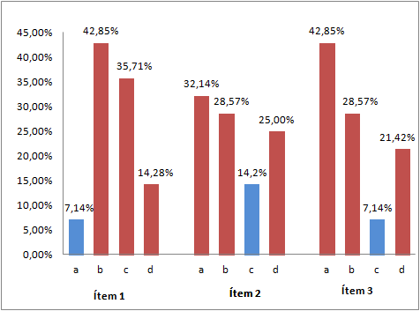
Fuente: Cuadro N°7
Análisis e interpretación de los resultados N° 1
Dimensión: Conceptual
Indicadores: Definición / Forma de expresar
Ítem 1
En el gráfico N°1 los estudiantes afirman en un 7,14%, demostraron saber sobre la definición de los números complejos. Sin embargo, es preocupante observar que un 42,8% de los estudiantes se muestran indecisos ante este planteamiento, adicionando las demás opciones que corresponden el 35,71% y el 14,28% de la totalidad del porcentaje.
Ítem 2
Según los resultados obtenidos, se tiene que 14,20 % de los estudiantes define la forma binómica de los números complejos, sin embargo el 32,14% de los aprendices presenta dificultades para reconocerla, se refleja además que el resto, respondieron de manera negativa, lo que se observa la deficiencia en el conocimiento del contenido.
Ítem 3
Se puede establecer que un 7,14 % de los estudiantes tiene conocimiento de cuando dos números complejos son iguales, mientras que el 42,85% que eligieron la opción a, lo desconocen y el resto de las opciones que corresponde el total del porcentaje se muestran indeciso ante este cuestionamiento.
De acuerdo, a los observaciones de las respuestas ofrecidas un alto porcentaje de desaciertos. Esto se puede fundamentar basándose en la teoría de Bruner (1998), en cuanto al desarrollo intelectual del estudiante e indica que existen dos factores determinantes los cuales son: la maduración y la integración.

DIMENSION: Conceptual
INDICADOR: Diferentes Operaciones/ Representación Gráfica.
ITEMS
4. Dados los números complejos a+bi y c+di, al realizar la suma se obtiene
5. Sean los números complejos a+bi y c+di, entonces para dividir (a+bi)÷(c+di), se multiplica el numerador y el denominador por el
6. Los ejes del plano complejo tiene por nombres
7. La abscisa del plano complejo corresponde a la parte
Cuadro N° 8
Dimensión: Conceptual
Indicadores: Diferentes Operaciones, Representación Gráfica
Opciones
Ítems | a |  |  |  |  | b |  |  | c |  | d |  | Totales
N° | f |  | % |  |  | f | % |  | f | % | f | % | f | %
4 | 8 |  | 28,57 |  |  | 9 | 32,14 |  | 6 | 21,42 | 5 | 17,86 | 28 | 100
5 | 8 | 28,57 |  |  |  | 6 | 21,42 |  | 7 | 25 | 7 | 25 | 28 | 100
6 | 7 |  |  |  | 25 | 8 | 28,57 |  | 4 | 14,28 | 9 | 32,14 | 28 | 100
7 | 2 |  |  | 7,14 |  | 10 |  | 35,71 | 7 | 25 | 9 | 32,14 | 28 | 100
Fuente: Figueroa (2016)
Gráfico N°2
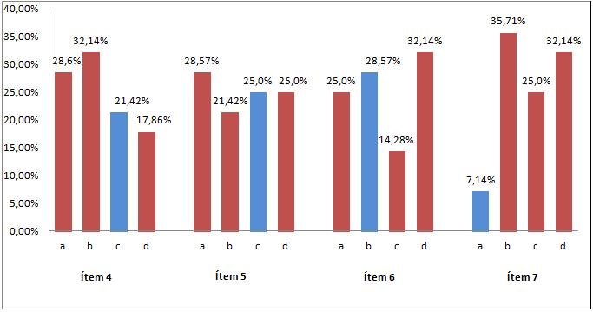
Fuente: Cuadro N°8
Análisis e interpretación de los resultados N° 2
DIMENSION: Conceptual
INDICADOR: Diferentes Operaciones, Representación Gráfica
Ítem 4
De acuerdo a los datos obtenidos, el 21,42% de los estudiantes seleccionó la opción c, que se refiere a la forma como se debe sumar dos números complejos, el porcentaje restante marco las demás opciones demostrando con ello que no tienen dominio de esta operación matemática.
Ítem 5
Mediante los datos obtenidos se determina que el 25% de los estudiantes conoce la manera de dividir dos números complejos, afirman que para realizar dicha operación se multiplica el numerador y denominador por el conjugado del denominador, en cambio resto de los aprendices están desacierto que corresponde el 75%.
Ítem 6
Se puede determinar que el 28,57% de los estudiantes encuestados tienen conocimiento del significado de los ejes en los números complejos, sin embargo el 71,43% carece de información, porque seleccionaron la opción que no corresponde demostrando en no estar claro con su respuesta.
Ítem 7
Los resultados en el Ítem 7, evidencian que el 7,14% de los estudiantes que seleccionaron la opción a, estuvieron acertado con su respuesta en lo que refiere en identificar la abscisa en el plano complejo. En cambio el 92,85% de los escolares tuvieron dificultad en ubicar la parte real.
Considerando los resultados obtenidos de los Ítems, se puede observar que los alumnos no tienen dominio de las operaciones de los números complejos. Al respecto, Piaget (1969) sugiere que el conocimiento es desarrollado en base a una construcción ordenada de estructuras intelectuales que regulen el intercambio del sujeto con el medio que lo rodea.

DIMENSION: Procedimental
INDICADORES: Diferentes forma de expresión/Operaciones fundamentales.
ITEMS
8. Un número complejo en forma polar tiene por notación
9. Para representar un número complejo en forma trigonométrica es igual
10. Al calcular la suma de los números complejos 2+3i y 5+2i se obtiene como resultado
Cuadro N°9
Dimensión: Procedimental
Indicadores: Diferentes forma de expresión, Operaciones fundamentales.
Opciones
Ítems | a |  | b |  | c |  | d |  | Totales
N° | f | % | f | % | f | % | f | % | f | %
8 | 14 | 50 | 4 | 14,28 | 2 | 7,14 | 8 | 28,57 | 28 | 100
9 | 11 | 39,28 | 6 | 21,42 | 4 | 14,28 | 7 | 25 | 28 | 100
10 | 9 | 32,14 | 8 | 28,57 | 1 | 3,57 | 10 | 35,71 | 28 | 100
Fuente: Figueroa (2016)
Gráfico N°3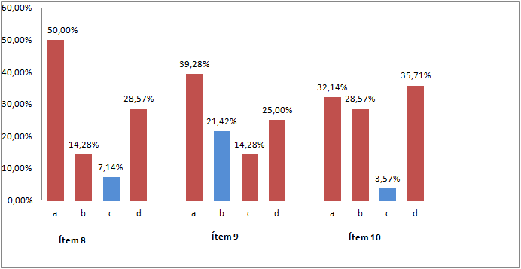
Fuente: Cuadro N°9
Análisis e interpretación de los resultados N°3
DIMENSION: Procedimental
INDICADORES: Diferentes forma de expresión / Operaciones fundamentales
Ítem 8
Conforme a los resultados que se obtuvieron se puede determinar que el 92,85% de los estudiantes encuestados desconocen la forma polar de los números complejos, lo que cuestiona que no tiene noción acerca de la respuesta correcta y que apenas el 7,14% de ellos tienen dominio acerca del contenido de la forma de expresión de un número complejo.
Ítem 9
En el gráfico del ítem 9, se observa que al menos un 39,28% de los estudiantes que eligieron la opción a, no identifica ni realiza un concepto propio con respecto a la forma trigonométrica de los números complejos, adicionalmente se hace constar que el 14,28% y el 25% también estuvieron en desacierto con la respuesta, al menos un 21,42% de los estudiantes respondieron correctamente.
Ítems 10
Los resultados obtenidos en el gráfico del ítem 10 muestran que el 35,71% de los estudiantes encuestados que seleccionaron la opción d, no saben determinar la suma de dos números complejos en forma binómica, incluyendo también el 60,71% que decidieron por las otras alternativas que no corresponde con la respuesta correcta, solamente un porcentaje de 3,57% se enfocaron en la opción c de manera positiva.
Los resultados de los Ítems examinados, comprueban que los estudiantes presentan dificultades en el conocimiento de los números complejos. Esto se puede fundamentar, según Ausubel (1978) en el cual explica que el individuo puede construir un conocimiento, intercambiando con el medio y partiendo de experiencias vividas que le ayuden a resolver cualquier problema.

DIMENSION: Procedimental
INDICADORES: Operaciones fundamentales / Ecuaciones.
ITEMS
11. Dado el número complejo z= 5-2i; el resultado de 1÷z es igual
12. Si $x^{2}+9=0$, tiene como solución
13. La ecuación de $x^{2}-2x+5=0$, el resultado es igual
Cuadro N°10
Dimensión: Procedimental
Indicadores: Operaciones fundamentales, Ecuaciones.
Opciones
Ítems | a |  |  | b |  | c |  | d |  | Totales
N° | f |  | % | f | % | f | % | f | % | f | %
11 | 6 |  | 21,42 | 3 | 10,71 | 9 | 32,14 | 10 | 35,71 | 28 | 100
12 | 12 |  | 42,85 | 4 | 14,28 | 6 | 21,42 | 6 | 21,42 | 28 | 100
13 |  | 8 | 28,57 | 14 | 50 | 1 | 3,57 | 5 | 17,85 | 28 | 100
Fuente: Figueroa (2016)
Gráfico N° 4
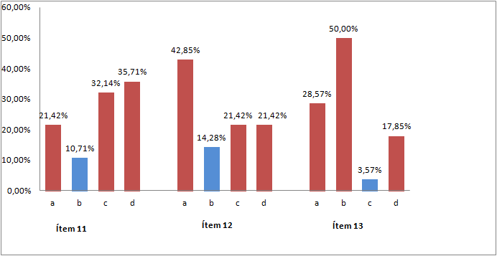
Fuente: Cuadro N°10

Análisis e interpretación de los resultados N° 4
DIMENSION: Procedimental
INDICADORES: Operaciones fundamentales, Ecuaciones.
Ítem 11
A través del Ítem 11, se pudo evidenciar que el 35,71% considera que tiene dificultades para determinar los ejercicios combinados de suma y división de los números complejos, incorporando también el 53,56% de las otras opciones, el restante de los estudiantes que corresponde en un 10,71%, manifestaron saber realizar el procedimiento para encontrar la solución de los ejercicios.
Ítem 12
En este gráfico se muestran las respuestas dadas por los estudiantes, indican que el 14,28% de éstos, respondieron correctamente en la solución de la ecuación expresada, debido a que prefirieron la opción b, en cambio el 85,72% de los escolares demostraron de no estar acertado debido a la expectativa que seleccionaron a su preferencia.
Ítem 13
La información suministrada por el ítem 13 indica que el 3,57% efectuaron la ecuación correctamente y el resto de los estudiantes que decidieron por las otras alternativas tienen un 96,42% no conocen como resolverla, observándose de esta manera un bajo rendimiento.
Resulta oportuno, que resultados de los ítems analizados evidencian que los estudiantes tienen dificultades en el aprendizaje. Al respecto, Bruner (1998), indica que “el aprendizaje sucede cuando una situación estimulante impresiona al sujeto de tal modo que su actuación es diferente antes y después de encontrarse dicha situación” (p.153).

Cuadro N°11
Resultados generales del primer cuestionario

Variable | Dimensión | Indicadores | ítem | Correcto |  | Incorrecto |  | Total
 |  |  |  | f | % | F | % | f | %
Conocimiento  de los números complejos | Conceptual | Definición | 1 | 2 | 7,14 | 26 | 92,8 | 28 | 100
Conocimiento  de los números complejos | Conceptual | Definición | 2 | 4 | 14,2 | 24 | 85,4 | 28 | 100
Conocimiento  de los números complejos | Conceptual | Reconocer las forma de expresar | 3 | 2 | 7,14 | 26 | 92,8 | 28 | 100
Conocimiento  de los números complejos | Conceptual | Identificar las diferentes operaciones | 4 | 6 | 21,4 | 22 | 78,6 | 28 | 100
Conocimiento  de los números complejos | Conceptual | Identificar las diferentes operaciones | 5 | 7 | 25 | 21 | 75 | 28 | 100
Conocimiento  de los números complejos | Conceptual | Interpretar la representación grafica | 6 | 8 | 28,6 | 20 | 71,4 | 28 | 100
Conocimiento  de los números complejos | Conceptual | Interpretar la representación grafica | 7 | 2 | 7,14 | 26 | 92,8 | 28 | 100
Conocimiento  de los números complejos | Procedimental | Representar las diferentes forma de expresión | 8 | 2 | 7,14 | 26 | 92,8 | 28 | 100
Conocimiento  de los números complejos | Procedimental | Representar las diferentes forma de expresión | 9 | 6 | 21,4 | 22 | 78,6 | 28 | 100
Conocimiento  de los números complejos | Procedimental | Calcular las operaciones fundamentales | 10 | 1 | 3,6 | 27 | 96,4 | 28 | 100
Conocimiento  de los números complejos | Procedimental | Calcular las operaciones fundamentales | 11 | 3 | 10,7 | 23 | 89,3 | 28 | 100
Conocimiento  de los números complejos | Procedimental | Resuelve las ecuaciones | 12 | 4 | 14,3 | 24 | 85,7 | 28 | 100
Conocimiento  de los números complejos | Procedimental | Resuelve las ecuaciones | 13 | 1 | 3,6 | 27 | 96,4 | 28 | 100
 |  | Promedio |  | 3,7 | 13,2 | 24,2 | 86,8 | 28 | 100

Fuente: Figueroa (2016)
Gráfico N°5
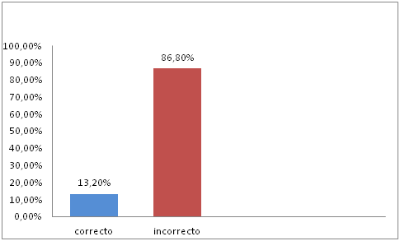
Fuente: Cuadro N°11
4.1.1. Análisis e interpretación de la primera parte del cuestionario

Una vez sintetizada, analizada e interpretada la información recolectada con el instrumento aplicado a los 28 estudiantes de la Escuela Técnica Enrique Delgado Palacios, se observó que la mayoría de los estudiantes presentan dificultades en un 86,6% en el manejo de información y la construcción de un conocimiento propio en relación al contenido de los números complejos
Es por esto, que es propicio crear herramientas que ayuden a los estudiantes a manejar mayor información con respecto al tema; y que a su vez ayuden en el crecimiento intelectual del individuo, facilitándoles estrategias que mejoren sus condiciones en el proceso de enseñanza y aprendizaje. Considerando todos los datos obtenidos en la fase de análisis y diagnóstico, más la situación crítica que no solo pueden presentar los estudiantes a los que se les aplico dicho instrumento, sino además otros educandos que no cuentan con el apoyo tanto material como humano para presentar sus dificultades y buscar posibles soluciones que lo ayuden en el crecimiento intelectual e individual, se presenta la necesidad de estructurar o crear un Material Educativo Computarizado (MEC) que ayude a estos estudiantes que presentan dichas dificultades.
El entorno para el cual habrá que diseñar y desarrollar el material didáctico y todos los recursos necesarios, en el contexto de la educación basada en las TIC, será un entorno virtual de aprendizaje, por lo que será necesario conocer sus capacidades potenciales y sus limitaciones, así, por ejemplo, habrá que conocer si se pueden desarrollar trabajos en grupo, si hay posibilidad de plantear debates, si se pueden realizar un determinado tipo de actividades y de prácticas, los tipos de interacción que pueden darse, etc. Hay que tener en cuenta, además, que generalmente se produce aprendizaje a partir de una combinación de múltiples factores como son: la motivación, la activación de los conocimientos previos, las actividades de aprendizaje, los materiales, las habilidades, los procesos, las actitudes, el entorno de interacción, la orientación, la reflexión y la evaluación, y que todo ello, juntamente con la estrategia docente, será decisivo para determinar el tipo de material didáctico o recurso de aprendizaje.
Resaltando además, que son muy pocos los conocimientos conceptuales y experimentales que poseen los estudiantes acerca del contenido de los números complejos en un 13,2 %, y se presume que las distintas técnicas y estrategias puestas en práctica por los docentes encargados de dictar dicha asignatura, por lo general son didácticas pedagógicas que se encargan de lo analítico y lógico, mas no de enseñar en lo particular; lo cual en la educación moderna es un error fatídico ya que los estudiantes tienden a presentar diversas dificultades a la hora de procesar y analizar el aprendizaje, para luego ponerlo en práctica, sin tomar en cuenta todos los avances y estrategias que ofrece la educación moderna para lograr el objetivo principal del proceso de enseñanza y aprendizaje.
4.2. Segunda parte del cuestionario
A fin de recabar la información necesaria y lograr la recolección de los datos se aplicó un cuestionario previamente diseñando para los estudiantes comprendió de siete preguntas politómicas a través de las cuales se recabó información correspondiente a la percepción de los estudiantes en cuanto al desarrollo de las estrategias de aprendizaje utilizadas por el docente. La escala de respuestas del cuestionario fue: en nada (EN); un poco (UP); bastante (BA); en mucho (EM). Se presenta los datos, análisis e interpretación de los resultados extraídos del diagnóstico, producto de la aplicación del instrumento estructurado de tal manera que facilite presentar y discriminar la información según dimensiones e indicadores del estudio, representados en los ítem propuestos con el fin de observar e interpretar dichas aseveraciones, para lo cual los resultados de cada variable están presentados en frecuencias acumulativas y porcentajes simples.
Con el propósito de analizar e interpretar la información obtenida por medio de la aplicación del instrumento, se efectuó el procedimiento mencionado por Tamayo y Tamayo (2006) “La información debe ser tabulada, ordenada y sometida a tratamiento por técnicas matemáticas o estadísticas y luego los resultados de estos análisis pueden presentarse mediante: cuadros, tablas, diagramas, gráficas, pictogramas, entre otros.”(p.92). Por tal razón, se elaboraron cuadros y gráficos estadísticos en función de las respuestas obtenidas en el instrumento, considerando además las dimensiones e indicadores previamente formulados. Así mismo, la información se analizó destacando los datos de mayor relevancia, en cuanto a la apreciación del docente en el aula, en cada uno de los Ítems. Posteriormente se interpreto y relaciono la información, atendiendo a las semejanzas o discrepancias entre la información recopilada. Finalmente los datos se procesaron utilizando el programa Microsoft Excel 2007 bajo el sistema operativo Windows XP, mediante gráficos de barras adecuados al tipo de dato procesado.

Como resultado de la aplicación de este procedimiento, los resultados obtenidos fueron los siguientes:

DIMENSION: Viabilidad
INDICADOR: Interés
ITEMS
14. ¿El profesor está pendiente en el salón de clase cuando estoy utilizando la computadora en una actividad asignada?
15. ¿Se aprende más fácil los contenidos a través de una computador que escuchando y observando lo que escribe en la pizarra el profesor?
Cuadro N°12
Dimensión: Viabilidad
Indicador: Interés
Opciones
Ítems | En nada  (EN) |  | Un poco  (UP) |  | Bastante  (BA) |  | En mucho  (EM) |  | Totales
N° | f | % | f | % | f | % | f | % | f | %
14 | 1 | 3,57 | 7 | 25 | 12 | 42,86 | 8 | 28,57 | 28 | 100
15 | 3 | 10,71 | 7 | 25 | 14 | 50 | 4 | 14,2 | 28 | 100
Fuente: Figueroa (2016)
Gráfico N°6
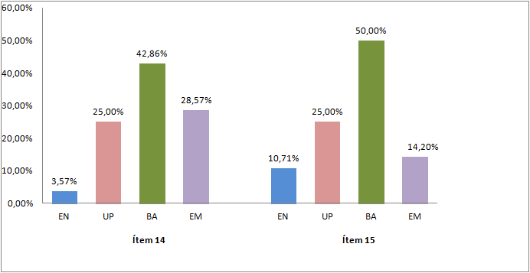
Fuente: Cuadro N°12

Análisis e interpretación de los resultados N°5
DIMENSION: Viabilidad
INDICADOR: Interés
Ítem 14
Mediante los datos obtenidos se puede manifestar que una parte de los estudiantes encuestados que es el 71,43% expresa que el profesor está bastante pendiente cuando están utilizando la computadora en el salón de clase para fines educativo, en cambio se refleja por otra parte una contrariedad de 28,57% a la hora de utilizar el computador.
Ítem 15
Según los datos analizados en el gráfico N°6, se observa las diferentes opciones que consideraron los estudiantes que realizaron el cuestionario, se evidencia en un 64,2% le gustaría aprender el contenido de los números complejos a través de actividades propuesta por el docente en el computador, seguido un 25% muestra un poco interés en el uso del computador y el resto prefiere copiar lo que está en la pizarra.
En tal sentido, tras el análisis de la información previamente suministrada por los Ítems puede observarse que el docente es el encargado dirigir las actividades y brindarles a los estudiantes la oportunidad de involucrarse y producir activamente su aprendizaje en función de sus necesidades.
En función a este planteamiento, según Orellana y otros (2008), establece que el uso del computador es resulta innovador, y el docente podría sugerir o incorporar a sus estudiantes en el proceso de enseñanza y aprendizaje, guiado a través de las herramientas tecnológicas como complemento de su educación.

DIMENSION: Uso de las tic en la educación
INDICADOR: Proceso de aprendizaje
ITEMS
16. ¿Consideras que aprender el contenido de los números complejos a través de un material educativo computarizado resulta adecuado para el aprendizaje?
17. ¿Tienes preferencia de aprender el contenido de los números complejos por computadora que buscar en un libro y estudiarlo?
18. ¿Los contenidos que te dan en clase por computadora son entendidos sin dificultades?
Cuadro N° 13
Dimensión: Uso de las tic en la educación
Indicador: Proceso de aprendizaje
Opciones
Ítems | En nada  (EN) |  | Un poco  (UP) |  | Bastante  (BA) |  | En mucho  (EM) |  | Totales
N° | f | % | f | % | f | % | f | % | f | %
16 | 1 | 3,57 | 2 | 7,14 | 8 | 28,57 | 17 | 60,71 | 28 | 100
17 | 1 | 3,57 | 1 | 3,57 | 7 | 25 | 19 | 67,86 | 28 | 100
18 | 5 | 17,85 | 4 | 14,28 | 8 | 28,57 | 11 | 39,29 | 28 | 100
Fuente: Figueroa (2016)
Gráfico N° 7
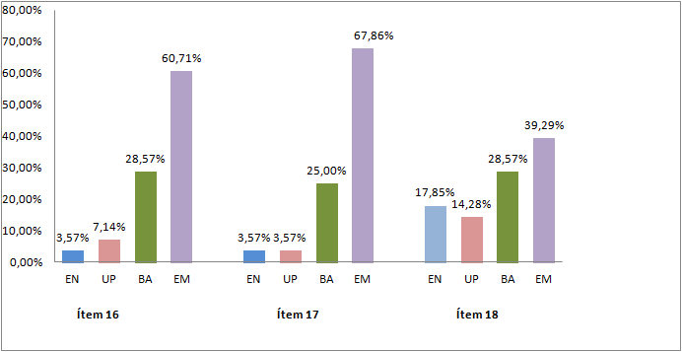
Fuente: Cuadro N°13
Análisis e interpretación de los resultados N° 6
DIMENSION: Uso de las tic en la educación
INDICADOR: Proceso de aprendizaje
Ítem 16
Como se puede apreciar en el Ítem 16 del gráfico mostrado, que los estudiantes consideran en un 89,28% que es necesario y resulta adecuado un material educativo computarizado con el contenido de los números complejos para el aprendizaje. Posteriormente el 7,14% expresa que poco será comprendido y por parte se representa un 3,57% en nada es conveniente para el aprendizaje.
Ítem 17
En la gráfica N°7, se muestra en términos de porcentajes, según la alternativa elegida por los estudiantes en mayor influencia es de 92,86% que indica que el uso del computador es necesario para estudiar el contenido de los números complejos resultando provechoso que estar buscando en un libro, aunque el 7,14%, les resulta poco o en nada de utilidad la computadora para estudiar.
Ítem 18
En el resultado de ésta gráfica, expresa los diferentes valores de los estudiantes que seleccionaron la opción de su preferencia, se observa que el 67,86% afirma en mucho o bastante que cuando utilizan el computador por una actividad asignada por el docente resulta beneficiosa. Sin embargo el 32,13% considera en poco o nada a los contenidos que son mostrados con la computadora.
De acuerdo a los resultados de los Ítems, se observo que la percepción de cada estudiante varía según el desempeño individual de su docente, los mismos pueden utilizar una herramienta complementaria a la educación tradicional. Por lo tanto Medina (2009), quien afirma que el uso de nuevas herramientas multimedia en el aprendizaje obedece a una enseñanza de carácter innovador al ofrecer de forma armónica elementos contentivos de texto, gráficos, sonido e incluso videos en un mismo ambiente.
DIMENSION: Uso de las tic en educación
INDICADOR: Desarrollo de actividades

ITEMS
19. ¿Participas en la resolución de los ejercicios de números complejos?
20. ¿El profesor aplica las actividades dinámicas grupales para realizar los ejercicios de los números complejos?
Cuadro N° 14
Dimensión: Uso de las tic en educación
Indicador: Desarrollo de actividades
Opciones
Ítems | En nada  (EN) |  | Un poco  (UP) |  | Bastante  (BA) |  | En mucho  (EM) |  | Totales
N° | f | % | f | % | f | % | f | % | f | %
19 | 22 | 78,57 | 5 | 17,86 | 1 | 3,57 | 0 | 0 | 28 | 100
20 | 6 | 21,42 | 7 | 25 | 5 | 17,86 | 10 | 35,71 | 28 | 100
Fuente: Figueroa (2016)
Gráfico N° 8
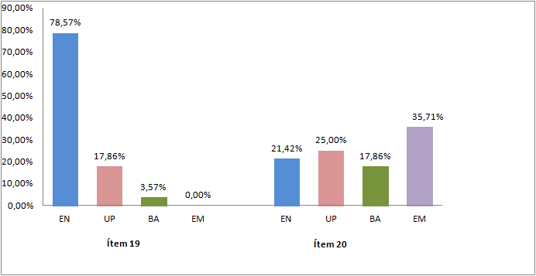
Fuente: Cuadro N°14

Análisis e interpretación de los resultados N° 7
DIMENSION: Uso de las tic en educación
INDICADOR: Desarrollo de actividades
Ítem 19
En referencia al gráfico N°8, puede establecerse que un porcentaje 96,43% de los estudiantes no participa en nada o un poco cuando el docente aborda acerca del contenido de los números complejos. Mostrando una actitud negativa en su mayoría. Mientras que 3,57% afirman en participar cuando se llevan a cabo las clases de los números complejos.
Ítem 20
En el gráfico N°8 es posible apreciar que los aprendices manifestaron en el ítem 20 que el docente realiza dinámicas grupales en un 53,57% para enseñar el contenido de los número complejos es de apreciar que muchos de ellos comentaron que las lleva a cabo en un 25% con poca frecuencia. Mientras que el 21,42% expusieron que no las realiza en nada.
En relación, con el gráfico N° 8 formado por los distintos Ítems, es apreciable que los estudiantes difieren en sus respuestas; una posible explicación para este hecho es que los planteamientos hayan resultado difíciles de comprender para los encuestados o que ellos no tengan clara el desarrollo de actividades de los números complejos, y por lo tanto hayan ocasionado tal discrepancia. Cabe destacar, el uso de una herramienta instruccional que contribuya con el aprendizaje de los estudiantes que permita dirigir activamente la información que el usuario recibe en función de sus necesidades. Tal como lo señalan Orellana y otros (2008): “el docente está llamado a incorporar las nuevas tecnologías en el proceso pedagógico, ya que éstas ofrecen exponencialmente mejores métodos para obtener, comunicar, almacenar y aplicar conocimiento” (p. 2).
Cuadro N° 15
Resultados generales del segundo cuestionario
Variable | Dimensión | Indicador | Ítem | En nada  (EN) |  | Un poco  (UP) |  | Bastante  (BA) |  | En mucho  (EM) |  | Total
 |  |  |  | f | % | f | % | f | % | f | % | 28 | 100
Factibilidad del MEC | Viabilidad | interés | 14 | 1 | 4 | 7 | 25 | 12 | 43 | 8 | 29 | 28 | 100
Factibilidad del MEC | Viabilidad | interés | 15 | 3 | 11 | 7 | 25 | 14 | 50 | 4 | 14 | 28 | 100
Material educativo computarizado | Uso de las tic en educación | Proceso de aprendizaje | 16 | 1 | 4 | 2 | 7 | 8 | 29 | 17 | 61 | 28 | 100
Material educativo computarizado | Uso de las tic en educación | Proceso de aprendizaje | 17 | 1 | 4 | 1 | 4 | 7 | 25 | 19 | 68 | 28 | 100
Material educativo computarizado | Uso de las tic en educación | Proceso de aprendizaje | 18 | 5 | 18 | 4 | 14 | 8 | 29 | 11 | 39 | 28 | 100
Material educativo computarizado | Uso de las tic en educación | Desarrollo de actividades | 19 | 22 | 79 | 5 | 18 | 1 | 4 | 0 | 0 | 28 | 100
Material educativo computarizado | Uso de las tic en educación | Desarrollo de actividades | 20 | 6 | 21 | 7 | 25 | 5 | 18 | 10 | 36 | 28 | 100
 |  | Promedio |  | 5,6 | 20 | 5 | 17 | 7,9 | 28 | 9,9 | 35 | 28 | 100

Fuente: Figueroa (2016)

Gráfico N° 9
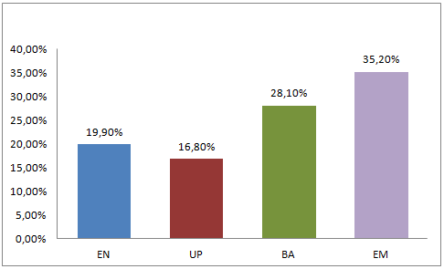
Fuente: Cuadro N°15

4.2.1. Análisis e interpretación de los resultados del segundo cuestionario
La información que se obtuvo durante el proceso de la aplicación del cuestionario, permitió luego proceder al análisis e interpretación de la información, donde se puede evidenciar según el cuadro N° doce que los estudiantes están de acuerdo en el uso de la tecnología educativa para llevar a cabo el proceso de enseñanza y aprendizaje. A través de la aplicación del instrumento seleccionado, se pudo obtener: La mayoría de los estudiantes prefirieron la opción, mucho en 35,2% y bastante en 28,10%, que no tienes dificultades para manejar un computador y utilizar una herramienta digital en el aula para realizar sus actividades junto con el docente. Asimismo se evidenció que hay contenido que han sido comprendido sin dificultad utilizando el computador en un 39,29% en mucho y 28,57% bastante.
De igual modo, se pudo comprobar que la mayoría de los estudiantes respondieron en un 78,57%, que no participan en la clase cuando el profesor hace preguntas del contenido de los números complejos, unido al hecho de que el docente aplica las estrategias que garanticen mejorar el proceso de adquisición de aprendizaje en el educando en la resolución de ejercicios.
De igual manera, se pudo constatar que los escolares muestran poco interés de investigar en un libro y realizar los ejercicios de operaciones algebraicas de los números complejos. Ellos consideran sentirse motivados a aprender por medio de la computadora y que puede ser empleada para cumplir con un proceso de investigación coordinado y significativo.
Para tal fin, tomando en consideración los datos aportados por los instrumentos en relación a los aspectos expuestos anteriormente, puede determinarse que existe la necesidad de incorporar el uso de un material educativo computarizado para el aprendizaje de los números complejos, representará un elemento útil, innovador y con capacidad de despertar el interés y la atención de sus usuarios.
4.3. Importancia de los Resultados para la Propuesta

Tal como puede evidenciarse, las debilidades presentes en cuanto a la utilización de los recursos tecnológicos para impartir la asignatura de matemáticas sirven de soporte para Diseñar un material computarizado de la Tecnología de Información y Comunicación para el aprendizaje de los números complejos en los estudiantes de quinto año de la E, T.N “Enrique Delgado Palacios de Guacara Estado Carabobo. Esto debido a que las nuevas tecnologías han cambiado profundamente el mundo de las matemáticas. No sólo han afectado el tipo de matemáticas que es importante sino también al modo en que éstas se hacen. Este hecho tiene consecuencias importantes en el currículo de matemáticas que exigen un reajuste de las matemáticas escolares.
De allí que pueda mencionarse que el impacto de las tecnologías computacionales en la educación matemática se está dando entre otros, en el aprendizaje de los alumnos, en la transformación de las prácticas educativas de los docentes y en la transformación de las estructuras curriculares. A diferencia de otros ambientes de aprendizaje, el recurso tecnológico proporciona de manera inmediata, una retroalimentación de las acciones de un estudiante en el mismo sistema de representación en el que está trabajando permitiéndole su mirada como un fenómeno matemático, y facilitando de esta manera, una amplia y directa experiencia matemática.

.4.4. Estudio de la Factibilidad
La factibilidad, es definida por O`Brien (2001), como el “estudio preliminar que investiga las necesidades de información de usuarios potenciales y determina los requerimientos de recursos, los costos, los beneficios y la factibilidad de un proyecto propuesto” (p.115). En este sentido, al elaborar una propuesta se deben considerar todos los aspectos involucrados de manera tal que pueda llevarse a cabo en un determinado plazo. Para la presente investigación se abordaron los aspectos económicos, técnicos e institucionales necesarios para el diseño de la propuesta (Material Educativo Computarizado).

4.4.1 Factibilidad Económica
Se puede presentar a través de esta investigación el desarrollo de un Material Educativo Computarizado (MEC). Así mismo se determinaron ciertos aspectos que están involucrados con la factibilidad de este proyecto y la cantidad de recursos para desarrollar, organizar y mantener este MEC, realizando una evaluación donde se pudo concretar la ponderación existente entre los distintos costos del MEC y la ayuda que este propicio; lo que permitió observar las fortalezas y debilidades del material propuesto.
Es por eso, que los gastos inherentes al desarrollo de la presente propuesta han sido asumidos por el investigador, así como el diseño de la herramienta. Tal efecto, en caso de ser grabado en un CD 700 Mb tiene un valor de 500 bs por estudiante.
4.4.2 Análisis del Costo y Beneficio
Este análisis permitió conocer la disponibilidad económica del MEC y realizar una comparación de costos para la ejecución de la propuesta. Por tanto se constató que la elaboración de dicho material y la inversión que se llevo no es muy costosa, ya que se utilizaron recursos obtenidos por la institución y por el investigador. De igual manera, en cuanto a ciertos requerimientos como lo son: espacio físico (laboratorio de informática) y materiales (programas utilizados), los cuales no tuvieron ningún costo para la elaboración del MEC.
Sin embargo, es importante mencionar que es beneficioso contar con este Material Educativo Computarizado que fue elaborado con el contenido de los números complejos para garantizarle a los estudiantes de la escuela técnica una herramienta para complementar su aprendizaje, pues además de la viabilidad de su bajo costo, inducir actividades pedagógicas con tecnología en los escolares de esta época que es de vital importancia para mejorar su rendimiento.
4.4.3 Factibilidad Técnica
Esta fase está conformada por los recursos humanos y los diversos materiales que hicieron la realidad de la elaboración del MEC. En relación a los recursos humanos el material no incluyo ningún tipo de variación, en cuanto a que los recursos son responsabilidad de las personas que van manejar el MEC, y estos cuentan con la capacitación de informática elemental, para el manejo adecuado de este material. En cuanto a los recursos materiales se cuenta con el espacio físico (laboratorio de informática) en el cual existen veinte (20) computadoras aptas y con todos sus componentes, para soportar el MEC y el uso del mismo.

El estudio de factibilidad planteado anteriormente, conlleva a que la propuesta podrá ser ejecutada, ya que refleja la existencia de recursos organizativos, estructurales y de funcionamiento que se articularán con el trabajo cotidiano y la participación de la comunidad académica. Por lo cual, se recomienda la articulación efectiva de todos estos elementos para garantizar la ejecución satisfactoria del Material Educativo Computarizado.
La factibilidad técnica, se hace referencia a un archivo de extensión .exe el cual no requiere instalación para ser ejecutado y por lo tanto puede ser almacenado en un CD o pendrive y puede ser ejecutado en cualquier computadora con Windows y Linux.
Ahora bien, considerando los resultados obtenidos en las fases anteriores, se procedió a la elaboración de la propuesta, la cual será presentada en el siguiente capítulo, abarcando todos y cada uno de los aspectos tanto metodológicos como prácticos para la obtención del material, el cual brindara ayuda a los a todos los estudiantes.
La factibilidad educativa, para que esta pueda beneficiar al máximo, fue ideal que tanto docentes como estudiantes se involucraran en el uso de la herramienta, a fin de garantizar el uso del material de forma idónea desde todos los puntos de vista.
Con respecto a la operacionalidad de la herramienta se debe quedar claro que la misma es muy sencilla de utilizar, y cualquier persona que tenga conocimientos básicos de computación está en capacidad de utilizarla.
Tomando en cuenta todos los aspectos mencionado con anterioridad se puede establecerse que el diseño del material digital educativo es factible, debido a que es posible y sencillo cumplir con los requerimientos técnicos, económicos, educativo y de utilidad que implicarían su distribución, implementación y uso por parte de los estudiantes.

CAPÍTULO V
5. LA PROPUESTA

Diseño de un Material Educativo Computarizado para el aprendizaje de los Números Complejos en los estudiantes de quinto año de la ETN Enrique Delgado Palacios



5.1. Presentación de la Propuesta
En el contexto educativo se entiende que una de las principales tareas de un docente es enseñar al alumno a moverse en el entorno cultural que le corresponde vivir. Así, sería absurdo no incorporar las Nuevas Tecnologías a nuestras asignaturas, puesto que el ordenador está siendo cada vez más una herramienta de la que no se puede prescindir para casi nada en nuestra vida cotidiana.
De allí la intencionalidad de Diseñar un material computacional de la Tecnología de Información y Comunicación para el aprendizaje de los números complejos en los estudiantes de la E T N “Enrique Delgado Palacios” de Guacara Estado Carabobo. Esto como una manera de que los estudiantes se instruyan en informática para que conozcan el funcionamiento de las TIC y sus numerosas aplicaciones en el proceso de enseñanza aprendizaje como fuentes de información, como medios de expresión y de comunicación y como proveedoras de materiales didácticos.
Al mismo la incorporación de las TIC como instrumento cognitivo (aprender con las TIC) y herramienta fundamental para la realización de actividades interdisciplinarias y cooperativas en las prácticas pedagógicas, implica la real inserción de la enseñanza en el modelo constructivista del aprendizaje, pues propiciaría en los participantes un querer hacer, un saber-hacer y un poder-hacer en la simulación y solución de situaciones problema, en el uso de escenarios visuales generados por el computador para ilustrar conceptos matemáticos, que permiten conducir experimentos matemáticos (hacer y probar conjeturas) y, finalmente, en investigar y explorar las condiciones existentes entre representaciones propias de una situación problema.
El entorno para el cual habrá que diseñar y desarrollar el material didáctico y todos los recursos necesarios, en el contexto de la educación basada en las TIC, será un entorno virtual de aprendizaje, por lo que será necesario conocer sus capacidades potenciales y sus limitaciones, así, por ejemplo, habrá que conocer si se pueden desarrollar trabajos en grupo, si hay posibilidad de plantear debates, si se pueden realizar un determinado tipo de actividades y de prácticas, los tipos de interacción que pueden darse, etc. Hay que tener en cuenta, además, que generalmente se produce aprendizaje a partir de una combinación de múltiples factores como son: la motivación, la activación de los conocimientos previos, las actividades de aprendizaje, los materiales, las habilidades, los procesos, las actitudes, el entorno de interacción, la orientación, la reflexión y la evaluación, y que todo ello, juntamente con la estrategia docente, será decisivo para determinar el tipo de material didáctico o recurso de aprendizaje.
Una vez que se hayan tomado las decisiones relativas a los aspectos citados anteriormente, llega la fase de desarrollo, donde se debe considerar el material como un todo, aunque se trabajen por separado algunas de sus partes. Conviene, por tanto, definir el material de manera íntegra, con una expresión clara de todos sus componentes.
5.2. Justificación de la Propuesta
El diseño de un material computarizado permite materializar un programa instruccional, ya que su naturaleza sistemática permite el análisis y la organización de las necesidades de los educandos; a partir de tal análisis se formulan los objetivos, se seleccionan y desarrollan los contenidos, métodos, técnicas y medios para alcanzar los objetivos, así como los procedimientos para evaluar los logros esperados tanto en los participantes, como en la actividad propia del proceso.
Este diseño de instrucción implica la determinación tanto de lo que el estudiante ha de aprender como la forma de promover ese aprendizaje, aplicando principios y teorías de la enseñanza y del aprendizaje. Esto implica que la instrucción es un proceso mediante el cual se orienta el aprendizaje de un individuo, tomando en cuenta las características del que aprende, los resultados esperados del aprendizaje, así como las características y las fases de este proceso.
Además la propuesta permite desarrollar una diferencia entre la planificación tradicional y los diseños de Instrucción. La planificación tradicional, es el primer paso dentro del orden metódico organizado para la preparación del proceso enseñanza-aprendizaje, en el cual se toma en cuenta las actividades de principio a fin del curso. Mientras que el Diseño computacional, concreta la planificación previa realizada desarrollando los contenidos, los métodos, técnicas y evaluaciones pertinentes para alcanzar los objetivos, tomando en cuenta al docente, al educando, entorno, estrategias, materiales Instruccionales, planificación, entre otras.

5.3. Alcance de la Propuesta
La presentación de esta propuesta contiene el diseño de un material de carácter educativo computarizado, el cual fue creado a partir del estudio y análisis de los usuarios ubicándose para ello en su contexto y sus necesidades. Con base a todas las condiciones puede decirse que este método instruccional de estudio incluye los temas necesarios para comprender el contenido informático de los números complejos los cuales se encuentran relacionados con el programa de la asignatura, a saber entre ellos: forma binómica, polar y así como también las diferentes operaciones aritméticas. Además ofrece la evaluación y las actividades didácticas para el desempeño del usuario.
En este sentido, este programa de estudio ofrece interactividad y la facilidad de manejo. La interactividad del material digital brinda al estudiante la libertad de expresar los contenidos que desea aprender en función de sus intereses e inquietudes a los que se puede tener acceso mediante los vínculos previamente programados dándole la oportunidad al estudiante de convertirse en un sujeto que participa activamente de su aprendizaje. Además esta herramienta de trabajo permite presentar un formato muy novedoso al que ofrece por lo general en los libros y en las guías, generando así nueva forma de aprendizaje. Con relación al manejo de este material puede decirse que es bastante sencillo de utilizar. Cada contenido involucra por lo tanto varias secciones que permite al usuario ubicarse en el tema y en los diferentes ambientes donde los conceptos se incorporan de distintas maneras: textos, imágenes estáticas y video que estimulan el aprendizaje del usuario.
5.4. Requerimientos de la Herramienta Propuesta
1) Técnico: El material educativo computarizado (MEC) fue diseñado a través del programa eLearning XHTML editor (exe), también llamado exelearning, es un entorno de edición especialmente diseñado para la creación de contenidos educativos sin necesidad de tener amplios conocimientos de lenguajes como HTML o XML y utiliza formatos estándares (IMS, SCORM), se puede instalar en Windows, Linux, Mac y es una herramienta de producción de contenidos web que puede trabajar sin conexión a Internet.
2) Almacenamiento: Tiene la ventaja de que puede ser llevado de un computador a otro, es decir es de uso portable, y puede utilizarse en cualquier computador con un requerimiento mínimo especifico de un procesador Pentium 4, una memoria RAM de 512 Mb y una tarjeta de video de 128 Mb, con lo que da importancia a que el estudiante puede utilizar el MEC en donde lo necesite.

3) Pruebas
a) Piloto: Según Galvis (1997), en esta se pretende ayudar a la depuración del MEC a partir de su utilización por una muestra representativa de los tipos de destinatarios para los que se hizo y la consiguiente evaluación formativa. Es imprescindible realizar ciertas validaciones (efectuadas por expertos) de los prototipos durante las etapas de diseño y prueba en uno a uno de los módulos desarrollados, a medida que estos están funcionales. Esta prueba constituye además una evaluación formativa, pues por medio de ella, se le harán las respectivas correcciones al MEC, como parte de su validación. Es importante destacar, que mediante las observaciones realizadas por los usuarios se podría crear una nueva versión del software.
b) Campo: Para Galvis (1997), la prueba de campo de un MEC es mucho más que usarlo con toda la población objeto. Si se exige, pero no se limita a esto. Es importante que dentro del ciclo de desarrollo hay que buscar la oportunidad de comprobar, en la vida real, que aquello que a nivel experimental parecía tener sentido, lo sigue teniendo, es decir, si efectivamente la aplicación satisface las necesidades y cumple con la funcionalidad requerida.

Finalmente, en este caso de estudio del MEC, debido a que es una investigación educativa que solo es una propuesta y no se implementara dicho MEC, por lo cual estas dos últimas etapas que corresponde a las pruebas no se realizaran.

5.5. Objetivos de la Propuesta
Objetivo General
- El objetivo principal de este material educativo computarizado es ofrecer una herramienta instruccional para el aprendizaje del contenido de los números complejos.
Objetivos específicos
- Plantear la necesidad de ampliar sucesivamente los conjuntos numéricos de los números naturales, enteros, racionales y reales para definir el conjunto de los números complejos.
- Proporcionar una primera introducción a los números complejos, como soluciones de ecuaciones algebraicas.
- Introducir el concepto de unidad imaginaria. Manejar las distintas formas de escribir un número complejo con las respectivas conversiones de una en otras.
- Manejar las operaciones de suma, producto, cociente, potenciación, radicación y representación geometría de estos números y su utilización en teoría de circuito eléctrico.
- Como calcular los números complejos utilizando el programa Excel

5.6. Relación del material educativo computarizado con la Teoría Educativa de Robert Gagné
La teoría educativa de Gagné (1970), se rige por nueve principios básicos, fundamentados en el aprendizaje, los cuales se presentan y se desarrollan a continuación:
1. Ganar y mantener la atención: Este principio es indispensable para que se produzca el aprendizaje, y para su cumplimiento se utilizan con frecuencia botones con unos enunciados exclamativos e interrogativos que despiertan el interés de los estudiantes en relación al tema de estudio y las actividades didácticas e interactivas que lo motivan a querer repetir la experiencia educativa.
2. Fase de comprensión: Esta etapa ofrece herramientas que despiertan el interés en el estudiante, tiene como propósito proveer una breve introducción con definiciones claras del objetivo del diseño instruccional y las metas que esperan ser alcanzadas. Por lo que la presentación del material digital abarca las siguientes secciones: Bienvenido al MEC, a quien está dirigido, los objetivos y los conocimientos previos. De igual modo en esta etapa se invita a los usuarios a emplear la herramienta como complemento de su formación.
3. Fase de adquisición: Constituye esta fase el proceso de almacenamiento de la información en la memoria a corto plazo. Para ello, se vale de la estimulación de los recuerdos utilizando una sección de conocimientos previos que involucran al estudiante y le permitan la construcción de conocimientos nuevos basándose en los que ya posee. En cada uno de los contenidos desarrollado que comienza desde los números imaginarios hasta la aplicación de los números complejos. Se encuentra un botón con un enlace que permite acceder a una pantalla donde se está el desarrollo del tema explicado para facilitar la comprensión y adquisición del nuevo conocimiento. Por lo tanto, se recomienda según cada tema la revisión de contenidos específicos que son impartidos en la asignatura matemática: operaciones con fracciones, propiedades de potenciación, despeje de una ecuación y gráfica que le corresponde, propiedades de raíces, trigonometría, binomio de newton, por otra parte se debe tener conocimiento de circuitos eléctricos y computación.
4. Fase de retención: Esta fase involucra el almacenamiento de la información en la memoria a largo plazo, implica por lo tanto el uso de elementos que estimulen la formación de nuevo conocimiento, permitan resaltar ideas importantes y refuercen la información a través de distintas herramientas. A fin de dar oportunidad a esta fase, se desarrolla cada contenido, y especialmente en las secciones referentes a los pasos para realizar los procedimientos, se coloca un texto descriptivo y luego un video y como etapa final una actividad didáctica de completación para rellenar espacios, de modo que el usuario pueda memorizar el contenido.
5. Fase de recuerdo: Esta etapa implica el reconocimiento y la posibilidad de recuperar la información cuando es requerida. Para su cumplimiento resulta prudente guiar el proceso al presentar los contenidos organizados en secciones individuales que muestren el título en cada pantalla para permitir la ubicación. En este sentido, material educativo computarizado ofrece en su área de navegación izquierda los puntos principales tratados por tema, y justo debajo de esta, muestra las flechas de desplazamiento (anterior y siguiente) que se está observando, el cual permite al estudiante orientarse en función al contenido abordado.
6. Fase de generalización: En esta etapa consiste en la organización y comprensión de la información para poder ser aplicada y recordada. Es posible al producir la ejecución y poner en práctica lo aprendido, generando respuestas que permitan emerger el conocimiento por ejercitación. Para ello se ofrecen actividades correspondientes a cada tema que se presentan de forma individual, como parte del contenido específico. Texto descriptivo de completación, cuadros e imágenes por cada una de las áreas exploradas que se encuentran al final del cada contenido. No obstante, el estudiante es libre de acceder a las mismas una vez ha ingresado en uno de los contenidos principales.
7. Fase de desempeño: Esta etapa brinda al usuario la oportunidad de poner en práctica los contenidos aprendidos, pone a su disposición el Feedback en evaluaciones inmediatas, ofreciendo una respuesta automática con una explicación para la pregunta. En este caso se ofrece 14 preguntas de verdadero y falso del contenido de números complejos en el material educativo digital. En el caso de que el usuario haga la selección de la alternativa escogida por él, si la misma es correcta aparecerá en pantalla donde se muestra la pregunta nuevamente y se indica que su selección fue correcta, adicionalmente le da la opción de volver a la pregunta, repasar los contenidos relacionados con el tema, y en caso de ser posible, de ir a la siguiente pregunta. Si fuese el caso de que el usuario seleccionara cualquiera de las alternativas incorrectas, se muestra un mensaje que dice: incorrecta y se brinda la opción de volver a la misma pregunta, repasar el contenido teórico o de ir a la siguiente pregunta. Adicionalmente se incluye ejercicios propuestos que comprenden 15 preguntas en las cuales se evalúan todos los temas desarrollados en el MEC y su respectiva resolución.
8. Fase de realimentación: Esta fase permite fortalecer el aprendizaje mediante recompensas que evidencian al usuario el logro de una meta específica. Se materializa el MEC a través de evaluaciones que aseguran que se ha producido un aprendizaje y refuerzan la motivación del estudiante. Es posible la retroalimentación a través de evaluaciones que refuerzan las respuestas correctas, siendo de carácter informativo y no sancionador, por dicho motivo, en caso de seleccionar una respuesta correcta el apartado muestra la palabra: Correcto, y en el caso contrario muestra la frase: incorrecta.
9. Fase de la generalización y transferencia: Esta etapa trata de la recuperación y traslado del conocimiento adquirido a situaciones similares, por lo que intenta promover la retención utilizando aplicaciones que permitan comprender y evaluar el contenido en diferentes contextos. En este caso se resalta de utilizar el programa Excel o Calc para encontrar otra alternativa de resolución y la aplicación de los números complejos en circuitos eléctricos despertando en el estudiante una alternativa de trasferencia del conocimiento del contenido realizado en el material digital.
5.7. Descripción de la Propuesta
Se presenta a continuación las especificaciones del diseño de la herramienta, a saber: el guion de contenido donde se muestran los aspectos desarrollados y temas abordados; por otra parte el guion técnico donde se muestran los elementos presentes en las pantallas y se esquematiza la organización de las pantallas del material educativo computarizado.
5.7.1. Guion de Contenido
El material educativo computarizado (MEC), constituye una herramienta multimedia diseñada para el aprendizaje de los números complejos. A través del guion de contenido pueden apreciarse claramente la temática abordada y los aspectos contemplados en el material digital. Se presenta a continuación:
Descripción de la Audiencia
Usuario: Estudiantes del 5to año de la Escuela técnica Nacional Enrique Delgado Palacios.
Sexo: Masculino y Femenino.
Edad: Entre 15 y 18 años.
Escolaridad: 4to año aprobado.
Estilo de lenguaje a utilizar: Textos, color e imágenes.
Definición del trabajo
Propósito: Se fundamenta en desarrollar un material educativo computarizado destinado a facilitar el aprendizaje de los números complejos. Como herramienta de apoyo, acorde al nivel que requiere los estudiantes con la incorporación de recursos tecnológicos. El cual presentará Textos, imágenes, videos, colores y actividades relacionadas con el contenido programático.
Contenido: Números imaginarios, generalidad de la forma binómica, operaciones en forma binómica, representación en el plano, forma polar y trigonométrica, ecuaciones binómica, resolución en Excel o Calc, ejercicios propuestos, aplicación en circuitos eléctricos.
Línea de producción
El presente Material Educativo Computarizado está enmarcado dentro de la línea tutorial tradicional, ya que presentan un contenido explicativo y se proponen ejercicios para llevar a la práctica los conocimientos adquiridos. Su estructura es lineal con jerarquía, ya que el usuario puede hacer el recorrido dentro del MEC como si estuviese leyendo un libro, es decir, pasar a la página siguiente o retroceder y, a su vez, permite tener el contenido jerárquicamente y simultáneamente poder acceder a la información de una manera lineal. Además, es un sistema cerrado, seccionado por tema y subtemas.
5.7.2. Procesamiento didáctico de los contenidos
Contenido Conceptual
- Números imaginario: Definición, operaciones algebraicas.
- Números complejos: definición ,forma binómica, forma polar y trigonométrica
- Representación en el plano complejo
- Ecuaciones binómica
- Circuito eléctricos en corriente alterna
Contenido Procedimental
- Definir números imaginarios y complejos
- Resolver ejercicios de los números complejo
- Identificar las componentes del plano complejo.
- Calcular el conjunto de solución de una ecuación binómica.
- Efectuar los números complejos en su diferentes forma de expresión
- Resolver circuitos eléctricos
Contenido Actitudinal
- Apreciación del contenido aprendido como elemento a aplicar en resolución de circuitos eléctricos.
- Asume responsabilidades adquiridas durante la consecución del contenido de números complejos

Cuadro N°16
Web o Diagrama de Contenidos
¿A quién está dirigido?
MEC
¿Cuáles son los objetivos?
PRESENTACION

¿Cuáles son los Conocimientos previos?

Números imaginarios

Generalidad de la forma binómica

Operaciones en forma binómica

Representación en el plano

CONTENIDOS
Forma polar y trigonométrica

Ecuaciones binómica

Resolución en Excel o Calc

EVALUACION
Ejercicios Propuestos
Aplicación en circuitos eléctricos

Fuente: Figueroa (2016)
5.7.3. Guion Técnico
El guion técnico permitirá conocer la herramienta en cuanto a su estructura esquemática al comprender la descripción de los elementos presentes en sus pantallas. En general, todos los ambientes se encuentran distribuidos de la siguiente manera según el cuadro:
Cuadro N°17
Pantalla N°1
Título: MEC DE LOS NÚMEROS COMPLEJOS |  | Pantalla N° 1
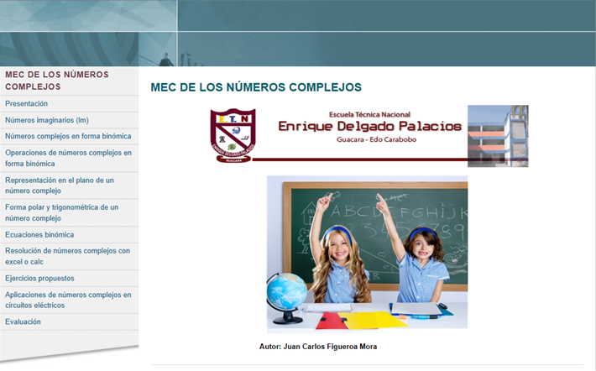 |  | Secuencia de la pantalla  Viene desde:  Va para: 2
Fuente: Arial
Imagen: ETN Enrique Delgado Palacios y dos estudiantes
Fondo: Blanco
Texto:……………
Sonido:………….
Animación:……...
Video:……………
Vinculo: Botón de Siguiente
TEXTO | DESCRIPCION
Pantalla I (P-I) | Inicio del material educativo computarizado con la portada
BOTONES | FUNCIÓN
Diferentes opciones que tiene el material educativo computarizado (MEC) y el botón siguiente. | En la parte lateral izquierda se encuentran los botones de acceso a las fases del MEC. Al hacer clip sobre ellos se accede al contenido
Fuente: Figueroa (2016)

Cuadro N°18
Pantalla N° 2
Título: Presentación |  | Pantalla N° 2
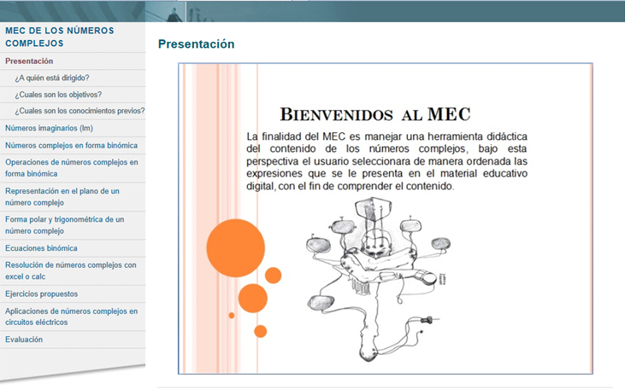 |  | Secuencia de la pantalla  Viene desde: 1  Va para: 3
Fuente: Arial
Imagen: Tecnología
Fondo: Blanco y rosado
Texto: Bienvenido al MEC
Sonido:………….
Animación:……...
Video:……………
Vinculo: Botones de anterior y siguiente
TEXTO | DESCRIPCION
Pantalla II (P-II) | En este apartado se encuentra la presentación del MEC en el cual se dará a conocer la finalidad que tiene el material digital educativo
BOTONES | FUNCIÓN
Botón anterior y siguiente | Se encuentra en la parte debajo de la pantalla se utiliza para adelantar y retroceder el contenido
Fuente: Figueroa (2016)

Cuadro N°19
Pantalla N°3
Título: Presentación |  | Pantalla N° 3
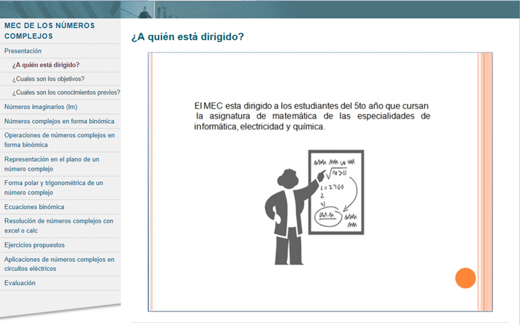 |  | Secuencia de la pantalla  Viene desde:2  Va para: 4
Fuente: Arial
Imagen: Persona señalando una pizarra
Fondo: Blanco y rosado
Texto: A quien está dirigido
Sonido:………….
Animación:……..
Video:………
Vinculo: Botones de anterior y siguiente
TEXTO | DESCRIPCION
Pantalla III (P-III) | En esta lamina se lee a quien va dirigido el MEC de los números complejos
BOTONES | FUNCIÓN
Botón anterior y siguiente | El botón siguiente al presionarlo permite dar continuidad al contenido que sigue y el anterior se retrocede al contenido
Fuente: Figueroa (2016)
Cuadro N°20
Pantalla N°4

Título: Presentación |  | Pantalla N° 4
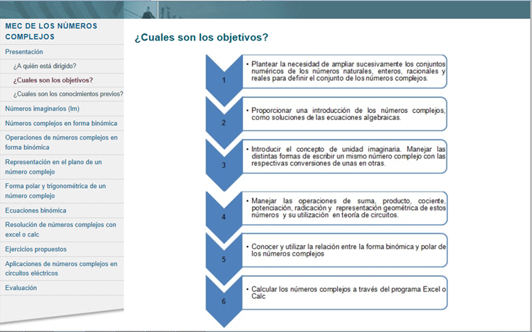 |  | Secuencia de la pantalla  Viene desde:3  Va para: 5
Fuente: Arial
Imagen: SmartArt
Fondo: Blanco
Texto: Cuales son los objetivos
Sonido:………….
Animación:……...
Video:……………
Vinculo: Botones de anterior y siguiente
TEXTO | DESCRIPCION
Pantalla IV ( P-IV) | En este espacio se refiere a los objetivos para los cuales se diseñó el MEC
BOTONES | FUNCIÓN
Botón anterior y siguiente | Se encuentra en la parte debajo de la pantalla se utiliza para adelantar y retroceder el contenido
Fuente: Figueroa (2016)

Cuadro N°21
Pantalla N°5

Título: Presentación |  | Pantalla N° 5
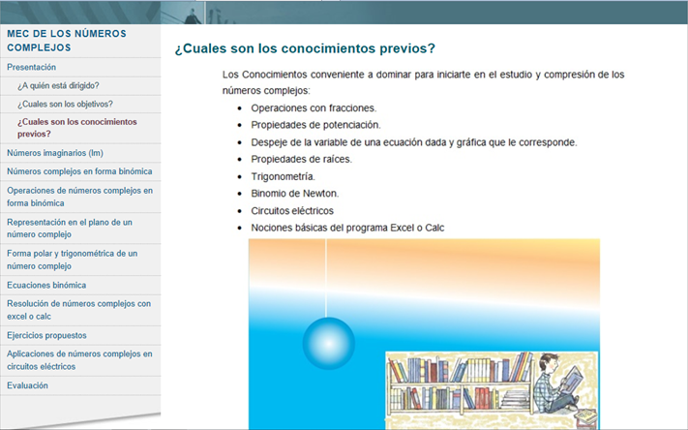 |  | Secuencia de la pantalla  Viene desde:4  Va para: 6
Fuente: Arial
Imagen: Persona leyendo
Fondo: Blanco
Texto: Cuales son los conocimientos previos
Sonido:………….
Animación:……...
Video:……………
Vinculo: Botones de anterior y siguiente
TEXTO | DESCRIPCION
Pantalla V (P-V) | En esta lamina se presenta los conocimientos previos que deben poseer los estudiantes sobre el tema
BOTONES | FUNCIÓN
Botón anterior y siguiente | El botón siguiente al presionarlo permite dar continuidad al contenido que sigue y el anterior se retrocede
Fuente: Figueroa (2016)

Cuadro N°22
Pantalla N°6

Título: Números imaginarios (Im) |  | Pantalla N° 6
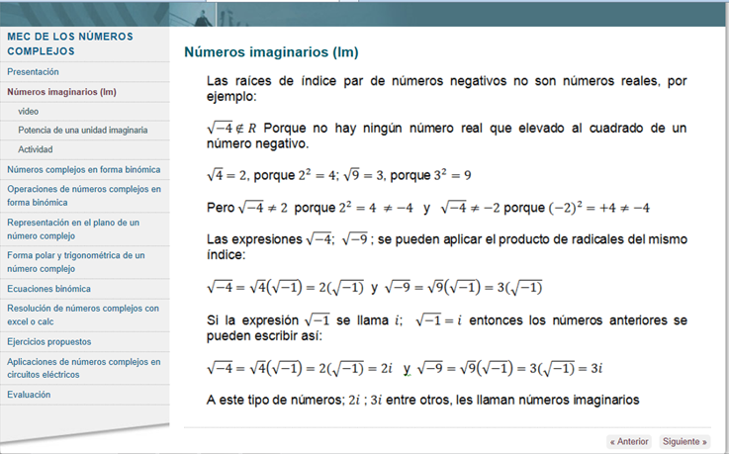 |  | Secuencia de la pantalla  Viene desde:5  Va para: 7
Fuente: Arial
Imagen: …………
Fondo: Blanco
Texto:…………..
Sonido:………
Animación:…….
Video:…………
Vinculo: Botones de anterior y siguiente
TEXTO | DESCRIPCION
Pantalla VI (P-IV) | Se observa el contenido de los números imaginarios partiendo de la definición y ejemplos prácticos
BOTONES | FUNCIÓN
Botón anterior y siguiente | el botón siguiente al presionarlo permite dar continuidad al contenido que sigue y el anterior se retrocede
Fuente: Figueroa (2016)

Cuadro N°23
Pantalla N°7

Título: Números imaginarios (Im) |  | Pantalla N° 7
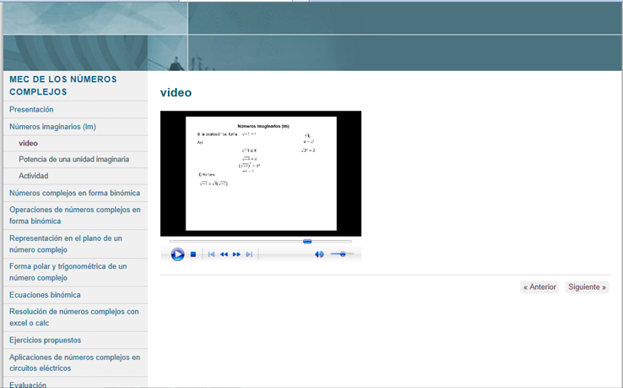 |  | Secuencia de la pantalla  Viene desde:6  Va para: 8
Fuente:………….
Imagen: …………
Fondo: Blanco
Texto:……………
Sonido: si
Animación:……...
Video: si
Vinculo: Botones de anterior y siguiente
TEXTO | DESCRIPCION
Pantalla VII (P-VII) | Se muestra la pantalla del video que contiene el contenido de los números imaginarios con relación a la teoría expuesta, con explicación de ejercicios para facilitar la compresión del tema
BOTONES | FUNCIÓN
Botón de anterior y siguiente | El botón siguiente sirve para adelantar el contenido y el anterior para volver atrás
Fuente: Figueroa (2016)

Cuadro N°24
Pantalla N°8

Título: Números imaginarios (Im) |  | Pantalla N° 8
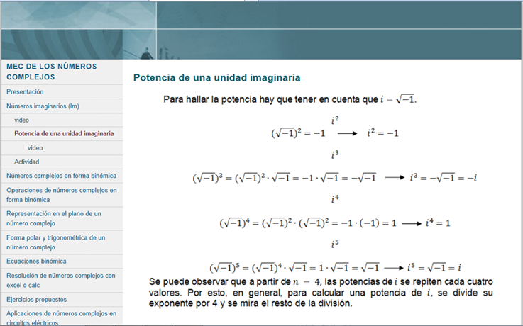 |  | Secuencia de la pantalla  Viene desde:7  Va para: 9
Fuente: Arial
Imagen: …………
Fondo: Blanco
Texto: Potencia de una unidad imaginaria
Sonido:………….
Animación:……...
Video:……………
Vinculo: Botones de anterior y siguiente
TEXTO | DESCRIPCION
Pantalla VIII (P-VIII) | Se presenta la potencia de la unidad imaginaria con ejemplo prácticos
BOTONES | FUNCIÓN
Botón de anterior y siguiente | Se encuentra en la parte debajo de la pantalla se utiliza para adelantar y retroceder el contenido
Fuente: Figueroa (2016)

Cuadro N°25
Pantalla N°9

Título: Números imaginarios (Im) |  | Pantalla N° 9
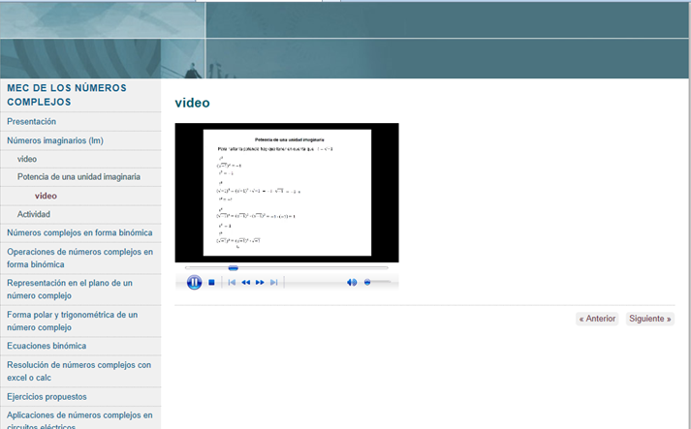 |  | Secuencia de la pantalla  Viene desde:8  Va para: 10
Fuente:…………
Imagen: …………
Fondo: Blanco
Texto: Potencia de una unidad imaginaria
Sonido: si
Animación:…….
Video: si
Vinculo: Botones de anterior y siguiente
TEXTO | DESCRIPCION
Pantalla IX (P-IX) | En este video se observa de manera visual y auditiva la explicación de la potencia imaginaria
BOTONES | FUNCIÓN
Botón de anterior y siguiente | Se encuentra en la parte debajo de la pantalla se utiliza para adelantar y retroceder el contenido
Fuente: Figueroa (2016)

Cuadro N°26
Pantalla N°10

Título: Números imaginarios (Im) |  | Pantalla N° 10
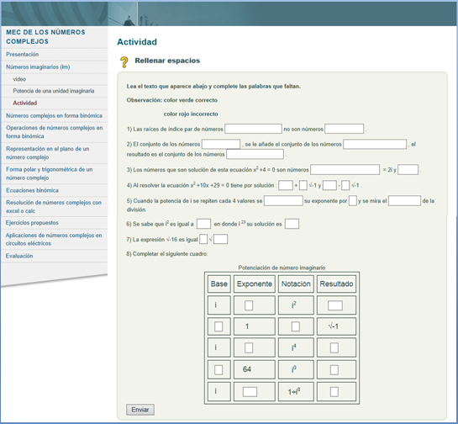 |  | Secuencia de la pantalla  Viene desde: 9  Va para: 11
Fuente: Arial
Imagen: …………
Fondo: Blanco y gris
Texto: Actividad (Rellernar espacios)
Sonido:………….
Animación:……...
Video:……………
Vinculo: Enviar, reiniciar y mostrar respuestas, anterior y siguiente
TEXTO | DESCRIPCION
Pantalla X (P-X) | En esta pantalla se muestra la actividad que debe realizar el estudiante una vez leído y visto el video del tema de los números imaginario, completar los espacios para formar la oración y el cuadro
BOTONES | FUNCIÓN
Botón de enviar , reiniciar y mostrar respuesta  Botón anterior y siguiente | El botón enviar sirve para comprobar el espacio donde fue coloca la palabra o número por el estudiante si es correcta o incorrecta se refleja en la pantalla el color verde y rojo  El reiniciar para volver al estado inicial de la casilla y el de mostrar respuesta si el estudiante quiere observar el resultado.
Fuente:Figueroa (2016)
Cuadro N°27
Pantalla N°11

Título: Números complejos en forma binómica |  | Pantalla N° 11
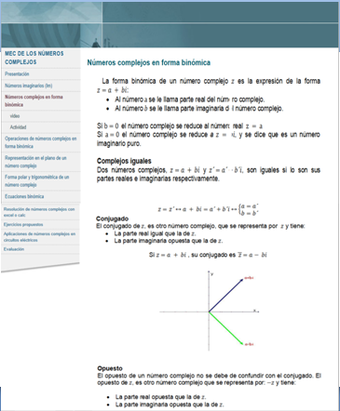 |  | Secuencia de la pantalla  Viene desde:10  Va para: 12
Fuente: Arial
Imagen: Sistema de coordenada cartesiana
Fondo: Blanco
Texto: ………….
Sonido:………….
Animación:……...
Video:……………
Vinculo: Botones de anterior y siguiente
TEXTO | DESCRIPCION
Pantalla XI (P-XI) | Se manifiesta la fundamentación teoría de los números complejo en forma binómica con la descripción de los diferentes ejemplos.
BOTONES | FUNCIÓN
Botón de anterior y siguiente | Se encuentra en la parte debajo de la pantalla se utiliza para adelantar y retroceder el contenido.
Fuente: Figueroa (2016)

Cuadro N°28
Pantalla N°12

Título: Números complejos en forma binómica |  | Pantalla N° 12
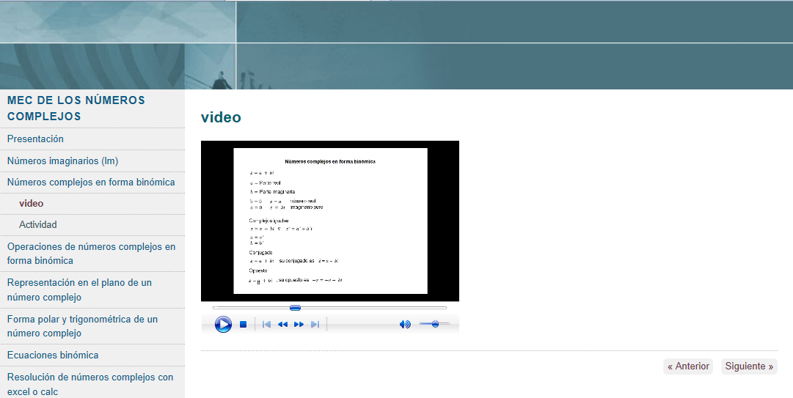 |  | Secuencia de pantalla  Viene desde:11  Va para:13
Fuente:…………
Imagen:………..
Fondo: Blanco
Texto:……………
Sonido: si
Animación:……...
Video: si
Vinculo: Botones de anterior y siguiente
TEXTO | DESCRIPCION
Pantalla XII (P-XII) | Se observa el video en relación de los números complejos en forma binómica una alternativa visual y auditiva para que el estudiante logre percibir y razonar acerca del tema estudiado
BOTONES | FUNCIÓN
Botón de anterior y siguiente | Se encuentra en la parte debajo de la pantalla se utiliza para adelantar y retroceder el contenido
Fuente: Figueroa (2016)

Cuadro N°29
Pantalla N°13
Título: Números complejos en forma binómica |  | Pantalla N° 13
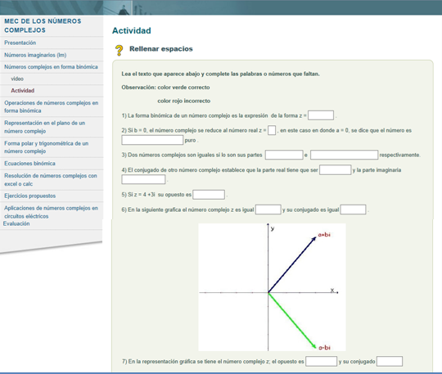 |  | Secuencia de pantalla  Viene desde:12  Va para:14
Fuente: Arial
Imagen: Sistema de coordenada cartesiana
Fondo: Blanco y gris
Texto: Actividad (rellenar espacios
Sonido:………….
Animación:……...
Video:……………
Vinculo: Enviar, reiniciar, mostrar respuesta, anterior y siguiente
TEXTO | DESCRIPCION
Pantalla XII (P-XII) | En esta pantalla se observa la actividad que debe realizar el estudiante del tema de los números en forma binómica, rellenar los espacios de acuerdo a la oración y a la imagen
BOTONES | FUNCIÓN
Botón de enviar , reiniciar y mostrar respuesta  Botón anterior y siguiente | El botón enviar ofrece la comprobación del espacio donde fue coloca la palabra o número por el discente, es correcta o incorrecta se expresa en la pantalla el color verde y rojo.  El reiniciar para volver al estado inicial de la casilla y el de mostrar respuesta, para que el estudiante quiere observar el resultado.
Fuente: Figueroa (2016)
Cuadro N°30
Pantalla N°14

Título: Operaciones de números complejos en forma binómica |  | Pantalla N° 14
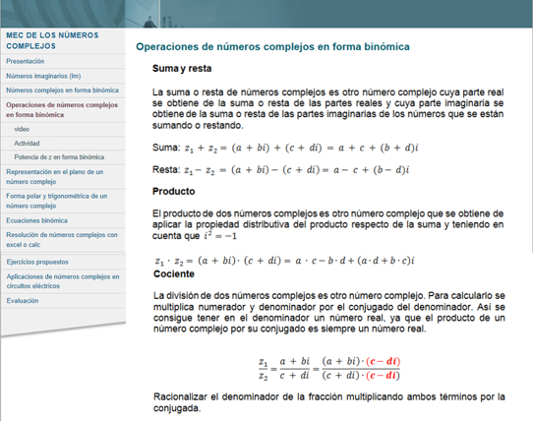 |  | Secuencia de pantalla  Viene desde:13  Va para:15
Fuente: Arial
Imagen:…………
Fondo: Blanco
Texto:……………
Sonido:………….
Animación:……...
Video:……………
Vinculo: Botones de anterior y siguiente
EXTO | DESCRIPCION
Pantalla XIV (P-XIV) | Se puede visualizar las operaciones de números complejo en forma binómica entre ella se encuentra la suma, producto, cociente.
BOTONES | FUNCIÓN
Botón anterior y siguiente | Se encuentra en la parte debajo de la pantalla se utiliza para adelantar y retroceder el contenido.
Fuente: Figueroa (2016)

Cuadro N°31
Pantalla N°15

Título: Operaciones de números complejos en forma binómica |  | Pantalla N° 15
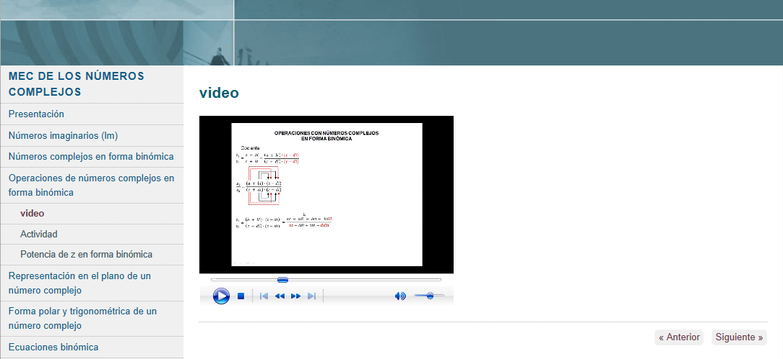 |  | Secuencia de pantalla  Viene desde:14  Va para: 16
Fuente:…………..
Imagen:………….
Fondo: Blanco
Texto:……………
Sonido: si
Animación:……...
Video: si
Vinculo: Botones de anterior y siguiente
TEXTO | DESCRIPCION
Pantalla XV (P-XV) | Se presenta el video de las operaciones de los números complejos en forma binómica como estrategia visual y auditiva para precisar el conocimiento.
BOTONES | FUNCIÓN
Botón de anterior y siguiente | Se encuentra en la parte debajo de la pantalla se utiliza para adelantar y retroceder el contenido
Fuente: Figueroa (2016)

Cuadro N°32
Pantalla N°16

Título: Operaciones de los números complejos en forma binómica |  | Pantalla N° 16
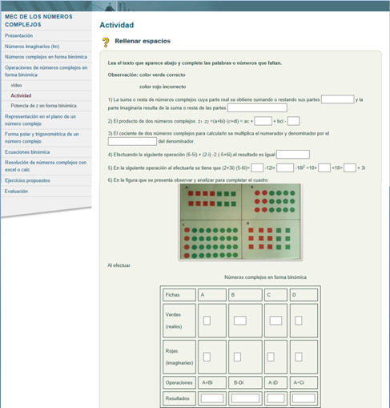 |  | Secuencia de pantalla  Viene desde:15  Va para:17
Fuente: Arial
Imagen: Fichas
Fondo: Blanco y gris
Texto: Actividad (rellenar espacios)
Sonido:………….
Animación:……...
Video:……………
Vinculo: Enviar, reiniciar, mostrar respuesta, anterior y siguiente
TEXTO | DESCRIPCION
Pantalla XVI (P-XVI) | En esta pantalla se refleja la actividad de completación referente a las operaciones de los números complejos en forma binómica.
BOTONES | FUNCIÓN
Botón de enviar , reiniciar y mostrar respuesta  Botón anterior y siguiente | La opción enviar ofrece al estudiante remitir una respuesta mostrando en la casilla el color verde como correcta y rojo es incorrecta.  El reiniciar para retornar y el de mostrar respuesta, para que el estudiante observe el resultado
Fuente: Figueroa (2016)

Cuadro N°33
Pantalla N°17

Título: Operaciones de números complejos en forma binómica |  | Pantalla N° 17
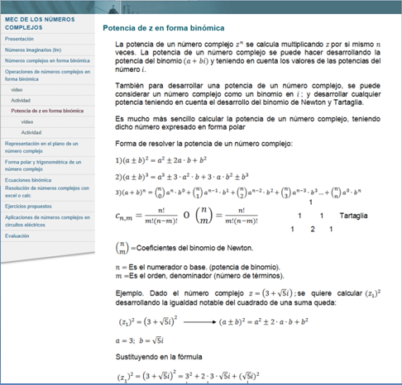 |  | Secuencia de pantalla  Viene desde:16  Va para:18
Fuente: Arial
Imagen:…………
Fondo: Blanco
Texto: Potencia de z en forma binómica
Sonido:………….
Animación:……...
Video:……………
Vinculo: Botones de anterior y siguiente
TEXTO | DESCRIPCION
Pantalla XVII (P-XVII) | Se muestra la potencia de los números complejos en forma binómica considerando la fórmula de binomio de newton y números combinatorios para la realización de los ejercicios.
BOTONES | FUNCIÓN
Botón de anterior y siguiente | Se encuentra en la parte debajo de la pantalla se utiliza para adelantar y retroceder el contenido
Fuente: Figueroa (2016)

Cuadro N°34
Pantalla N°18

Título: Operaciones de números complejos en forma binómica |  | Pantalla N° 18
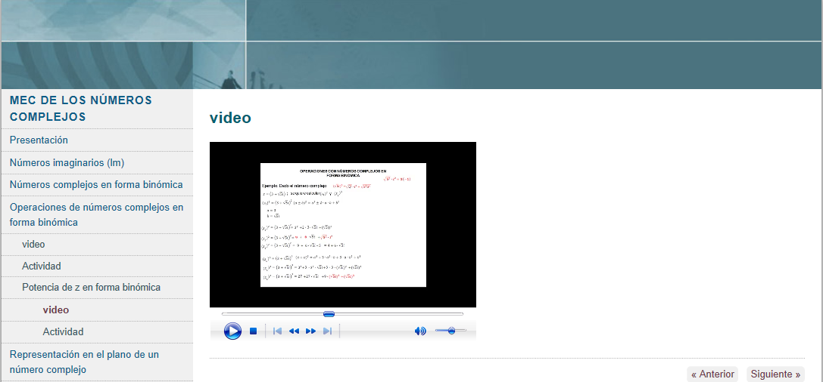 |  | Secuencia de pantalla  Viene desde:17  Va para:19
Fuente: Arial
Imagen:………….
Fondo: Blanco
Texto: Potencia de z en forma binómica
Sonido: si
Animación:……...
Video: si
Vinculo: Botones de anterior y siguiente
TEXTO | DESCRIPCION
Pantalla XVIII (P-XVIII) | Muestra un video que explica el procedimiento para comprender los ejercicios de potencia de los números complejos en forma binómica
BOTONES | FUNCIÓN
Botón de anterior y siguiente | Se encuentra en la parte debajo de la pantalla se utiliza para adelantar y retroceder el contenido
Fuente: Figueroa (2016)

Cuadro N°35
Pantalla N°19

Título: operaciones de números complejos en forma binómica |  | Pantalla N° 19
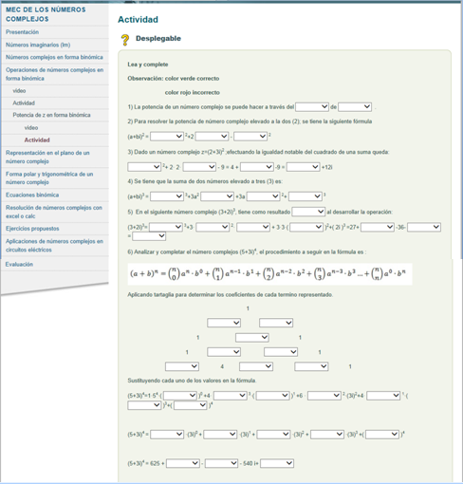 |  | Secuencia de pantalla  Viene desde:18  Va para:20
Fuente: Arial
Imagen: Fórmula de Binomio de Newton
Fondo: Blanco y gris
Texto: Actividad (desplegable)
Sonido:………….
Animación:……...
Video:……………
Vinculo: comprobar respuesta
TEXTO | DESCRIPCION
Pantalla XIX (P-XIX) | Se tiene presente ejemplos, que permite al estudiante razonar y practicar cada unos de los ejercicios en la potencia de los números complejos en forma binómica, buscando la alternativa que tiene en el despliegue de la casilla
BOTONES | FUNCIÓN
Botón de comprobar respuesta  Botón de anterior y siguiente | La opción comprobar respuesta permite confirmar que la palabra o número seleccionado por el estudiante en la casilla desplegable dar una señalización con el color verde es correcta e incorrecta con el rojo.
Fuente: Figueroa (2016)
Cuadro N°36
Pantalla N°20

Título: Representación en el plano de un número complejo |  | Pantalla N° 20
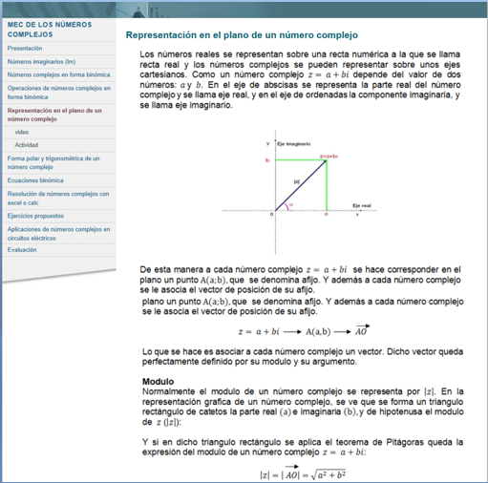 |  | Secuencia de pantalla  Viene desde:19  Va para: 21
Fuente: Arial
Imagen: sistema de coordenada cartesiana
Fondo: Blanco
Texto:……………
Sonido:………….
Animación:……...
Video:……………
Vinculo: Botones de anterior y siguiente
TEXTO | DESCRIPCION
Pantalla XX (P-XX) | Se muestra la representación gráfica y el procedimiento para calcular el argumento, módulo de un número complejo.
BOTONES | FUNCIÓN
Botón de anterior y siguiente | Se encuentra en la parte debajo de la pantalla se utiliza para adelantar y retroceder el contenido
Fuente: Figueroa (2016)

Cuadro N°37
Pantalla N°21

Título: Representación en el plano de un número complejo |  | Pantalla N° 21
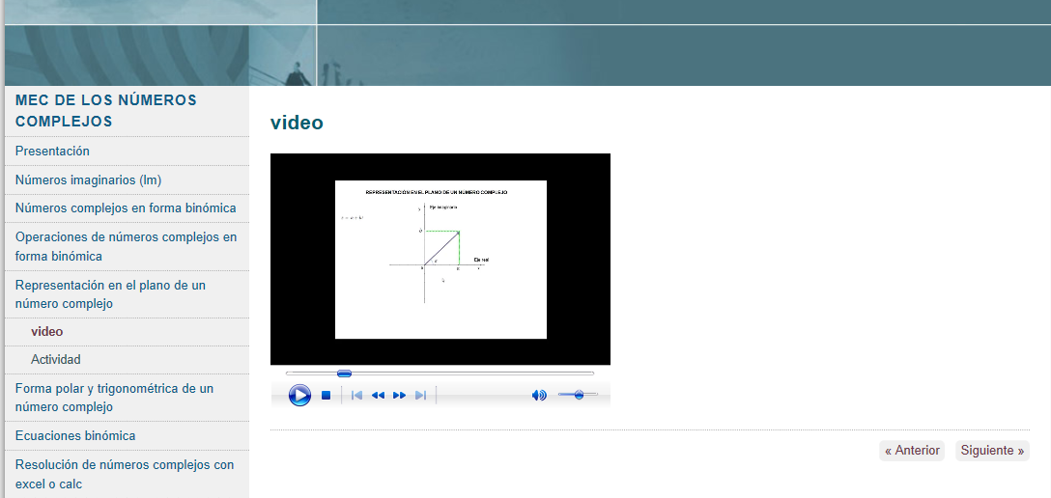 |  | Secuencia de pantalla  Viene desde: 20  Va para: 22
Fuente:………….
Imagen:…………
Fondo: Blanco
Texto:……………
Sonido: si
Animación:……...
Video: si
Vinculo: Botones de anterior y siguiente
TEXTO | DESCRIPCION
Pantalla XXI (P-XXI) | Se observa un video que relata la forma como calcular el módulo, argumento y la manera de representar la gráfica de un número complejo
BOTONES | FUNCIÓN
Botón de anterior y siguiente | Se encuentra en la parte debajo de la pantalla se utiliza para adelantar y retroceder el contenido
Fuente: Figueroa (2016)

Cuadro N°38
Pantalla N°22

Título: Representación en el plano de un número complejo |  | Pantalla N° 22
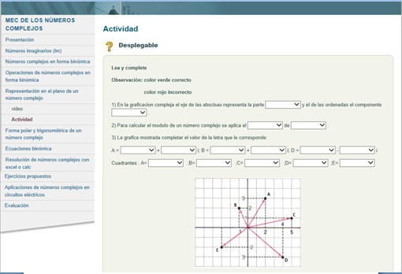 |  | Secuencia de pantalla  Viene desde:21  Va para: 23
Fuente: Arial
Imagen: Sistema de coordenadas cartesiana
Fondo:
Texto: Actividad (desplegable)
Sonido:………….
Animación:……...
Video:……………
Vinculo: Botones de anterior y siguiente
TEXTO | DESCRIPCION
Pantalla XXII (P-XXII) | En esta pantalla se muestra la actividad que debe realizar el estudiante, esta se basa en seleccionar la palabra o número que considera correspondiente.
BOTONES | FUNCIÓN
Botón de comprobar respuesta  Botón de anterior y siguiente | La opción comprobar respuesta permite confirmar que la palabra o número seleccionado por el estudiante en la casilla desplegable dar una señalización con el color verde es correcta e incorrecta con el rojo.
Fuente: Figueroa (2016)

Cuadro N°39
Pantalla N°23

Título: Forma polar y trigonométrica de un número complejo |  | Pantalla N° 23
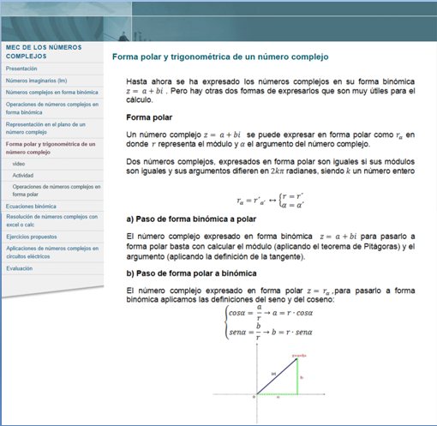 |  | Secuencia de pantalla  Viene desde: 22  Va para: 24
Fuente: Arial
Imagen: sistema de coordenada cartesiana
Fondo: Blanco
Texto:……………
Sonido:………….
Animación:……...
Video:……………
Vinculo: Botones de anterior y siguiente
TEXTO | DESCRIPCION
Pantalla XXIII (P-XXIII) | Se muestra la distinta forma de expresar un número complejo: polar y trigonométrica.
BOTONES | FUNCIÓN
Botón de anterior y siguiente | Se encuentra en la parte debajo de la pantalla se utiliza para adelantar y retroceder el contenido
Fuente: Figueroa (2016)

Cuadro N°40
Pantalla N°24

Título: Forma polar y trigonométrica de un número complejo |  | Pantalla N° 24
Secuencia de pantalla
Viene desde:23
Va para: 25
Fuente:…………….
Imagen:……………
Fondo: Blanco
Texto:……………
Sonido: si
Animación:……...
Video: si
Vinculo: Botones de anterior y siguiente
TEXTO | DESCRIPCION
Pantalla XXIV (P-XXIV) | Se observa el video que expresa en forma polar y trigonométrica los números complejos, así como también el cálculo del módulo y argumento
BOTONES | FUNCIÓN
Botón de anterior y siguiente | Se encuentra en la parte debajo de la pantalla se utiliza para adelantar y retroceder el contenido
Fuente: Figueroa (2016)

Cuadro N°41
Pantalla N°25

Título: Forma polar y trigonométrica de un número complejo |  | Pantalla N° 25
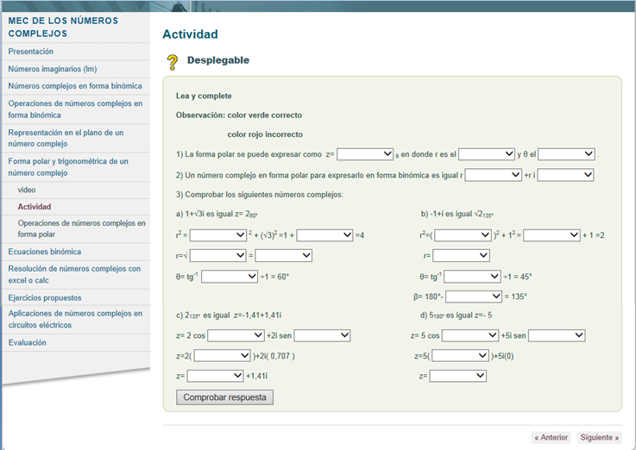 |  | Secuencia de pantalla  Viene desde: 24  Va para: 26
Fuente: Arial
Imagen:…………
Fondo: Blanco y gris
Texto: Actividad ( desplegable)
Sonido:………….
Animación:……...
Video:……………
Vinculo: Comprobar respuesta, anterior y siguiente
TEXTO | DESCRIPCION
Pantalla XXV (P-XXV) | En este apartado está presente la actividad didáctica para el estudiante que consiste en completar los espacios que existen en blanco teniendo en cuenta el contenido teórico leído y el video
BOTONES | FUNCIÓN
Botón de comprobar respuesta  Botón de anterior y siguiente | La opción comprobar respuesta reconoce que la palabra o número elegido por el estudiante en la casilla desplegable dar una señal con el color verde es correcta e incorrecta con el rojo.
Fuente: Figueroa (2016)
Cuadro N°42
Pantalla N°26

Título: Forma polar y trigonométrica de un número complejo |  | Pantalla N° 26
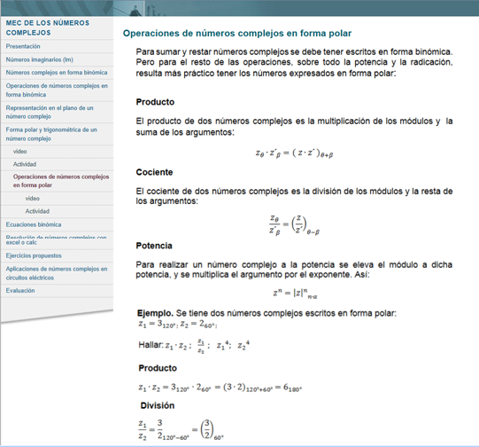 |  | Secuencia de pantalla  Viene desde: 25  Va para: 27
Fuente: Arial
Imagen:………….
Fondo: Blanco
Texto: Operaciones de números complejo en forma polar
Sonido:………….
Animación:……...
Video:……………
Vinculo: Botones de anterior y siguiente
TEXTO | DESCRIPCION
Pantalla XXVI (P-XXVI) | Muestra las operaciones fundamentales con números complejos en forma polar :producto, cociente, potencia entre otras
BOTONES | FUNCIÓN
Botón de anterior y siguiente | Se encuentra en la parte debajo de la pantalla se utiliza para adelantar y retroceder el contenido
Fuente: Figueroa (2016)

Cuadro N°43
Pantalla N°27

Título: Forma polar y trigonométrica de un número complejo |  | Pantalla N° 27
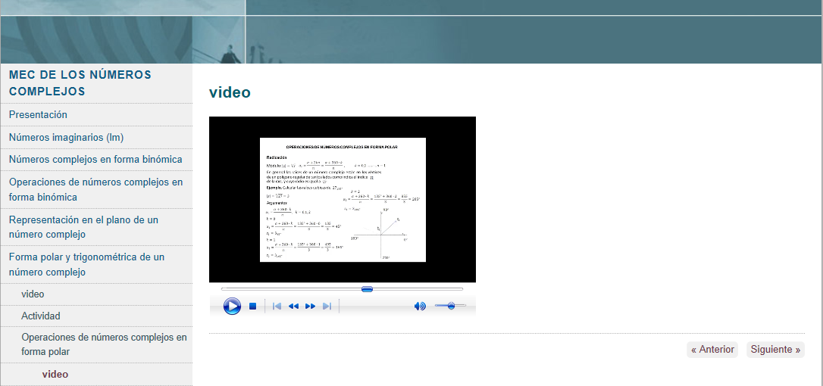 |  | Secuencia de pantalla  Viene desde: 26  Va para: 28
Fuente:…………..
Imagen:………….
Fondo: Blanco

Texto: Operaciones de número complejo en forma polar
Sonido: si
Animación:……...
Video: si
Vinculo: Botones de anterior y siguiente

TEXTO | DESCRIPCION
Pantalla XXVII (P-XXVII) | Se observa el video de las operaciones de los números complejos en forma polar, fue diseñado para el estudiante con el objetivo de lograr la comprensión del tema.
BOTONES | FUNCIÓN
Botón de anterior y siguiente | Se encuentra en la parte debajo de la pantalla se utiliza para adelantar y retroceder el contenido
Fuente: Figueroa (2016)

Cuadro N°44
Pantalla N°28

Título: Operaciones de números complejos en forma polar |  | Pantalla N° 28
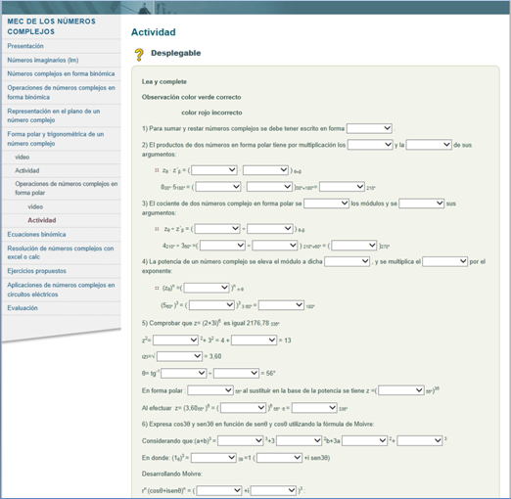 |  | Secuencia de pantalla  Viene desde: 27  Va para: 29
Fuente: Arial
Imagen:…………
Fondo: Blanco y gris
Texto: Actividad (desplegable)
Sonido:………….
Animación:……...
Video:……………
Vinculo: Comprobar respuesta, anterior y siguiente
TEXTO | DESCRIPCION
Pantalla XXVIII (P-XXVIII) | En esta pantalla se encuentra la actividad didáctica para el estudiante que radica en completar los sitios que existen en blanco asumiendo el contenido leído y el video expuesto
BOTONES | FUNCIÓN
Botón de comprobar respuesta  Botón de anterior y siguiente | La opción comprobar respuesta examina que la palabra o número escogido por el estudiante en la casilla desplegable dar una señal con el color verde es correcta e incorrecta con el rojo.
Fuente: Figueroa (2016)

Cuadro N°45
Pantalla N°29

Título: Ecuaciones binómica |  | Pantalla N° 29
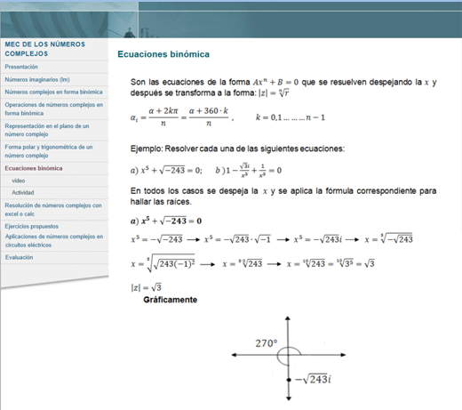 |  | Secuencia de pantalla  Viene desde: 28  Va para: 30
Fuente: Arial
Imagen: sistema de coordenada cartesiana
Fondo: Blanco
Texto:……………
Sonido:………….
Animación:……...
Video:……………
Vinculo: Botones de anterior y siguiente
TEXTO | DESCRIPCION
Pantalla XXIX(P-XXIX) | Se establece las ecuaciones polinómicas con la resolución de ejercicios y representación gráfica
BOTONES | FUNCIÓN
Botón de anterior y siguiente | Se encuentra en la parte debajo de la pantalla se utiliza para adelantar y retroceder el contenido
Fuente: Figueroa (2016)

Cuadro N° 46
Pantalla N°30

Título: Ecuaciones binómica |  | Pantalla N° 30
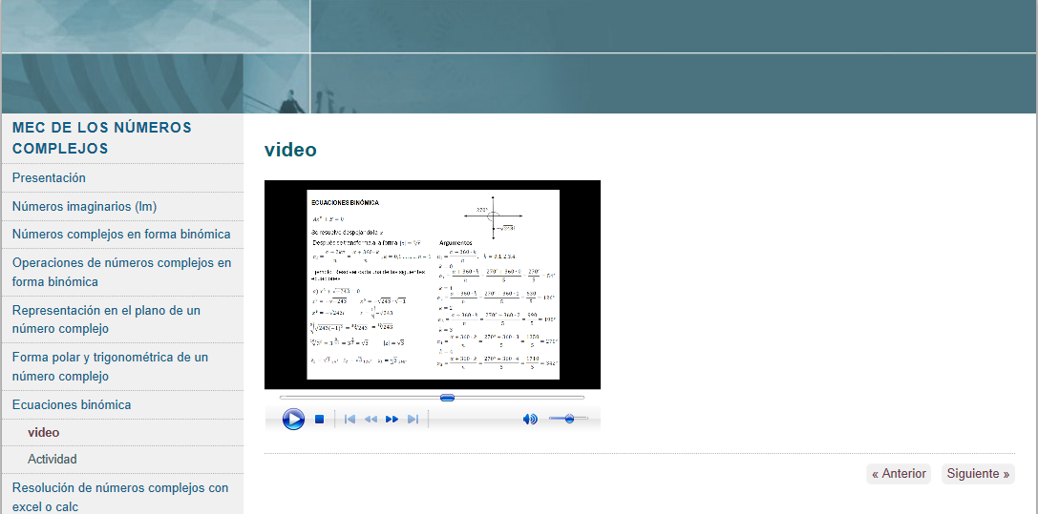 |  | Secuencia de pantalla  Viene desde: 29  Va para: 31
Fuente:…………..
Imagen:………….
Fondo: Blanco
Texto:……………
Sonido: si
Animación:……...
Video: si
Vinculo: Botones de anterior y siguiente
TEXTO | DESCRIPCION
Pantalla XXX (P-XXX) | Muestra el video de las ecuaciones polinómicas, fue elaborado para el estudiante con la meta de lograr el conocimiento del tema tratado
BOTONES | FUNCIÓN
Botón de anterior y siguiente | Se encuentra en la parte debajo de la pantalla se utiliza para adelantar y retroceder el contenido
Fuente: Figueroa (2016)

Cuadro N°47
Pantalla N°31

Título: Ecuaciones binómica |  | Pantalla N° 31
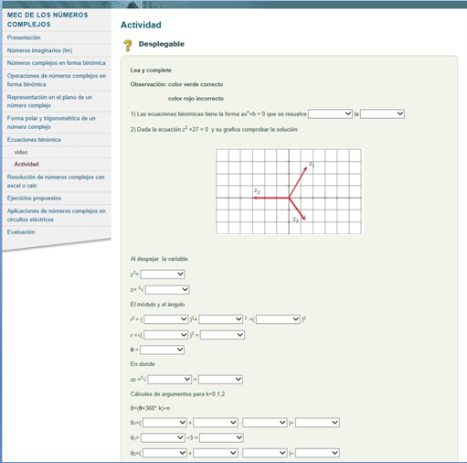 |  | Secuencia de pantalla  Viene desde: 30  Va para: 32
Fuente: Arial
Imagen: sistema de coordenada cartesiana
Fondo: Blanco y gris
Texto: Actividad (desplegable)
Sonido:………….
Animación:……...
Video:……………
Vinculo: Comprobar respuesta, anterior y siguiente
TEXTO | DESCRIPCION
Pantalla XXXI (P-XXXI) | Se manifiesta la labor didáctica para el estudiante que reside en completar los lugares que existen en blanco asumiendo el contenido leído y el video mostrado
BOTONES | FUNCIÓN
Botón de comprobar respuesta  Botón de anterior y siguiente | La opción comprobar respuesta examina que la palabra o número escogido por el estudiante en la casilla desplegable dar una señal con el color verde es correcta e incorrecta con el rojo
Fuente: Figueroa (2016)

Cuadro N°48
Pantalla N°32

Título: Resolución de números complejos con Excel o calc |  | Pantalla N° 32
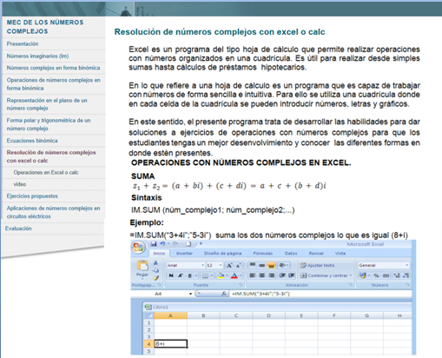 |  | Secuencia de pantalla  Viene desde:  Va para:
Fuente: arial
Imagen: ventana de Excel
Fondo: blanco
Texto:……………
Sonido:………….
Animación:……...
Video:……………
Vinculo: botones de anterior y siguiente
TEXTO | DESCRIPCION
Pantalla XXXII (P-XXXII) | Muestra la resolución de números complejos a través del programa Excel o calc, proporciona una herramienta al estudiante con funciones eficaces que se utilizan para analizar y calcular con mayor facilidad
BOTONES | FUNCIÓN
Botón de anterior y siguiente | Se encuentra en la parte debajo de la pantalla se utiliza para adelantar y retroceder el contenido
Fuente: Figueroa (2016)

Cuadro N°49
Pantalla N°33

Título: Resolución de números complejos con Excel o calc |  | Pantalla N° 33
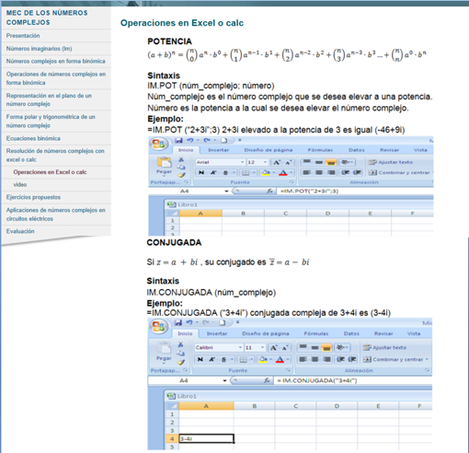 |  | Secuencia de pantalla  Viene desde: 32  Va para: 34
Fuente: Arial
Imagen: ventana de Excel
Fondo: Blanco
Texto: Operaciones en Excel o calc
Sonido:…………….
Animación:……......
Video:……………..
Vinculo: Botones de anterior y siguiente
TEXTO | DESCRIPCION
Pantalla XXXIII (P-XXXIII) | Muestra la continuación de la resolución de números complejos a través del programa Excel o calc
BOTONES | FUNCIÓN
Botón de anterior y siguiente | Se encuentra en la parte debajo de la pantalla se utiliza para adelantar y retroceder el contenido
Fuente: Figueroa (2016)

Cuadro N°50
Pantalla N°34

Titulo: Resolución de número complejo con Excel o calc |  | Pantalla N° 34
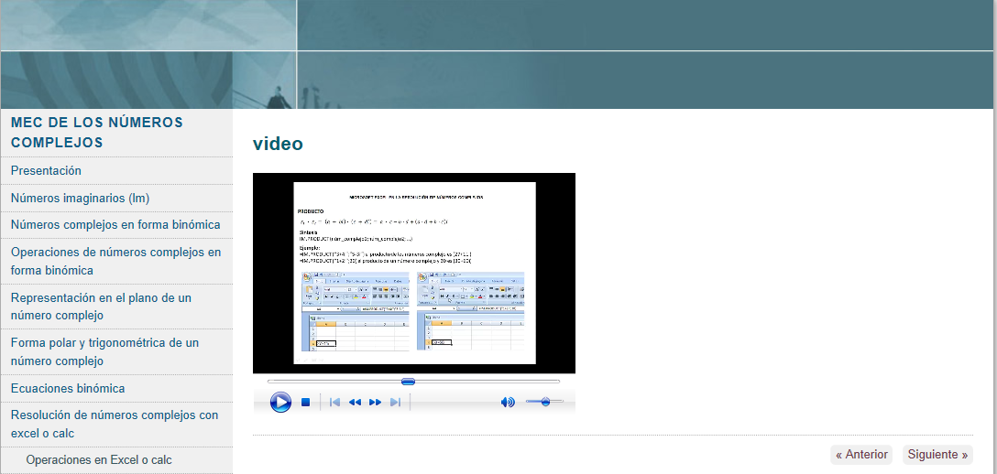 |  | Secuencia de pantalla  Viene desde: 33  Va para: 35
Fuente:………….
Imagen:…………
Fondo: Blanco
Texto:……………
Sonido: si
Animación:……...
Video: si
Vinculo: Botones de anterior y siguiente
TEXTO | DESCRIPCION
Pantalla XXXIV( P-XXXIV) | Se observa el video como utilizar el programa Excel o calc para la resolución de los números complejos
BOTONES | FUNCIÓN
Botón de anterior y siguiente | Se encuentra en la parte debajo de la pantalla se utiliza para adelantar y retroceder el contenido
Fuente: Figueroa (2016)

Cuadro N°51
Pantalla N°35

Título: Ejercicios propuestos |  | Pantalla N° 35
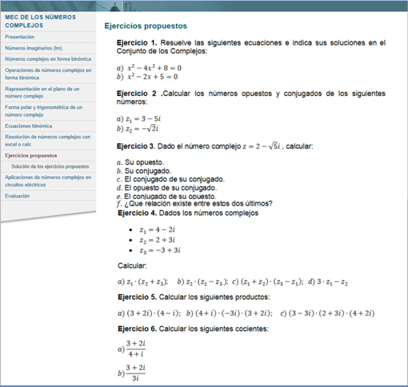 |  | Secuencia de pantalla  Viene desde: 34  Va para: 36
Fuente: Arial
Imagen:………….
Fondo: Blanco
Texto:……………
Sonido:………….
Animación:……...
Video:……………
Vinculo: Botones anterior y siguiente
TEXTO | DESCRIPCION
Pantalla XXXV (P-XXXV) | Se observa los ejercicios propuesto del contenido de números complejo para que el estudiante practique.
BOTONES | FUNCIÓN
Botón de anterior y siguiente | Se encuentra en la parte debajo de la pantalla se utiliza para adelantar y retroceder el contenido
Fuente :Figueroa (2016)

Cuadro N°52
Pantalla N°36

Título: Solución de los ejercicios propuestos |  | Pantalla N° 36
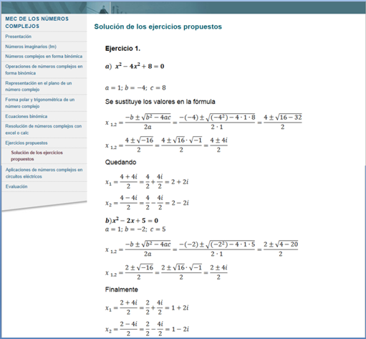 |  | Secuencia de pantalla  Viene desde: 35  Va para: 37
Fuente: Arial
Imagen:………….
Fondo: Blanco
Texto:……………
Sonido:………….
Animación:……...
Video:……………
Vinculo: Botones de anterior y siguiente
TEXTO | DESCRIPCION
Pantalla XXXVI (P-XXXVI) | Se muestra la explicación y la solución de los ejercicios propuesto del contenido de los números complejos
BOTONES | FUNCIÓN
Botón de anterior y siguiente | Se encuentra en la parte debajo de la pantalla se utiliza para adelantar y retroceder el contenido
Fuente: Figueroa (2016)

Cuadro N°53
Pantalla N°37

Título: Aplicaciones de números complejos en circuito eléctricos |  | Pantalla N° 37
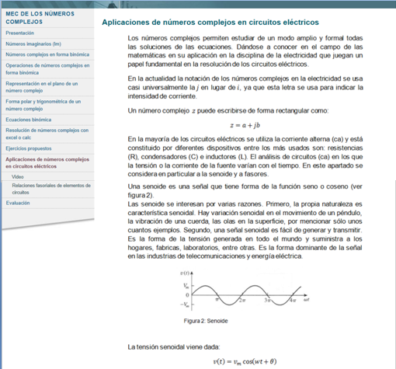 |  | Secuencia de pantalla  Viene desde:  Va para:
Fuente: Arial
Imagen: Onda senoidal
Fondo: Blanco
Texto:……………
Sonido:………….
Animación:……...
Video:……………
Vinculo: Botones de anterior y siguiente
TEXTO | DESCRIPCION
Pantalla XXXVII (P-XXXVII) | Muestra la aplicación de números complejo en la disciplina de electricidad donde desempeña un papel fundamental en los circuitos de corriente alterna.
BOTONES | FUNCIÓN
Botón de anterior y siguiente | Se encuentra en la parte debajo de la pantalla se utiliza para adelantar y retroceder el contenido
Fuente: Figueroa (2016)

Cuadro N°54
Pantalla N°38
Título: Aplicaciones de números complejos en circuitos eléctricos |  | Pantalla N° 38
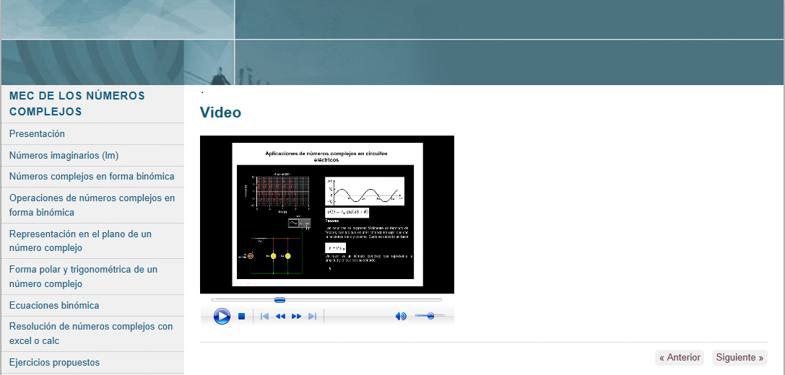 |  | Secuencia de pantalla  Viene desde: 37  Va para: 39
Fuente:……………
Imagen:…………..
Fondo: Blanco
Texto:……………
Sonido: si
Animación:……...
Video: si
Vinculo: Botones de anterior y siguiente
TEXTO | DESCRIPCION
Pantalla XXXVIII (P-XXXVIII) | Se observa el video de los números complejos en circuito de corriente alterna se considera en particular a la senoide y al fasor
BOTONES | FUNCIÓN
Botón de anterior y siguiente | Se encuentra en la parte debajo de la pantalla se utiliza para adelantar y retroceder el contenido
Fuente: Figueroa (2016)

Cuadro N°55
Pantalla N°39

Título: Aplicaciones de números complejos en circuitos eléctricos |  | Pantalla N° 39
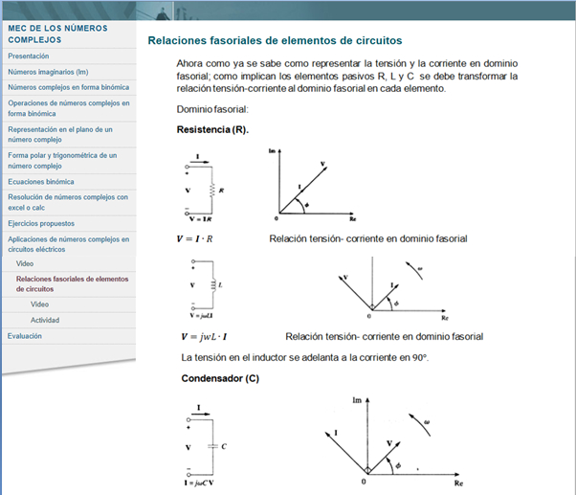 |  | Secuencia de pantalla  Viene desde: 38  Va para: 40
Fuente: Arial
Imagen: Elementos pasivos
Fondo: Blanco
Texto: Relaciones fasoriales de elementos de circuitos
Sonido:………….
Animación:……...
Video:……………
Vinculo: Botones de anterior y siguiente
TEXTO | DESCRIPCION
Pantalla XXXIX | Muestra las relaciones fasoriales de los elementos pasivo en el circuito de corriente alterna y ejemplos con impedancia
BOTONES | FUNCIÓN
Botón de anterior y siguiente | Se encuentra en la parte debajo de la pantalla se utiliza para adelantar y retroceder el contenido
Fuente: Figueroa (2016)

Cuadro N°56
Pantalla N°40

Título: Aplicaciones de números complejos en circuitos eléctricos |  | Pantalla N° 40
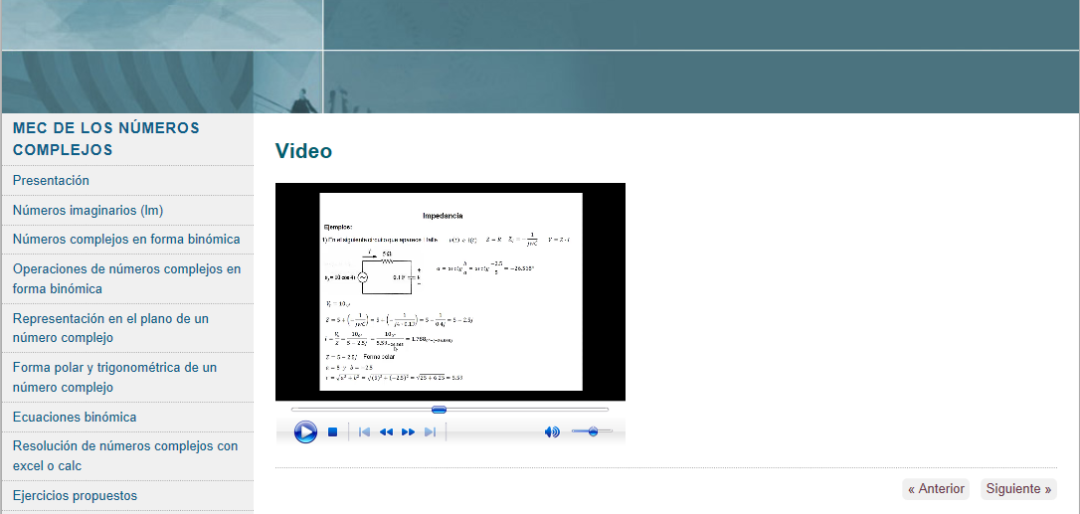 |  | Secuencia de pantalla  Viene desde: 39  Va para: 41
Fuente:……………
Imagen:…………..
Fondo: Blanco
Texto:……………
Sonido: si
Animación:……...
Video: si
Vinculo: Botones de anterior y siguiente
TEXTO | DESCRIPCION
Pantalla XL (P-XL) | Muestra el video elaborado con las relaciones fasoriales de los elementos pasivos y la resolución de los circuitos eléctrico
BOTONES | FUNCIÓN
Botón de anterior y siguiente | Se encuentra en la parte debajo de la pantalla se utiliza para adelantar y retroceder el contenido
Fuente: Figueroa (2016)

Cuadro N°57
Pantalla N°41

Título: Aplicaciones de números complejos en circuitos eléctricos |  | Pantalla N° 41
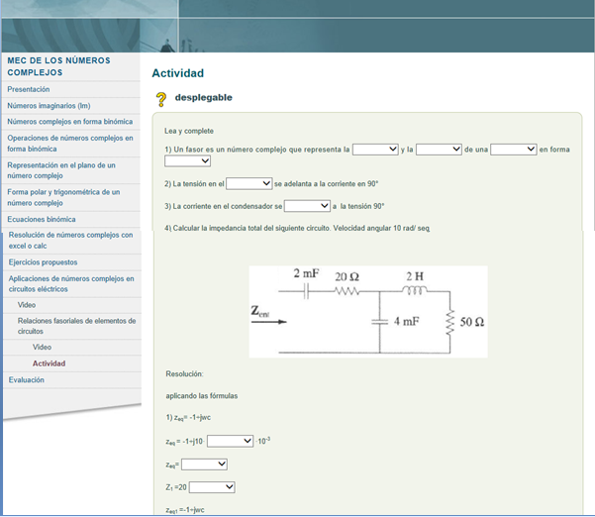 |  | Secuencia de pantalla  Viene desde: 40  Va para: 42
Fuente: Arial
Imagen: circuito eléctrico
Fondo: Blanco y gris
Texto: Actividad (desplegable)
Sonido:………….
Animación:……...
Video:……………
Vinculo: Comprobar respuesta, anterior y siguiente
TEXTO | DESCRIPCION
Pantalla XLI (P-XLI) | Se presenta la tarea didáctica para el educando que consiste en completar los lugares que existen en blanco asumiendo el contenido leído y el video mostrado
BOTONES | FUNCIÓN
Botón de comprobar respuesta  Botón de anterior y siguiente | La opción comprobar respuesta examina que la palabra o número escogido por el estudiante en la casilla desplegable dar una indicación con el color verde es correcta e incorrecta con el rojo

Fuente: Figueroa (2016)

Cuadro N°58
Pantalla N°42

Título: Evaluación |  | Pantalla N° 42
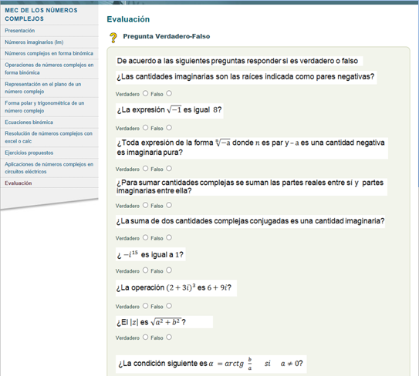 |  | Secuencia de pantalla  Viene desde: 41  Va para:………..
Fuente: Arial
Imagen:………..
Fondo: Blanco y gris
Texto:……………
Sonido:………….
Animación:……...
Video:……………
Vinculo: Botones de verdadero y falso
TEXTO | DESCRIPCION
Pantalla XLII (P-XLII) | Se observa la evaluación con el fin de constatar si se han logrado o no los objetivos propuestos
BOTONES | FUNCIÓN
Botón de anterior | La opción anterior se utiliza para volver atrás del contenido
Fuente: Figueroa (2016)

CONCLUSIONES Y RECOMENDACIONES

CONCLUSIONES

En la educación actual, y especialmente en la educación matemática es importante mantener el interés y la motivación de nuestros estudiantes, por lo tanto al realizar este trabajo de investigación la finalidad de su realización es fortalecer el aprendizaje de los números complejos a través de un Material Educativo Computarizado, este material representa una herramienta motivadora y novedosa que permite explicar de una manera donde se les hace difícil de comprender, y a la vez que permite coadyuvar en el proceso de enseñanza y aprendizaje en los estudiantes.

Las conclusiones a que se llegó, se derivan del desarrollo de los objetivos específicos de allí que al diagnosticar el tipo de conocimiento que poseen los estudiantes de quinto año en el contenido de los números complejos, este objetivo se cumplió a través de la aplicación del cuestionario contentivo de veinte (20) preguntas lo cual se pudo concluir que los estudiante requieren utilizar este recurso tecnológico para mejorar su nivel académico y logre la comprensión de la información dada, haciendo uso de los conocimientos previos y la tecnología, y a su vez permita adquirir habilidades y destrezas que desarrollen en los estudiantes una actitud positiva hacia el estudio de la matemática. La aplicación de las TIC constituye una de las soluciones de los problemas educativos, ya que genera cambios en los procesos de enseñanza y aprendizaje, los cuales son muy relevantes tanto para el docente, como para los educandos.

Seguidamente, al determinar la factibilidad de un diseño computarizado de la tecnología e información, esta investigación ratifica que es necesario la búsqueda e implementación de metodologías innovadoras en educación que reemplacen los métodos tradicionales.
En este sentido, con este material educativo didáctico de los números complejos permite apoyar y ampliar las experiencias de aprendizaje como recurso y atender la necesidad de buscar, conseguir medios, estrategias pedagógicas efectivas y significativas que sirvan de sustento para los estudiantes de la escuela técnica Enrique Delgado Palacios, de contar con esta herramienta. Es por ello, que el estudiante utiliza este espacio para crear condiciones en cuanto a aprendizaje, diseñando situaciones didácticas apropiadas para aprovechar las potencialidades de la tecnología de acuerdo a las dificultades y necesidades. Esto creará mayor interés en el contenido de los números complejos mostrando un medio agradable para estudiar y así obtener más información sobre los temas concernientes al área estudiada.
Finalmente, en esta propuesta se realizó el estudio de factibilidad técnica, económica, dando como resultado que este material es factible ya que la escuela técnica cuenta con los laboratorios de informática y los estudiantes poseen el conocimiento básico de computación para manejar el material digital.

RECOMENDACIONES
La implementación de la tecnología en el salón de clases exige al profesor planificar, cuidadosamente, las actividades con las que se va a trabajar y estar preparado para resultados inesperados. El docente y el alumno deben ser conscientes que la tecnología refuerza el trabajo en lápiz y papel y ofrece nuevas posibilidades de exploración de las ideas matemáticas. Un estudiante no puede tomar una calculadora para resolver una ecuación, sin antes conocer el proceso que dicha herramienta está realizando y las reglas que se están aplicando en este caso.

La forma en cómo el profesor interactúa con la tecnología, le aporta al estudiante valiosa información para determinar el tipo de actividades que se pueden plantear, cómo se deben dirigir y los posibles alcances a los que se pueden llegar con cada una de ellas.

Adicionalmente, se recomienda concebir la educación matemática como un proceso de inmersión en las formas propias de proceder del ambiente matemático, a la manera como el aprendiz va siendo dirigido en la forma peculiar de ver las cosas ya que esta idea tiene profundas repercusiones en la manera de enfocar la enseñanza y aprendizaje de la asignatura
Atendiendo los resultados obtenidos en esta investigación se recomienda:
- Estimular y motivar al estudiante en el uso de la computadora como herramienta de estudio en las diferentes asignaturas.

- Promover la creación de materiales computarizados similares para la enseña y aprendizaje de los diferentes contenidos de matemática.

- Incentivar el uso del material educativo computarizado en las diferentes asignaturas, con el fin de mejorar el proceso de aprendizaje.

- Impulsar a los docentes con el uso de materiales educativos computarizados como medio adicional para mejorar las dinámicas dentro del aula.

REFERENCIAS

Arias, F. (1999) El Proyecto de Investigación. Guía para su elaboración. Tercera Edición. Editorial Episteme. Caracas, Venezuela. Documento en línea. Disponible en www.monografias.com/trabajos-pdf/.../proyecto-investigacion.pdf

Arias, F. (2006) El Proyecto de Investigación. Guía para su elaboración. BL
Consultores. Caracas, Venezuela

Ary (2000). Introducción a la investigación pedagógica. 2da edición. México
Mc Graw Hill Interamericana.
Ausubel, D. (1978). La Psicología del aprendizaje verbal significativo. Nueva York: Grune y Stratton.

Barberá, E. (2005). El uso educativo de las aulas virtuales emergentes en La educación superior. Revista de Universidad y Sociedad del Conocimiento. Vol. 2 (2). [Revista en línea]. Disponible en http://www.uoc.edu/rusc/2/2/dt/esp/barbera. pdf.: Octubre, 2006].

Balestrini, M. (2007) Cómo se elabora un proyecto de investigación. B.L Consultores Asociados. Primera edición. Caracas, Venezuela.

Bork, A (1986), Alfred. El ordenador en la enseñanza. Barcelona: Editorial Gustavo Gili.
Borrego, E (2013). Las emociones sobre la enseñanza-aprendizaje de las ciencias y las matemáticas de futuros profesores de Secundaria. Revista Eureka sobre Enseñanza y Divulgación de las Ciencias 10 (Núm. Extraordinario), 514 – 532, 2013.

Bruner, J. (1998) Desarrollo cognitivo y educación. Madrid: Morata
Buch, T (1999). Sistemas tecnológicos. Editorial Aique; Buenos Aires (Argentina).
Constitución de la República Bolivariana de Venezuela (1999) Publicada en Gaceta Oficial Extraordinaria N° 5.453 Caracas, Venezuela.

Claret, A. (2010) Metodología de la investigación científica. 5ta. Edición ampliada. Editorial texto. Caracas, Venezuela.

Delgado, Colombo y Orfila (2002) Conduciendo la Investigación. Guía para su elaboración. Editorial Comala.com. Venezuela.
Escudero (2000). La integración de las nuevas tecnologías en el currículo y en el sistema escolar. Tecnología Educativa. Nuevas tecnologías aplicadas a la educación. Alcoy, marfil, pp.397-412.

Espinoza, M (2013). Diseño e implementación de una práctica de laboratorio de física correspondiente a colisiones en una dimensión usando un material educativo computarizado en Data studio. Tesis de Maestría no publicado. Escuela Politécnica Superior del Litoral.

Gagné, R (1970). La instrucción basada en la investigación sobre el aprendizaje. Universidad Iberoamericana, México

Galvis, Á. (1997) Ingeniería del Software Educativo (Ud. Andes, Ed.) Colombia: Giros Editores Ltda.

Godino, J. (2014). Indicadores de idoneidad didáctica de procesos de enseñanza y aprendizaje de las matemáticas. Conferencia presentada en Ciclo de conferencias en Educación Matemática de Gemad. Bogotá.

González, M (2006). Diseño y desarrollo de MEC una posibilidad para integrar la informática con las demás áreas del currículo. Revista virtual Universidad Pedagógica y Tecnológica del norte. Medellín- Colombia.

Godino, J. y Batanero, C. (2003) Matemática y su Didáctica para Maestros. Universidad de Granada. España.

Gimeno, J. (1998) El Currículo una Reflexión para la Práctica. Ediciones Morata. Madrid.

Heidegger, M (1927). Ser y el tiempo. Editado por E. Husserl (vol. VIII). Todtnauberg, en la Selva Negra. Disponible: http://www.philosophia.cl

Hodges y Conner (2011). Reflexiones en la Tecnología con la Matemáticas.
Edmetic, Revista de Educación Mediática y TIC; nº 2, v. 1, 2012, E- ISSN: 2254-0059; páginas: 128-150

Ley Orgánica de Educación (2009) Gaceta Oficial de la República Bolivariana de Venezuela, 5.929 (Extraordinaria), Agosto 15, 2009.

Ley Orgánica de Telecomunicaciones (2000). Gaceta Oficial de la República Bolivariana de Venezuela, Nº 36.970, Junio 12, 2000.

Ley Orgánica de Ciencia, Tecnología e Innovación (2001). Gaceta Oficial de la República Bolivariana de Venezuela, 37.291, Septiembre 26, 2001.

Manual UPEL de Trabajos de Grado de Especialización y Maestría y Tesis Doctorales (2010), Caracas.

Marqués (2004): “Materiales didácticos multimedia y concepciones sobre el aprendizaje”. Disponible: http://dewey.uab.es/pmarques/concepci.htm. Consultado, Marzo, 2015.

Mariani (2012). Diseño de un Material Educativo Computarizado Como Herramienta Para el Aprendizaje de Preclínica de Endodoncia. Tesis de maestría no publicada. Universidad de Carabobo.

Martin, A. (2000). Enciclopedia matemática tomo VIII. Venezuela: saltillas
Martínez, F. (2003). El profesorado ante las nuevas tecnologías. Panamá:
Sucesos Publicidad.
Medina, A (2010). Didáctica General. Ed. Pearson, Español
Medina, M. (2009). Diagnóstico y análisis de la necesidad del diseño de un Software instruccional como herramienta auxiliar para el fortalecimiento del aprendizaje significativo de la preclínica en la especialidad de ortopedia dentofacial y ortodoncia. Tesis de Especialidad no publicada. Postgrado de la Universidad de Carabobo. Valencia.
Monereo, C. (1990) Las estrategias de aprendizaje en la educación formal: enseñar a pensar y sobre el pensar. Infancia y Aprendizaje, 50, pp.3-25 Bogotá: Fondo de publicaciones Merino.
Mora, D. (2004). Aprendizaje y enseñanza en tiempos de transformación Educativa. La Paz, Bolivia: Campo Iris.

Moreno, C (2013). Efectos del Uso de Medios Didácticos Computarizado en la Atención e Interés de Alumnos de Educación Media Técnica. Tesis de Maestría no publicada. Universidad Central de Venezuela.

Moreno, M (2011). Investigación en didáctica de las matemáticas en la educación secundaria obligatoria. Font, V. Universidad de Barcelona. Madrid
O`Brien, J. (2001). Sistemas de Información Gerencial (4ta ed.). Bogotá: McGRAW HILL.

Orellana y otros (2008). La hipermedia y la enseñanza-aprendizaje de la odontología: Proyecto factible empleando el software recompx. Acta odontológica.[Revista línea]. Disponible: http://www.actaodontologica. om/ediciones/2008/4/hipermedia_ensenanza_aprendizaje_odontologia.

Palella y Martins (2006). Metodología de la Investigación Cuantitativa. 3ª Edición. Fondo Editorial de la Universidad Pedagógica Experimental Libertador (FEDEUPEL).Caracas.

Pardo, T (2010). La enseñanza y el aprendizaje de los números complejos. Un estudio en el nivel universitario. Memoria de investigación. Departamento de Didáctica las Matemáticas, Universidad de
Valencia, Valencia.

Pesantez, F (2013). Diseño de un Material Educativo Computarizado Utilizando la Teoría de Aprendizaje Colaborativo en la Enseñanza de la Cinemática de una Partícula de una Sola Dimensión. Tesis de maestría no publicada .Escuela Superior Politécnica del Litoral.

Paiget, J. (1969). Psicología y Pedagogía. Editorial Siglo XX. Buenos Aires.

Pisa (2012). Instituto Nacional de Evaluación Educativa [Documento en línea]. Consultado: http:// www.mecd.gob.es/inee. Pdf .Resultado de la prueba PISA, elementos para su interpretación.

Prendes, M. (2003). Trabajo colaborativo en espacios virtuales. 206).
Panamá: Sucesos Publicidad.
Rojas, L (2014). Material Educativo Computarizado como Estrategia para la Enseñanza de la Cinética Química en Educación Media General. Tesis de grado de maestría no publicada. Universidad de Carabobo.
Rosario, J. (2005). Informática Educativa. Editorial Universitaria.
Salvin, N. (2009). Psicología de la enseñanza. Moscú: Progreso

Salinas, J. (1999). El rol del profesorado universitario ante los cambios de la era digital. Agenda Académica. N. º 5, pág. 131-141.

Salina, J (2013). Cambios metodológicos con las TIC. Estrategias didácticas y entornos virtuales de enseñanza-aprendizaje. Universidad Central de Venezuela. Caracas, 20-24 de julio
.
Sánchez, M (2013). La Metacognicion Mediante el Aprendizaje Colaborativo en la Unidad de Circuitos Eléctricos con la Utilización de un Material Educativo Computarizado Basado en la Simulación. Tesis de maestría no publicada .Escuela Superior Politécnica del Litoral.

Semenov, A. (2005). Las tecnologías de la información y la comunicación en
la enseñanza. Manual para Docentes. Montevideo: Trilce.

Socorras, J. (2012). Problemas actuales de la enseñanza y aprendizaje de la
matemática. Revista Iberoamericana de Educación ISSN: 1681- 5653.Universidad de Camagüey, Cuba.

Tamayo y Tamayo, M. (2006) El Proceso de la Investigación Científica. Limusa, México,D.F

Tristá, B. (1985). Dirección en los centros de educación superior. La Habana:
Editorial del Ministerio de Educación Superior.
Vásquez, M. (2011).Una Mirada Crítica a la Formación Docente en la Integración de las Tecnologías de la Información y la Comunicación en el Proceso de Enseñanza. Universidad Autónoma de Nuevo León.

Vygotsky, L. S. (1998) Pensamiento y Lenguaje. Ciudad de la Habana: Editorial Pueblo y Educación.
Unesco (1995). La Educación y las TIC [Documento en línea]. Disponible: http://www.unesco.org/es/higher-education/themes/higher-education-and - icts / [Consulta 2015].

ANEXOS

ANEXO A
Cuestionario

República Bolivariana de Venezuela
Ministerio del Poder Popular para la Educación
Escuela Técnica Nacional Enrique Delgado Palacios
Guácara Estado Carabobo

Cuestionario

Estimado(a) estudiante:
El instrumento que se presenta a continuación, tiene como propósito obtener información sobre los conocimientos que deben tener los aprendices sobre el contenido de los números complejos y la apreciación del aprendizaje en el aula.

Instrucciones:
1. Lea cada una de las preguntas que se muestran en el cuestionario.
2. Marque con una X la opción que considere correcta de las cuatro que se presentan.
3. Tómese el tiempo necesario para responder, que no exceda 2 horas.
4. El cuestionario es individual, evite comunicarse con sus compañeros.

¡Gracias por su colaboración!
Juan Carlos Figueroa

PRIMERA PARTE:
Conocimiento del contenido de los números complejos:
1) Un número complejo son expresiones que están formada de:
a( ) Una parte real y una parte imaginaria
b( ) Una parte nula y parte real
c( ) Una parte negativa y parte imaginaria
d( ) Una parte propia y parte nula
2) La forma binómica de un número complejo es aquella que se puede expresar como:
a( ) ci – ba² i
b( ) ai ∙ b
c( ) a + bi
d( ) ai ÷ bi
3) Para que dos números complejos a+bi y c+di, sean iguales es necesario que se cumpla:
a( ) a≠b y c=d
b( ) b≠d y a=c
c( ) a=c y b=d
d( ) b=d y c≠a
4) Dados los números complejos a+bi y c+di, al realizar la suma se obtiene:
a( ) a-c+bi-ci
b( ) a+bi∙c+di
c( ) a+c+bi+di
d( ) a-bi+c+di

5) Sean los números complejos a+bi y c+di, entonces para dividir (a+bi)÷(c+di), se multiplica el numerador y el denominador por el :
a( ) Mínimo común múltiplo
b( ) Elemento neutro
c( ) Conjugado del denominador
d( ) Exponente
6) Los ejes del plano complejo tiene por nombres:
a( ) Ejes reales
b( ) Eje real y eje imaginario
c( ) Ejes imaginarios
d( ) Ordenadas
7) La abscisa del plano complejo corresponde a la parte:
a( ) Real
b( ) Imaginaria
c( ) Central
d( ) Nula
8) Un número complejo en forma polar tiene por notación:
a( ) $\left|z\right|$(cosθ+i senθ)
b( ) a+bi
c( ) ${\left|z\right|}_{θ}$
d( ) $e^{θi}$
9) Para representar un número complejo en forma trigonométrica es igual:
a( ) a+bi
b( )$\left|z\right|(cosθ+i senθ)$
c( ) $e^{θi}$
d( ) ${\left|z\right|}_{θ}$

10) Al calcular la suma de los números complejos 2+3i y 5+2i se obtiene como resultado:
a( ) 7-5i
b( ) 5+7i
c( ) 7+5i
d( ) 7-5i

11) Dado el número complejo z= 5-2i; el resultado de 1÷z es igual:
a( ) $\frac{5}{21}+\frac{2 }{21}$i
b( ) $\frac{5}{ 29}+\frac{2}{29}$i
c( ) $\frac{5}{29}-\frac{2}{29}$i
d( ) $\frac{5}{21}-\frac{2}{21}$
12) Si $x^{2}+9=0$, tiene como solución:
a( ) -4-3i
b( ) 3i;-3i
c( ) 2-3i
d( ) 2+3i
13) La ecuación de $x^{2}-2x+5=0$, el resultado es igual:
a( ) 3+i
b( ) 4+9i
c( ) 1+2i; 1-2i
d( ) $-\frac{3}{ 2};\frac{3}{2}$i

SEGUNDA PARTE
Según la apreciación
EN: En nada (1)  UP: Un poco (2)  BA: Bastante (3)  EM: En mucho(4) |  | EN | UP | BA | EM
14 | ¿El profesor está pendiente en el salón de clase cuando estoy utilizando la computadora en una actividad asignada?
15 | ¿Se aprende más fácil los contenidos a través de una computadora que escuchando y observando lo que escribe en la pizarra el profesor?
16 | ¿Consideras que aprender el contenido de los números complejos a través de un material educativo computarizado resulta adecuado para el aprendizaje?
17 | ¿Tienes preferencia de aprender el contenido de los números complejos por computadora que buscar en un libro y estudiarlo?
18 | ¿Los contenidos que te dan en clase por computadora son entendidos sin dificultades?
19 | ¿Participas en la resolución de los ejercicios de números complejos?
20 | ¿El profesor aplica las actividades dinámicas grupales para realizar los ejercicios de los números complejos?

ANEXO B
Validación del instrumento

UNIVERSIDAD DE CARABOBO
FACULTAD DE CIENCIAS DE LA EDUCACIÓN
ESCUELA DE EDUCACION
DIRECCION DE ESTUDIOS DE POSGRADO
MAESTRIA EN EDUCACIÓN MATEMÁTICA

Profesor: ____________________

Estimado Docente

Reciba un cordial saludo, a través de la presente tengo el gusto de participarle que ha sido seleccionado en calidad de experto, para la validación del instrumento elaborado con el fin de recolectar la información necesaria para la investigación titulada: Diseño de un Material Educativo Computarizado para el aprendizaje de Números Complejos en los estudiantesde quinto año de la ETN Enrique Delgado Palacios, como requisito indispensable y obligatorio para obtener el titulo de magister en educación matemática de la Facultad de Educación de la Universidad de Carabobo.

Esperando de usted su valiosa colaboración.

Atentamente
________________________

Anexos:
- Titulo y objetivos
- Tabla de especificación de la variable
- Instrumento
- Formato de validación

UNIVERSIDAD DE CARABOBO
FACULTAD DE CIENCIAS DE LA EDUCACIÓN
ESCUELA DE EDUCACION
DIRECCION DE ESTUDIOS DE POSGRADO
MAESTRIA EN EDUCACIÓN MATEMÁTICA

Titulo de la investigación
Diseño de un Material Educativo Computarizado para el aprendizaje de Números Complejos en los estudiantesde quinto año de la ETN Enrique Delgado Palacios

Objetivos de la investigación
Objetivo General:
Proponer un material educativo computarizado para el aprendizaje de los números complejos en los estudiantes de quinto año del ETN Enrique Delgado Palacios
Objetivos específicos
- Diagnosticar el conocimiento que poseen los estudiantes en el contenido de los números complejos en quinto año de la ETN Enrique Delgado Palacios
- Determinar la factibilidad del material educativo computarizado para el aprendizaje de los números complejos.
- Diseñar el material educativo computarizado para el aprendizaje de los números complejos dirigido a los estudiantes del quinto año en la escuela técnica Enrique Delgado Palacios.

